Казахский национальный исследовательский технический университет имени К.И. Сатпаева

УДК 669.2/.8:67:502.171 На правах рукописи

ЕСЕНГАЗИЕВ АЗАМАТ МУРАТОВИЧ

Разработка технологии переработки отходов титаномагниевого
производства с получением диоксида титана и кальциевой селитры

6D070900 – Металлургия

Диссертация на соискание степени
доктора философии (PhD)

Научные консультанты:
докт. техн. наук, профессор
Кенжалиев Б.К.
АО «ИМиО», Республика Казахстан

доктор PhD, профессор
Бернс П.
Университет Нотр-Дам, США

Республика Казахстан
Алматы, 2022
СОДЕРЖАНИЕ

НОРМАТИВНЫЕ ССЫЛКИ 4
ОБОЗНАЧЕНИЯ И СОКРАЩЕНИЯ 5
ВВЕДЕНИЕ 6
1 ОБРАЗОВАНИе отходов титаномагниевого производства И ПЕРСПЕКТИВЫ ИХ ПЕРЕРАБОТКИ С ПОЛУЧЕНИЕМ ДИОКСИДА титана И ДРУГИХ ЦЕННЫХ ПРОДУКТОВ 13
1.1 Современное состояние рынка титансодержащего сырья в мире 13
1.2 Технология титаномагниевого производства и образование отходов 16
1.3 Переработка осадков шламонакопителей (шлама) титаномагниевого производства 21
1.4 Способы получения диоксида титана и искусственного рутила 23
1.5 Способы получения и мировой рынок кальциевой селитры 28
1.6 Выводы по 1 главе и постановка задачи исследований 30
2 Физико-химические исследования свойств шламА титаномагниевого производства 32
2.1 Выводы по 2 главе 37
3 ИССЛЕДОВАНИЕ ПРОЦЕССА ВЫЩЕЛАЧИВАНИЯ ШЛАМА ТИТАНОМАГНИЕВОГО ПРОИЗВОДСТВА АЗОТНОЙ КИСЛОТОЙ 39
3.1 Исследование кинетических закономеростей процесса выщелачивания шлама титаномагниевого производства азотной кислотой 39
3.1.1 Методы исследований 39
3.1.2 Изучение влияния интенсивности перемешивания 40
3.1.3 Определение кажущегося порядка процесса выщелачивания шлама азотной кислотой 41
3.1.4 Определение кажущейся энергии активации процесса выщелачивания шлама азотной кислотой 44
3.2 Определение оптимальных условий процесса выщелачивания шлама титаномагниевого производства азотной кислотой 49
3.3 Выводы по 3 главе 59
4 РАЗРАБОТКА СПОСОБА ПЕРЕРАБОТКИ ШЛАМА ТИТАНОМАГНИЕВОГО ПРОИЗВОДСТВА С ИЗВЛЕЧЕНИЕМ ДИОКСИДА ТИТАНА 61
4.1 Физико-химические исследования кека от выщелачивания шлама 61
4.2 Фтороаммонийная переработка кека от выщелачивания шлама 64
4.3 Щелочной гидролиз возгонов и огарка 72
4.4 Очистка от примесей и получение продукта диоксида титана 75
4.5 Выводы по 4 главе 79
5 РАЗРАБОТКА СПОСОБА ПОЛУЧЕНИЯ КАЛЬЦИЕВОЙ СЕЛИТРЫ ИЗ РАСТВОРОВ ОТ ВЫЩЕЛАЧИВАНИЯ ШЛАМА ТИТАНОМАГНИЕВОГО ПРОИЗВОДСТВА 80
5.1 Очистка растворов после выщелачивания шлама титаномагниевого производства от примесных компонентов 80
5.2 Выделение кальциевой селитры из очищенного раствора после выщелачивания шлама титаномагниевого производства 85
5.2.1 Определение остаточного содержания азотной кислоты 86
5.2.2 Нейтрализация остаточной кислоты и кристаллизация нитратной соли кальция 87
5.3 Грануляции расплавленной кальциевой селитры 92
5.4 Выводы по 5 главе 97
6 ИСПЫТАНИЯ РАЗРАБОТАННОЙ ТЕХНОЛОГИИ И ТЕХНИКО-ЭКОНОМИЧЕСКАЯ ОЦЕНКА ПОЛУЧЕНИЯ ДИОКСИДА ТИТАНА И ТОВАРНОЙ КАЛЬЦИЕВОЙ СЕЛИТРЫ ИЗ ШЛАМА ТИТАНОМАГНИЕВОГО ПРОИЗВОДСТВА 100
6.1 Укрупненно-лабораторные испытания разработанной технологии получения диоксида титана и товарной кальциевой селитры из шлама титаномагниевого производства 100
6.2 Предварительная технико-экономическая оценка комплексной переработки шлама титаномагниевого производства с получением диоксида титана и кальциевой селитры 107
ЗАКЛЮЧЕНИЕ 112
Список использованных источников 117
ПРИЛОЖЕНИЕ А Список публикаций по теме исследований 124
ПРИЛОЖЕНИЕ Б Патент на изобретение 126
ПРИЛОЖЕНИЕ В Акт проведения укрупненно-лабораторных испытаний 127

НОРМАТИВНЫЕ ССЫЛКИ

В настоящей диссертации использованы ссылки на следующие стандарты:

Правила присуждения ученых степеней, утвержденных приказом МОН РК от 31 марта 2011 года № 127.
ГОСО РК 5.04.034-2011 – Государственный общеобязательный стандарт образования Республики Казахстан. Послевузовское образование. Докторантура.
ГОСТ 7.12–93 – Система стандартов по информации, библиотечному и издательскому делу. Библиографическая запись. Сокращение слов на русском языке. Общие требования и правила.
ГОСТ 7.32-2001 – Система стандартов по информации, библиотечному и издательскому делу. Отчет о научно-исследовательской работе. Структура и правила оформления.
СТ РК ГОСТ Р 15.011-2005 – Патентные исследования.
ГОСТ 8.417-2002 – Государственная система обеспечения единства измерений. Единицы физических величин.

ОБОЗНАЧЕНИЯ И СОКРАЩЕНИЯ

АО «ИМиО» – Акционерное общество «Институт металлургии и обогащения»
АО «УКТМК» - Акционерное общество «Усть-Каменогорский титано-магниевый комбинат»
АО «АВИСМА» – российская металлургическая компания, производящая титан и изделия из него
ОРТХ – отработанный расплав титановых хлораторов
ШКХ – шлам карналлитовых хлораторов
ОРВХ – отработанный расплав ванадиевых хлораторов
ОХКЭ – отработанный расплав хлоркалиевого электролита
ОХМЭ – отработанный расплав хлормагниевого электролита
ВЭ - возгоны электролизеров
Возгоны ПК – возгоны пылевых камер системы конденсации титановых хлораторов
ДТА – Дифференциальный термический анализ
РФА – рентгенофазовый анализ
SEI – изображение во вторичных электронах
COMPO – изображение минералов в обратно-рассеянных электронах
EDS – метод энергодисперсионной рентгеновской спектроскопии
WDS – волнодисперсионная спектроскопия
EDAX – производственная компания инновационных систем

ВВЕДЕНИЕ

Оценка современного состояния решаемой научно-технологической проблемы. Титан и его соединения занимают очень важное место в современном производстве и потреблении. Крупнейшими производителями титановой губки являются Китай, Япония, Россия, Казахстан, США и Украина [1-4], при этом на долю одного из ведущих поставщиков – казахстанского предприятия АО "Усть-Каменогорский титано-магниевый комбинат" (АО «УКТМК») приходится около 18 % мирового производства губчатого титана. Производство титана сопровождается образованием большого количества отходов. В хлорной технологии получения металлического титана из природного сырья (ильменитового, рутилового концентратов и др.) или промпродуктов (готовых титановых шлаков, синтетического рутила) образуются такие твердые промышленные отходы, как отработанные расплавы титанового хлоратора (ОРТХ), возгоны, шламы [5]. Эти отходы представляют определенную опасность для окружающей среды [6]. На АО «УКТМК» ежегодно образуется до 76 тысяч тонн твердых хлоридных отходов, содержащих 1500-3000 т оксида титана. Часть хлоридных отходов титаномагниевого производства выщелачивается водой и нейтрализуется гидроксидом кальция до рН 7-8,5. Полученная пульпа насосами перекачивается в шламонакопители и накапливается в них. Запасы осадков или шлама составляют около 1,5 млн. тонн, поликомпонентный состав которых присутствует в виде оксидов, оксихлоридов и карбонатов [7]. Отработанный расплав титанового хлоратора (ОРТХ) и отработанный расплав ванадиевого хлоратора складируют на полигон.
До настоящего времени не разработана технология переработки отходов титаномагниевого производства с извлечением ценных металлов, огромные запасы которых хранятся на полигонах и шламонакопителях, загрязняющих окружающую среду [8].
Имеющиеся технологии по производству титановой продукции направлены на переработку традиционного минерального сырья, основным из которых являются ильменитовые руды и концентраты. Отходы титанового производства по своему составу значительно отличаются от исходного перерабатываемого сырья и, во избежание нарушения технологического режима процессов, они не могут быть возвращены обратно в технологические переделы. В то же время, вместе с данными отходами теряется много ценных компонентов, в числе которых и титан.
Растущая потребность в редких металлах и их соединениях, а также истощение сырьевых источников требуют вовлекать в переработку вторичное сырье. Доизвлечение титана из отходов сокращает его потери и является актуальной задачей. Твердые отходы шламонакопителей содержат в своем составе до 5-10 % титана и до 20 % и более кальция.
В настоящее время самым востребованным продуктом титанового производства является диоксид титана, который широко используется в красках, как наполнитель для бумаги и пластика, в солнечных батареях [9], топливных элементах, химических источниках тока, защитных и оптических покрытиях, как фотокатализатор для очистки воды [10], в косметике и как добавка к пище [11], в производстве нетоксичных дубящих материалов [12], в качестве ингредиента в рецептурах покрытий, клеев и герметиков [13].
Переработка твердых отходов шламонакопителей с доизвлечением титана и получением продукта диоксида титана представляет большой интерес. Извлечение титана из отходов с невысоким содержанием в них целевого компонента, более низким, чем по крайней мере, в традиционном сырье, может быть экономически целесообразным при комплексной переработке. Значительные количества кальция, присутствующие в шламах, указывают на возможность его извлечения с получением полезного продукта.
Создание комплексной технологии по переработке отходов шламонакопителей титаномагниевого производства способствует их утилизации с извлечением титана и кальция и получением из них дополнительных продуктов.
Основание и исходные данные для разработки темы.
Переработку осадков шламонакопителей титаномагниевого производства в Казахстане не ведут, сведений по утилизации шламовых отходов в мире недостаточно. Ранние исследования в СНГ предлагали их использовать в качестве строительных материалов. Недостаточность сведений о физико-химических составах и свойствах шлама со шламонакопителей титаномагниевого производства, содержащих ценные компоненты, и способах их извлечения в доступной научно-технической и патентной литературе показывает необходимость проведения исследований в данном направлении.
АО «УКТМК» в настоящее время строит пилотную установку по утилизации промышленных стоков с целью получения компактного осадка и жидкой фазы, пригодной для использования в водообороте предприятия. Твердую фазу в виде влажного кека после центрифугирования предполагается складывать в «биг беги» и хранить, как отходы. Кек по своему составу приближен к осадкам шламонакопителя, поэтому дальнейшая переработка кека также может идти по технологической схеме разрабатываемой технологии.
Обоснование необходимости проведения научно-исследовательской работы. В Казахстане и СНГ отсутствует эффективная комплексная переработка отходов титаномагниевого производства, при ежегодном складировании которых образуются огромные поля-хранилища. Под воздействием природных осадков и ветра отходы размываются и распыливаются, загрязняя водный и почвенный бассейны. Предприятию приходится платить огромные штрафы за содержание накопленных отходов. Создание комплексной технологии переработки данного техногенного сырья позволит получить дополнительные продукты в виде диоксида титана и кальциевой селитры. Диоксид титана будет являться товарным продуктом в виде рутилового концентрата, кальциевая селитра будет использоваться в качестве удобрения и составляющего компонента в бетонной промышленности, поэтому эти продукты будут иметь потребителей, как в Казахстане, так и на мировом рынке.
Сведения о планируемом научно-техническом уровне разработки, патентных исследованиях и выводы из них. Выполнение научно-исследовательских работ позволит определить способы переработки шлама титаномагниевого производства и на этой основе разработать технологию с получением диоксида титана и кальциевой селитры из шламового отхода.
В процессе выполнения диссертационной работы проводился анализ научно-технической и патентной литературы по способам переработки титансодержащего сырья.
На настоящее время существующими промышленными технологиями вскрытия титанового сырья являются сернокислотный и хлорный методы, которые были внедрены в середине двадцатого столетия в ряде стран [14]. В сернокислотном процессе титансодержащее сырье обрабатывают концентрированной серной кислотой и получают сульфатный раствор, при гидролитическом разложении которого осаждают диоксид титана [15-22]. По хлорной технологии рутил сначала подвергают действию хлоргаза, при этом образуется тетрахлорид титана, который затем при высокой температуре в смеси воздуха и кислорода переводится в диоксид [23]. По сернокислотной технологии при производстве 1 тонны диоксида титана образуется 10 тонн гидролизной кислоты и 60 тонн загрязненных сточных вод. Более того, сульфатный способ переработки шламового отхода, содержащего в своем составе кальций, не представляется приемлемым, вследствие большой вероятности образования гипса и возникающих в связи с этим затруднений по отделению растворимых соединений титана. Хлорный метод требует использования высококачественного титансодержащего сырья, рутила.
С каждым годом все острее встает проблема, связанная с использованием низкокачественного титанового сырья, которое непригодно для традиционных способов его переработки. Помимо этого, титановое производство, работающее по существующим промышленным способам, создает большое количество отходов.
Шламы титаномагниевого производства имеют сложный состав, который значительно отличается от исходного сырья. Помимо титана, в шламах содержатся значительные количества кальция и кремния. Эффективная переработка такого сырья предполагает, помимо доизвлечения из него титана, получение дополнительных продуктов. Удаление основных сопутствующих компонентов из шламового сырья в виде дополнительных продуктов также позволит сконцентрировать титансодержащий отход по целевому компоненту – титану.
Присутствие большого количества кальция в шламах указывает на возможность его азотнокислой переработки с получением раствора нитрата кальция и последующим выделением кальциевой селитры, а также образованием кека с более высоким содержанием титана. В работе [24] представлены исследования по кислотной обработке шлака, который, после измельчения и удаления металлических включений магнитной сепарацией, выщелачивали раствором азотной кислоты. Полученный кек, содержащий диоксиды титана и кремния, подвергали щелочной обработке раствором каустической щелочи. В работе показана возможность получения концентрата диоксида титана и кальциевой селитры, а также попутно полученных аморфного кремнезема и ниобийсодержащего продукта.
Имеется также способ фтороаммонийной переработки [25] титансодержащего сырья ильменитового концентрата, который включает фторирование сырья путем спекания с фторидным реагентом, термообработку профторированной массы для разделения продуктов фторирования путем возгонки, пирогидролиз остатка после возгонки с получением оксида железа. При фторировании в качестве фторидного реагента используют фторид аммония, бифторид аммония или их смесь в токе инертного газа, продукты возгонки улавливают водой с получением раствора фтортитаната аммония и проводят осаждение гидратированного диоксида титана водным раствором аммиака, с последующей термообработкой осадка с получением безводного диоксида титана.
В доступной патентной и научной литературе мало освещены сведения о переработке отходов титаномагниевого производства выщелачиванием азотной кислотой или переработке в присутствии фторидных агентов.
Азотнокислая обработка позволяет удалить из перерабатываемого сырья кальций и часть других примесей.
При фтороаммонийной обработке с учетом различий физико-химических свойств фтораммонийных комплексных соединений можно подобрать условия для полного разделения профторированного бифторидом аммония продукта на отдельные компоненты.
Сведения о метрологическом обеспечении НИР. Выполнение данной работы обеспечено необходимыми нормативно-методическими материалами, гостированными приборами и сертификационными методиками для проведения экспериментальных работ.
При экспериментальных исследованиях применялись стандартизированные системы измерения параметров. Приборы и оборудование систематически поверяются, что обеспечивает достоверность получаемых результатов.
В процессе проведения научно-исследовательских работ метрологическое обеспечение определялось наличием сертифицированных химико-аналитической и лаборатории физических методов анализа. Метрологические измерения выполнялись на поверенных контрольно-измерительных приборах.
Национальная научная лаборатория по приоритетному направлению «Технологии для углеводородного и горно-металлургического секторов и связанных с ними сервисных отраслей» АО «ИМиО» аккредитована на техническую компетентность в Национальном центре аккредитации Комитета технического регулирования и метрологии – Аттестат аккредитации №KZ.T.02.1138 от 6 апреля 2021 г. на соответствие требованиям ГОСТ ИСО/МЭК 17025-2009 «Общие требования к компетентности испытательных и калибровочных лабораторий».
В АО «ИМиО» имеются: Государственная лицензия на работу с прекурсорами № 16011676 от 21.07.2016 г., Государственная лицензия на работу с ядами №16011643 от 20.07.2016 г.
Научно-исследовательские работы выполнялись в лаборатории титана и редких тугоплавких металлов АО «ИМиО».
Актуальность темы. Запасы отходов шламонакопителей АО «УКТМК» составляют около 1,5 млн. тонн [26]. Осадки шламонакопителей образуются после естественного отстаивания промышленных стоков, к которым относится часть хлоридных отходов титаномагниевого производства, предварительно орошаемых известковым молоком для нейтрализации. Осадки шламонакопителей и отходы полигона ТМК, по многим элементам являются потенциально опасными для загрязнения окружающей среды, в том числе почв и подземных вод. В настоящее время отходы не перерабатываются из-за отсутствия технологии, позволяющий комплексно и эффективно извлекать ценные компоненты. Результаты данной работы позволят путем азотнокислого выщелачивания перевести в раствор основной компонент шлама кальций, и получить из раствора кальциевую селитру, а при взаимодействии титансодержащего кека с бифторидом аммония селективно отделить возгонкой фториды кремния, затем фториды титана с получением товарного диоксида титана. Данная технология позволит сократить вредные выбросы в окружающую среду и получить товарную продукцию, при этом бифторид аммония является регенерируемым фторирующим агентом.
Новизна темы заключается в разработке технологии комплексной переработки твердых отходов шламонакопителей АО «УКТМК» с получением кальциевой селитры из очищенного раствора и диоксида титана из кека от азотнокислого выщелачивания путем фтороаммонийной переработки. Впервые применен процесс азотнокислого выщелачивания осадков шламонакопителей с изучением кинетических закономерностей и установлением оптимальных параметров, позволивший обеспечить удаление кальция и получить кек, обогащенный по титану. Применен способ фтороаммонийной обработки для кеков от выщелачивания осадков шламонакопителей с определением оптимальных условий процессов последовательной возгонки фторидов кремния и титана, с дальнейшим гидролизом и очисткой продукта возгонки, что позволило получить диоксид титана рутильной формы.
Связь данной работы с другими научно-исследовательскими работами. Диссертационная работа выполнена на кафедре «Металлургия и обогащение полезных ископаемых» КазНИТУ имени К.И. Сатпаева, и в лаборатории титана и редких тугоплавких металлов АО «Институт металлургии и обогащения», в рамках государственного гранта Комитета науки МОН РК по проекту на тему: «Разработка технологии комплексной переработки шлама титанового производства» (НИР № AP05130436 от 02.03.2018 на 2018-2020 годы), финансируемого Министерством образования и науки Республики Казахстан в рамках подпрограммы «Грантовое финансирование научных исследований» по приоритету «Рациональное использование природных ресурсов, переработка сырья и продукции».
Целью диссертационной работы является разработка технологии комплексной переработки твердых отходов шламонакопителей АО «УКТМК» с извлечением диоксида титана и кальциевой селитры.
Объектом исследований являются твердые отходы шламонакопителей АО «УК ТМК».
Предмет исследования – химический и минералогический составы объекта исследования; азотнокислотное выщелачивание шлама титаномагниевого производства; процесс фтороаммонийной переработки кека; процесс щелочного гидролиза продуктов возгонки; процесс очистки от примесей и получение продукта диоксида титана; процесс кристаллизации и грануляции кальциевой селитры.
Задачи исследования, их место в выполнении научно-исследовательской работы в целом.
Основными задачами диссертационной работы являются:
- исследование физико-химических свойств шлама, отобранного из шламонакопителя, методами химического, спектрального, рентгенофазового и вещественного анализов;
- исследование кинетических закономерностей процесса выщелачивания шлама титаномагниевого производства азотной кислотой;
- определение оптимальных условий процесса выщелачивания шлама титаномагниевого производства азотной кислотой;
- исследование процесса фтороаммонийной переработки кека от выщелачивания шлама;
- проведение щелочного гидролиза возгонов и огарка;
- очистка от примесей и получение продукта диоксида титана;
- очистка растворов после выщелачивания шлама титаномагниевого производства от примесных компонентов;
- проведение процессов кристаллизации и грануляции кальциевой селитры из очищенных растворов от выщелачивания шлама;
- укрупненно - лабораторные испытания разработанной технологии получения диоксида титана и кальциевой селитры из шлама титаномагниевого производства.
Каждая решаемая задача, логически связана с остальными и направлена на достижение общей цели, которой посвящена диссертационная работа.
Методологическая база.
В работе в процессе исследований были использованы следующие типы приборов и анализаторов:
- рентгеновские экспериментальные данные получены на аппарате BRUKER D8 ADVANCE на медном излучении при ускоряющем напряжении 36 кВ, токе 25 mA.
- рентгенофлуоресцентный анализ осуществляли на спектрометре с волновой дисперсией Venus 200 PANalyical B.V. (Голландия);
- химический анализ образцов выполнен на оптическом эмиссионном спектрометре с индуктивно-связанной плазмой Optima 200 DV (США, Perkin Elmer);
- картирование элементного и фазового состава образцов проводили на электронно-зондовом микроанализаторе JXA – 8230 фирмы JEOL (Япония);
- энергодисперсионный рентгенофлуоресцентный анализ проводили на приборе ORBIS MICRO-XRF компании EDAX (Япония)
- термический анализ выполняли с использованием прибора синхронного термического анализа STA 449 F3 Jupiter. Приборы и средства измерения прошли госпроверку.
- расчет термодинамических характеристик возможных реакций взаимодействия основных компонентов кека с бифторидом аммония, выполненный с применением программы термодинамических расчетов HSC Chemistry 8.0 компании Outokumpu Technology Engineering Research;
Также были использованы следующие лабораторные и укрупненно-лабораторные оборудования: горизонтальная трубчатая печь LOIP LF-50/500-1200, электрическая плита с регулятором температуры, тарельчатый гранулятор, лабораторная верхнеприводная мешалка, стеклянной лабораторный холодильник, вакуумный насос, термометр, баллон с аргоном.
Положения, выносимые на защиту.
На защиту диссертационной работы выносятся следующие положения:
- результаты физико-химических методов анализа шлама титаномагниевого производства, кека после азотнокислого выщелачивания шламовых отходов;
- результаты исследований кинетических закономерностей процесса выщелачивания шлама титаномагниевого производства азотной кислотой;
- результаты исследований по определению оптимальных условий азотнокислого выщелачивания шлама титаномагниевого производства;
- результаты исследований процесса фтороаммонийной переработки кека от выщелачивания шлама;
- результаты проведения щелочного гидролиза возгонов и огарка;
- результаты очистки от примесей и получение продукта диоксида титана;
- результаты очистки растворов после выщелачивания шлама титаномагниевого производства от примесных компонентов;
- результаты проведения процессов кристаллизации и грануляции кальциевой селитры из очищенных растворов от выщелачивания шламов;
- результаты укрупненных лабораторных испытаний по комплексной переработке шлама титаномагниевого производства.
- ОБРАЗОВАНИе отходов титаномагниевого производства И ПЕРСПЕКТИВЫ ИХ ПЕРЕРАБОТКИ С ПОЛУЧЕНИЕМ ДИОКСИДА титана И ДРУГИХ ЦЕННЫХ ПРОДУКТОВ

  - Современное состояние рынка титансодержащего сырья в мире

Титан является одним из наиболее распространенных, но трудноизвлекаемых из сырья элементов. Сочетая коррозионную стойкость и прочность с низкой плотностью, он обладает целым рядом конструктивных преимуществ перед такими материалами, как например, сталь или алюминий. Известно, более 60 минералов, в состав которых входит титан.
В структуре потребления титановых концентратов выделяют два основных направления [27]: производство пигментного диоксида титана и применение титана в металлургии (рисунок 1).
Структура потребления титанового сырья в зарубежных странах и странах СНГ существенно различаются. За рубежом преобладающая часть сырья (90-95%) идет на производство пигментного диоксида титана, а в странах СНГ большая часть сырья используется для производства титановой губки (около 80 %) и только 20 % - для получения пигментного диоксида титана.
Производство пигментного диоксида титана является наиболее масштабной областью применения титановой продукции. По уровню потребления этого вещества на душу населения можно судить о качестве жизни населения. По данным экспертов компании «DuPont Титановые технологии» потребление диоксида титана на душу населения в развитых странах достигает 3,4-4 кг в год. Так же, средний годовой прирост мирового производства титанового пигмента сопоставим c ростом мирового ВВП, и составлял 4% в год на протяжении многих лет. При этом рост рынка титана составлял 16% в год за аналогичный период. Ныне, почти 90% диоксида титана используется в качестве наполнителя резины, бумаги, пластмасс, при матировании искусственного волокна, как усилитель силиконового каучука, в полупроводниковой керамике и т.д.

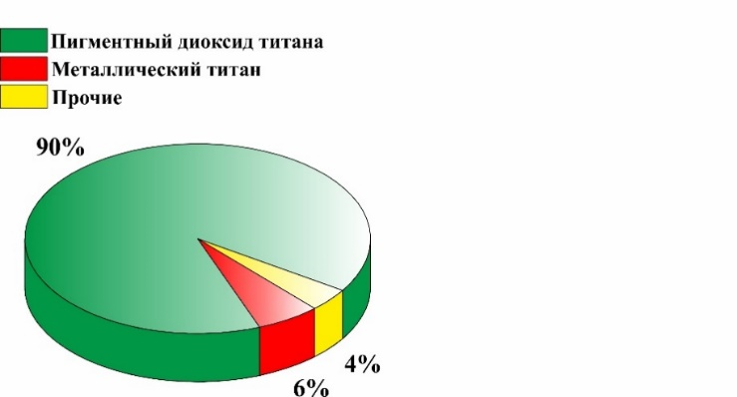

Рисунок 1 – Использование титанового сырья в мире
Для передела титановых концентратов на пигментный диоксид применяют сернокислотный (сульфатный) и хлоридный способы. В настоящее время масштабы применения в мире сульфатных и хлоридных способов примерно одинаковы [28]. Если в 70-80 гг. ХХ века использовался преимущественно хлоридный способ, как экологически более безопасный, то в последнее время, в связи с совершенствованием технологии переработки концентратов сульфатным методом, предприятия стали шире использовать сульфатную технологию как экономически более выгодную, отвечающую экологическим требованиям. В последние десятилетия были сокращены токсичные отходы при сульфатном производстве и увеличен спектр выпуска железооксидных пигментов. Кроме того, в последние годы произошло значительное снижение стоимости серной кислоты. Поэтому повысился интерес к ильменитовым концентратам высокого качества для непосредственной их переработки сульфатным способом.
Получение титана в металлургии имеет своей целью производство титановой губки, которая в свою очередь используется для изготовления металлического титана, его сплавов и проката. Металлический титан и его сплавы, обладающие высокой коррозионной стойкостью и хорошим сочетанием механических и технологических свойств, применяются в самых различных отраслях промышленности: авиационной, космической, химической, металлургической, в машиностроении, судостроении [29].
Производство металлического титана включает следующие операции:
– плавка ильменитовых концентратов в дуговых электропечах для отделения железа с получением титановых шлаков. В связи с тем, что титан концентрируется в шлаке, а железо переходит в чугун, существуют жесткие ограничения по содержанию SiO₂, P₂O₅, S в титановых концентратах;
– хлорирование титановых шлаков с получением четыреххлористого титана, очистка TiCl₄ от примесей;
– получение металлического титана из его хлорида;
– получение слитков титана (плавка в дуговой вакуумной печи, иодидное рафинирование).
Структура потребления титана в мире [30] показана на рисунке 2. Наибольшие запасы титансодержащего сырья в Австралии, ЮАР, Индии, Китае, Украине, но более всего в России. Несмотря на то, что Китай обладает запасами руд титана в размере 38,85 % от общего мирового запаса, качество титансодержащей руды не удовлетворяет потребительский спрос для производства TiO₂. Между тем Китай является четвертой в мире страной по развитию титановой промышленности после США, России и Японии [31, 32].
Ситуация на мировом рынке титанового сырья подвержена постоянным колебаниям. Рынок титана является одним из сложных рынков металлов в мире. Сложности эти обуславливаются многочисленными макро- и микрофакторами.
Развитие титановой промышленности способствует повышению уровня научно-технического и экономического развития государства, а также укреплению его мощи и обороноспособности.

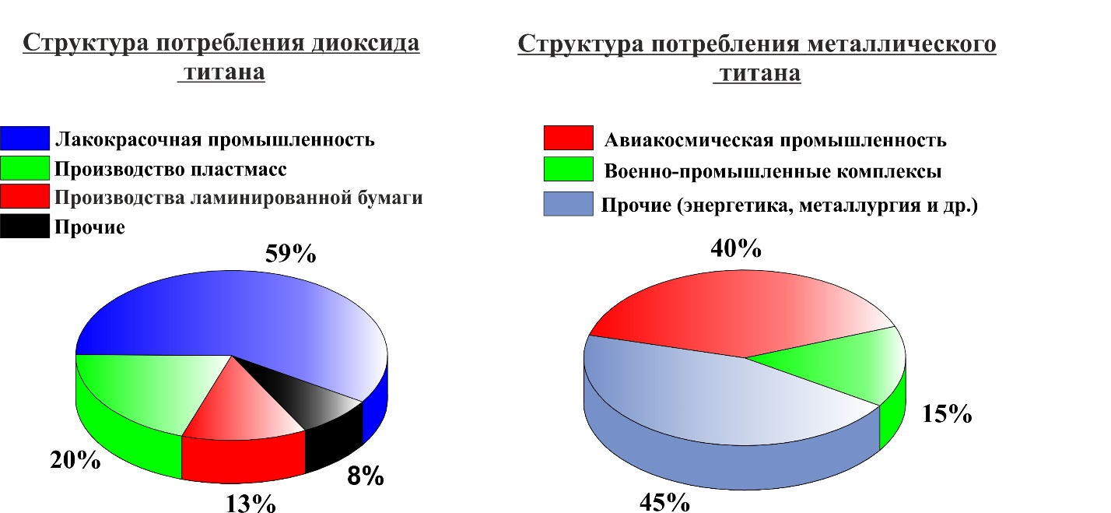

Рисунок 2 – Структура потребления титана в мире

Главными производителями пигментного диоксида титана являются США, Германия, Япония, Англия, Франция (около 70 % мирового производства). Металлический титан производится в США, Японии, Великобритании, Казахстане, Украине и Китае.
В странах СНГ ведущее место по разведанным запасам титановых руд занимает РФ (58,5 %) и Украина (40,2 %). Однако в России в основном находятся неосвоенные месторождения, титановый концентрат из которых не производится. Главным же производителем титанового сырья (ильменита, рутила) в СНГ является Украина. В целом в СНГ известно большое число месторождений титана, которые относятся к различным промышленно-генетическим типам. По условиям образования они делятся на магматические, коры выветривания (остаточные), россыпи и метаморфизованные месторождения. В СНГ ведущую роль в получении титановых концентратов играют древние прибрежно-морские (ильменит, рутил, циркон и др.), а также аллювиальные и аллювиально-делювиальные россыпи ильменита и остаточные его месторождения, сосредоточенные в основном на Украине. Из большого числа титансодержащих минералов главное промышленное значение имеют ильменит, рутил, лейкоксен, анатаз. Перспективны – перовскит, сфен и титаномагнетит [33].
На территории Казахстана имеется Сатпаевское (Восточно-Казахстанская обл.) месторождение ильменитов, где выпускают ильменитовый концентрат, ведутся работы по освоению Обуховского (Северо-Казахстанская обл.) и Шокашского (Актюбинская обл.) месторождений титан-цирконовых россыпей.

  - Технология титаномагниевого производства и образование отходов

Титан и магний являются одними из важнейших конструкционных металлических материалов. Их производство совмещается на промышленных предприятиях в две параллельные и взаимосвязанные технологические схемы.
На сегодня АО «Усть-Каменогорский титано-магниевый комбинат» (УКТМК) является одним из 7 мировых производителей титана губчатого, на долю которого приходится около 20 % мирового производства. Весь губчатый титан предприятия идет на изготовления слитков и сплавов, а также титанового проката, сертифицированного на применение в изделиях для авиаконструкций.
Кроме упомянутого выше традиционной продукцией АО «УКТМК» являются магний в чушках и его сплавы, порошок магниевый.
В качестве сырья для получения титана используются ильменитовые концентраты, подвергаемые рудно-термической плавке с разделением на чугун и титановый шлак. Шлак подвергается хлорированию в расплаве хлоридов щелочных металлов (натрия, калия, магния) с получением тетрахлорида титана. Очищенный от примесей тетрахлорид титана восстанавливают магнием [34].
Магний получают из обезвоженного карналлита KCl·MgCl₂ электролитическим методом. Полученный в процессе электролиза анодный хлор поступает на производство тетрахлорида титана. Магний-сырец идет на рафинирование и производство слитков магния и его сплавов, магний-восстановитель используется для восстановления тетрахлорида титана [35,36].
Общая технологическая схема титаномагниевого производства [37] представлена на рисунке 3.
Производство титана из ильменитовых концентратов состоит из следующих основных стадий: производство титанового шлака; производство тетрахлорида титана; восстановление тетрахлорида титана; дистилляции; обработка и измельчение блоков титановой губки [34, с.77; 38-40].
Производство титанового шлака основано на избирательном восстановлении основной примеси титановых концентратов – оксидов железа, с образованием титанового шлака в процессе плавки в руднотермических печах. При этом оксиды железа восстанавливаются до металла, а титан остается в окисленной форме и переходит в шлак.
При плавке ильменитового концентрата проходят следующие основные реакции:

FeO ‧ТiO₂ + С = Fe + ТiO₂ + СО (1)

2(FeO ‧ ТiO₂) + С = 2Fe + Ti₂O₃ + 3СО (2)

3(FeO ‧ ТiO₂) + 4С = 3Fe + Ti₃O_{s} + 4CO (3)

При восстановительной электроплавке ильменитового концентрата получаются титановый шлак и некондиционный чугун, в котором содержатся Fe, Ti, C, Mn, Cr, Ni и др. Некондиционный чугун продают в Китай по достаточно низкой цене.

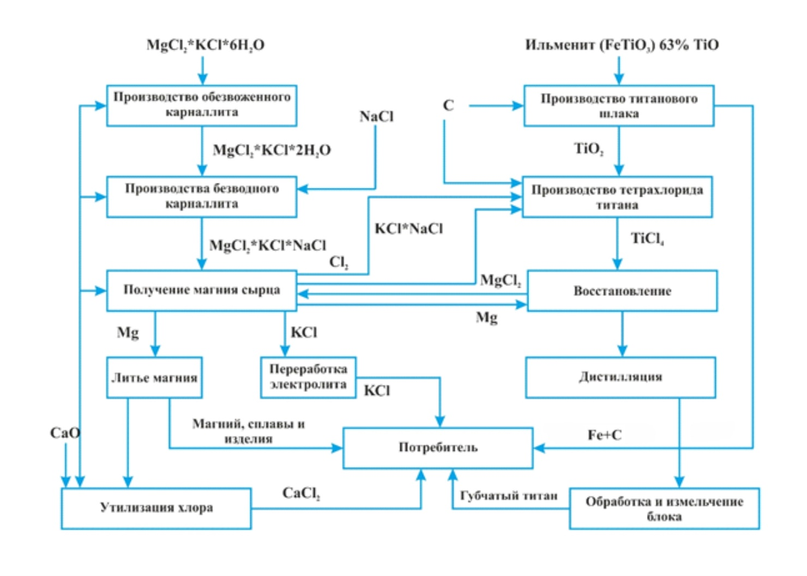

Рисунок 3 - Технологическая схема титаномагниевого производства

На стадии получения тетрахлорида титана титановый шлак подвергают измельчению, сушке и добавляют измельченный кокс. Хлорирование осуществляется в хлораторах в расплаве щелочных и щелочноземельных металлов с переводом диоксида титана в его тетрахлорид по следующим рекциям:

ТiO₂ + 2Cl₂ + С = TiCl₄ + СO₂ – ΔH кДж (4)

ТiO₂ + 2Сl₂ + 2С = TiСl₄ + 2СО – ΔH кДж (5)

Оптимальный состав расплава для хлорирования, следующий: %: ТiО₂ 1,5 - 5; С 2-5; NaCl 15-20; KCl 30 - 40; MgCl₂ 10 - 20; СаС1₂ не более 5 - 10; (FeCl₂ + FeCl₃) не более 10-12; SiO₂ не более 3-6; А1₂O₃ не более 3-6.
Исходя из опыта работы заводов СНГ, для поддержания оптимального состава расплава в хлоратор непрерывно загружают солевые отходы калийной промышленности, либо отработанный электролит магниевых электролизеров состава, %: KCl 50 - 80; NaCl 5-10; СаС1₂ 8-10; MgCl₂ 4-5 [39, с.59].
Многократное использование расплава для хлорирования титанового шлака накапливает в нем предельное содержание примесей TiO₂, FeCl₃, MgCl₂, CaCl₂, MnCl₂, CrCl₃, Sc₂O₃, KCl, NaCl, RbCl и др. Затем этот отработанный расплав титановых хлораторов в основном складируют на полигоне отходов. При любых системах конденсации титановых хлораторов парогазовой смеси (ПГС) твердые хлоридные возгоны накапливаются в пылевых камерах (ПК) и рукавных фильтрах.
ОРТХ и основная часть возгонов ПК, которая остается в коробах или ковшах размывается водой в мокрой комнате, где образуются кислые стоки, содержащие соляную кислоту (HСl), их нейтрализуют известковым молоком. Пульпа включает твердые нерастворимые частицы, состоящие из TiO₂, C, Fe₂O₃, ZrO₂, SiO₂ и далее ее перекачивают в шламонакопители.
Образующийся тетрахлорид титана в дальнейшем конденсируют за счет охлаждения в последовательно соединенных оросительных конденсаторах, после чего подвергают очистке от ванадия алюминиевым порошком (пудрой) на первой стадии и в ректификационных колоннах на второй стадии. Очищенный тетрахлорид титана поступает на восстановление магнием с получением губчатого титана:

TiCl₄ + 2Mg = Ti + 2MgCl₂ - ΔН (кДж) (6)

В дальнейшем полученный губчатый титан отделяют от остатков магния и хлорида магния методом вакуумной сепарации с получением товарного продукта – блоков губчатого титана.
Ванадийсодержащие кеки (пульпы) с содержанием 5-12 % V₂O₅ образуются при очистке TiCl₄ от ванадия алюминиевой пудрой.
При хлорировании ванадийсодержащих кеков (пульп) в ванадиевом хлораторе (реакторе) образуется отработанный расплав ванадиевого хлоратора (ОРВХ), содержащий Ti, V, Al, K, Na в виде хлоридов. ОРВХ является отходом титанового производства и складируется на полигоны. Аммониевые стоки ванадиевого производства образуются при переработке ванадийсодержащих кеков осадительными методами, содержащие хлориды натрия, аммония, ванадия.
Отвальный конденсат аппаратов восстановления образуется при магниетермическом восстановлении TiCl₄ и вакуумной сепарации реакционной массы состоящий из MgCl₂ и металлического магния.
На завершающем этапе получения титановой губки при рассеве и ручной сортировке губки получаются отходы рассева и сортировки титановой губки. Они относятся к некондиционной титановой губке.
Сантехнические отсосы от титановых и ванадиевых хлораторов, дистилляционных колонн; газы из комнаты моек оборудования образуют хвостовые кислые газы от технологических установок, содержащие HCl и Cl₂, нейтрализуемые известковым молоком.
Электролитическое получение магния осуществляют в электролизере. Анодами служат графитовые пластины, а катодами – стальные пластины. Удельная плотность магния меньше удельной плотности электролита, и поэтому магний всплывает. Хлор, выделяемый на аноде, тоже всплывает. Чтобы избежать взаимодействия хлора с магнием, а также короткого замыкания анода и катода расплавленным магнием, вверху устанавливают специальную разделительную диафрагму. Электролит состоит из МgСl₂ (5-17 %), KCl, NaCl и добавок СаF₂ и по мере расходования МgСl₂ в электролизер периодически заливают жидкие карналлит либо хлористый магний. Электролиз ведут при 670 - 720 °С. На катоде выделяется магний, на аноде – газообразный хлор. Из электролизера откачивают хлор и 2 - 3 раза в сутки с помощью вакуум-ковшей с электрообогревом извлекают жидкий магний. Многие примесные металлы также окисляются и в виде оксидов или оксихлоридов осаждаются в виде шлама на дно электролизера. По мере накопления шлама, его выбирают вакуум-ковшом и вывозят в отвал. Электролит со временем также загрязняется примесными компонентами, вырабатывается по содержанию магния. Отработанный расплав магниевых электролизеров (ОРМЭ) гранулируется и отправляется на хлорирование титанового шлака.
На АО «УКТМК» при максимальной загрузке мощностей ежегодно образуется до 76 тыс. т хлоридных отходов. Хлоридные отходы предприятия включают в себя: отработанный расплав титановых хлораторов (ОРТХ) 30000 т – 39,5 %; отработанный расплав ванадиевых хлораторов (ОРВХ) 3000 т – 3,9 %; отработанный расплав хлоркалиевого электролита (ОХКЭ) 30000 т – 39,5 %; отработанный расплав хлормагниевого электролита (ОХМЭ) 6000 т- 7,9 %; шламы карналлитовых хлораторов (ШКХ) – 2000 т – 2,6 %; возгоны электролизеров (ВЭ) 500 т – 0,7 %; возгоны карналлитовых хлораторов (КХ) 500 т – 0,7 %; возгоны пылевых камер системы конденсации титановых хлораторов (ПК) 4000 т – 5,2 % [7, c.18].
Анализ технологии получения титана показал, что в процессах производства образуются отходящие газы, сточные воды и твердые отходы содержащие ценные компоненты Ti, Nb, Zr, V, Al, Mg, K и т.д.
В таблице 1 приведены количество твердых хлоридных отходов трех титаномагниевых заводов за период 1980-2000 гг. [41].

Таблица 1 – Объемы образования твердых хлоридных отходов на титаномагниевых заводах

Название  предприятий | Объемы отходов, тыс. т
 | 1980 г. | 1985 г. | 1990 г. | 1995 г. | 2000 г.
Усть- Каменогорский ТМК | 156 | 205 | 225 | 272 | 278
Березниковский ТМК | 243 | 350 | 365 | 400 | 422
Запорожский ТМК | 140 | 110 | 82 | 87 | 90

Из таблицы 1 очевидно, что в годы работы Усть-Каменогорского и Березниковского титаномагниевых комбинатов на полную мощность степень образования отходов была довольно высокой в зависимости от активности комбинатов. Увеличение объема отходов в период 1980-2000 гг. связана с характером ухудшения качества перерабатываемого природного сырья. По сравнению с УКТМК и БТМК в Запорожском титано-магниевом комбинате были уменьшены объемы отходов, так как, в 1980-1985 гг. на данном комбинате были внедрены ряд новаций в технологической схеме и произведена заменена существующих аппаратов на более усовершенствованные. После 2000 г. данные по объему отходов титаномагниевых производств в литературе отсутствуют, это обусловлено тем, что многие заводы перешли на рыночную экономику с привлечением зарубежных инвестиций и последующей передачей их акций в руки иностранных инвесторов, которые до настоящего дня намеренно скрывают уровень отходов производства для того, чтобы уменьшить расходы на безопасное захоронение отходов, на их переработку и утилизацию, на замену устаревших аппаратов, на улучшение экологической ситуации региона, где расположено предприятие. На предприятиях таких, как УКТМК, после 2000-х гг. произошло резкое снижение производительности по причине нехватки сырья, в связи с этим снизились и объемы отходов. Впрочем, после 2000-х гг. комбинат работал только на импортном сырье из различных стран, а на протяжении последних 10 лет перерабатывает местное низкокачественное сырье совместно с привозными концентратами. Можно заявить, что все это содействует обратному повышению видов и объемов отходов и количества полезных и вредных примесей в них.
Помимо хлоридных отходов в титаномагниевом производстве образуются и оксидные отходы. К оксидным можно отнести пыли руднотермической печи, шламы электролизера, осадки шламонакопителей (шламы), кеки, пульпы. В них содержатся такие ценные компоненты, как TiO₂, V₂O₅, Ta₂O₅, Nb₂O₅, Sc₂O₃, ZrO2. В общей сложности сумма ценных компонентов во всех видах отходов может составить 15-20 % от общего объема, а содержание редких металлов может доходить до 1% [42].
Осадки шламонакопителей образуются после естественного отстаивания промышленных стоков, к которым относится часть хлоридных отходов титаномагниевого производства, предварительно орошаемых известковым молоком для нейтрализации. В шламонакопителях после осветления пульпы образуются хлоридные растворы, которые сбрасываются в водоемы [43]. На промплощадке Усть-Каменогорского титано-магниевого комбината находятся 4 шламонакопителя, которые занимают площадь около 20 г земли, объем осадков составляет 1,5 млн.т. Севернее их расположен полигон захоронения хлорсодержащих твердых промышленных отходов УКТМК. Осадки шламонакопителей и отходы полигона ТМК, по многим элементам являются потенциально опасными для загрязнения окружающей среды, в том числе почв и подземных вод [44]. В настоящее время большей частью ОРТХ подвергают гидроразмыву и стоки направляют в шламохранилище [45].
Таким образом, в основном на титаномагниевых заводах твердые отходы на деле не перерабатываются, загрязняя тем самым почву и воду окружающей местности.
  - Переработка осадков шламонакопителей (шлама) титаномагниевого производства

Переработка собственных отходов может в значительной мере решить сырьевую проблему производства титана и магния. Ценность переработки отходов складывается из двух основных факторов: во-первых, получение товарной продукции (хлорное железо, сода, поташ, оксиды титана, хрома, марганца, магния, ванадия, ниобия, соляная кислота, отбеливатели, соли рубидия и др.), во-вторых, рыночными ценами на эти продукты. В осадках шламонакопителей содержатся значительные количества Ti, Nb, Zr, V, Ta, извлечение которых в соответствующие товарные продукты может дать большую экономическую прибыль.
Имеются немногочисленные исследования по переработке осадков шламонакопителей. Поисковыми исследованиями в Усть-Каменогорском строительно-дорожном институте и Институте титана (Запорожье) показана возможность использования осадков шламонакопителей при производстве строительных материалов и изделий, а также в качестве ускорителя твердения бетона [46].
По данным, указанным из источника [47] на АО "Усть-Каменогорский титано-магниевый комбинат" при производстве цемента использует 10 % годового выхода осадков шламонакопителей титанового производства.
В статье [48] представлены результаты научно-исследовательской работы по получению шламовых пульп, приготовленных из осадков шламонакопителей и нейтрализованных солянокислых стоков титано-магниевого производства. Разработана технология распульпировки сгущенного осадка шламонакопителей обезвреженной гипохлоритной пульпой, солянокислыми стоками центральных очистных сооружений. Показана возможность использования получаемой шламовой пульпы в цементном производстве.
Отдельными авторами вышеизложенного труда проводились физико-механические испытания [49] полученных цементов на основе высушенного шлама и портландцемента. Было установлено, что активность цемента с добавкой шлама повышается на 7,0-9,0 МПа, портландцементы с добавкой шлама морозостойкие и выдерживают не менее 100 циклов попеременного замораживания и оттаивания, оптимальная добавка шлама в цемент -10 массовых долей %.
В работе [44 с.34] исследования механизма действия добавки осадка шламонакопителя показали, что они относятся к добавкам, ускоряющим процесс гидратированного твердения вяжущего за счет повышения растворимости силикатной составляющей цемента и за счет образования двойных солей-гидратов с участием алюминий- и железосодержащей фазы цемента. Установлено возможность грануляции осадка шламонакопителя, при этом получаются устойчивые для хранения и транспортировки гранулы.
В работе [50] рассмотрены некоторые подходы для оценки возможности рециклинга твердых отходов титано-магниевого производства с получением материалов для строительной отрасли и для экологического катализа. Установлено, что смеси на основе цемента обладают высоким показателем расслаиваемости и меньшей подвижностью смеси. Введение в состав смеси отходов шламонакопителя позволяет снизить показатель расслаиваемости в несколько раз. Прочностные характеристики бетонных образцов, полученных с использованием отходов титаномагниевого производства значительно выше, чем с использованием мергеля (инертной добавки). В результате лабораторных исследований определен оптимальный состав шихты строительной смеси, который можно использовать для приготовления тротуарной плитки, изготовления малых архитектурных форм и для устройства подстилающих слоев при монтаже крупных блоков. Оптимальное соотношение в шихте строительной смеси – цемент: песок составило 1:3, с водоцементным отношением 0,4 и пульпы с содержанием твердого остатка 100 -240 г/дм³.
В статье [51] изложены результаты изучения коагулирующих способностей отходов титанового производства. В качестве коагулянта применен образец осадка шламонакопителя, содержащий в своем составе ионы титана, алюминия и железа. Особый интерес к коагулянтам на основе соединений титана вызван тем, что в соответствии с правилом Шульца-Гарди, чем выше валентность иона, тем ниже значение его порога коагуляции, следовательно ионы титана, у которого валентность выше, чем у иона алюминия и железа, будут иметь большую коагулирующую способность. Полученные результаты указывают на возможность применения отхода, содержащего ионы титана для первичной физико-химической очистки производственных сточных вод с последующей их доочистки.
Актуальной проблемой является переработка отходов с извлечением ценных компонентов в товарные продукты. О высокой ценности и целесообразности извлечения всех ценных компонентов, содержащихся в осадках шламонакопителей, свидетельствует минимальное содержание ценных компонентов в одноименных рудах для промышленного их освоения.
Автором [46 с.147] предложена принципиальная технологическая схема (рисунок 4) переработки осадков шламонакопителей с извлечением ценных компонентов.
Основная суть выше приведенной технологии переработки заключалась в удалении основного количества кальция серной кислотой в виде нерастворимого CaSO4. Затем, из сульфатного раствора экстракцией, сорбцией, гидролизом выделяют раздельно соединения редких металлов.
На конечных переделах технологической схемы получают незначительные безвредные гидратные кеки и сульфатные осадки, которые автор предлагает использовать в строительных материалах.
Обзор научно-технической литературы показал, что имеется ограниченное число публикаций, посвященных утилизации и переработке осадков шламонакопителей. Из имеющихся немногочисленных способов переработки данных отходов представлены такие направления их применения, как использование в качестве добавок в производстве цемента и коагулянта при очистке производственных сточных вод, а также способы переработки шлама с извлечением редких металлов. Представляют интерес способы переработки отходов титанового производства с доизвлечением титана, теряемого с этими отходами, что обеспечивает сокращение потерь основного компонента титана, рациональное использование природных ресурсов, что является важной актуальной задачей.

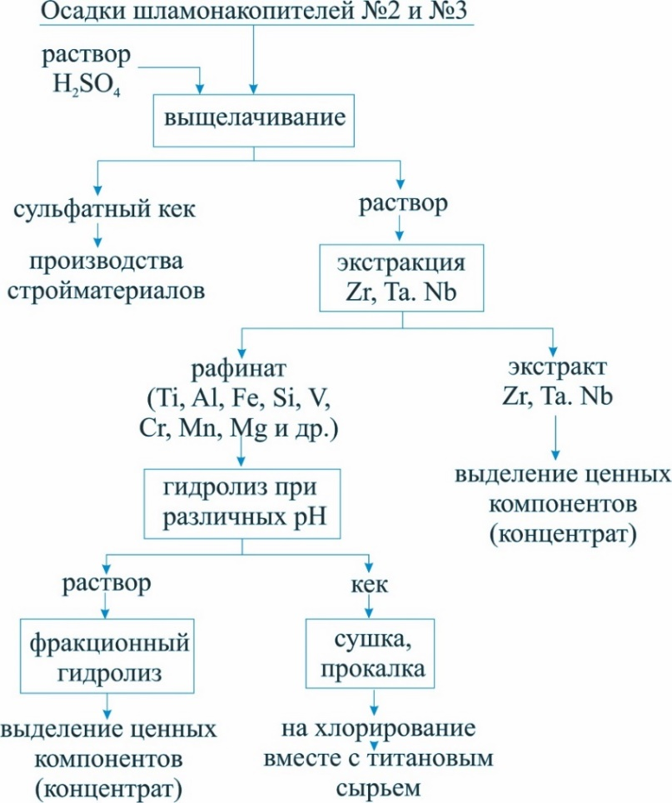

Рисунок 4 – Принципиальная комплексная технологическая схема переработки осадков шламонакопителей титаномагниевого производства

Способы получения диоксида титана и искусственного рутила

Традиционные способы получения диоксида титана. Для переработки титансодержащего сырья для получения диоксида титана предложен ряд химических способов. В настоящее время наиболее распространены сернокислотный и хлорный способы [14, c.21]. Они применимы к переработке и ильменитовых концентратов, и титановых шлаков, получаемых при их восстановительной электродуговой плавке.
Сернокислотный способ получения диоксида титана [52] включает следующие стадии:
- разложение ильменита концентрированной серной кислотой. Взаимодействие сопровождается образованием сульфатов титана, железа и других металлов по реакции:

FeTiО₃ + 2H₂SО₄ + 2(n – 1)Н₂O → TiOSO₄ ·nH₂О + FeSO₄·nH2O (7)

- водное растворение образующихся продуктов.
- восстановление трехвалентного железа до двухвалентного железной стружкой:

Fe + Fe₂(SО₄)₃ = 3FeSО₄ (8)

- кристаллизация железного купороса FeSО₄·7H₂О на основе уменьшения его растворимости при охлаждении растворов до –10°С.
- очистка раствора от выпавших кристаллов фильтрацией или отстаиванием.
- выделение метатитановой кислоты гидролитическим разложением сульфата титанила:

TiOSО₄ + 2Н₂О =ТiO₂·Н₂O + H₂SO₄ (9)

Для проведения гидролиза в раствор добавляют отдельно приготовленные зародыши в форме коллоидного раствора гидрата оксида титана, который получают путем неполной нейтрализации раствора сульфата титана раствором NaOH (100 г/л) до рН = 3. Содержание TiО₂ в растворе-зародыше составляет 50 г/л. Зародыши добавляют в количестве 1 % от содержания ТiO₂, раствор перемешивают, нагревают до кипения и выдерживают при этой температуре 2–4 ч. В осадок выпадает 95–96 % ТiO₂. Полученные осадки метатитановой кислоты фильтруют и промывают на барабанных или листовых вакуумных фильтрах.
- прокаливание осадка метатитановой кислоты. При этом удаляются примесь SО₃ и вода и образуется кристаллический диоксид титана. Вода удаляется при 200–300 °С, a SО₃ – при 500–950 °С. На практике прокаливание ведут при температуре 1000–1100 °С. Получается грубодисперсный диоксид титана со структурой рутила.
В сернокислотном методе используются низкокачественные сырьевые источники, поэтому для способа характерны более сильная зависимость технологии от используемого сырья, большое количество отходов (8 т на 1 т готовой продукции), нестабильный гранулометрический состав получаемого диоксида и повышенное содержание примесей в готовом продукте [53]. К преимуществам сернокислотного способа относятся только хорошая изученность, а также использование наиболее дешевого и доступного реагента – серной кислоты. Дополнительно она предусматривает попутный выпуск железооксидных пигментов с утилизацией выделяющегося при этом SO₂ для получения дефицитного метабисульфата натрия.
Хлоридный способ получения диоксида титана. Технология заключается в том, что природный или синтетический рутил, вступая в реакцию с углеродом и хлор-газом при высокой температуре, образует пары тетрахлорида титана, который после очистки окисляется кислородом до диоксида титана [54].
Диоксид титана из тетрахлорида титана может быть получен, методами: гидролиза водных растворов тетрахлорида титана, парофазным гидролизом тетрахлорида титана и сжиганием тетрахлорида титана кислородом. Из перечисленных, метод сжигания применяют в промышленности, так как выделяющийся хлор может быть возращен в производство для получения тетрахлорида титана.
Производство диоксида титана из тетрахлорида титана методом сжигания основано на реакции:

TiCl₄ + O₂ = ТiO₂ + 2Сl₂ (10)

Эта реакция при 900–1000 °С протекает с достаточной скоростью.
Известно несколько вариантов проведения процесса сжигания. Наиболее оптимальный подход включает использование высокочастотной плазменной горелки с факелом кислородной плазмы. В факел, имеющий температуру 6000–10000 °С, вводят пары тетрахлорида титана, которые при столь высокой температуре быстро реагируют с кислородом с образованием тонкодисперсного диоксида титана рутильной модификации.
Хлоридный способ, который использует сырье более высокого качества, лишен этих недостатков и потому получил большую популярность [55]. В 2002 г. из 4,5 млн т диоксида титана в мире, сернокислотным способом произведено 40 % металла, остальное – хлоридным [56]. Ведущий производитель пигментного диоксида титана – американская компания DuPont в последнее время стала основным производителем продукта в Европе. DuPont выбрала хлоридный процесс, который дополнительно к уже отмеченным достоинствам дает 50 % экономию энергии по сравнению с сульфатным процессом, требует меньшего количества работников и обеспечивает более высокую производительность. Количество образующихся отходов составляет только одну четверть от количества отходов в сернокислотной технологии. Кроме того, сернокислотная технология не может конкурировать с хлоридной по качеству пигмента ввиду сложности гидрометаллургической очистки титановых растворов от хромофорных (красящих) примесей, присутствующих в исходном концентрате. Дистилляция же на ректификационных колонках полупродукта хлоридной технологии – тетрахлорида титана, из которого затем окислением получают товарный продукт, не представляет принципиальных трудностей.
Основные преимущества способа сжигания:
- технологическая схема проще, капитальные затраты в 1,5 раза ниже;
- схема замкнута (хлор утилизируется);
- диоксид титана более высокой чистоты, а качество получаемого из него пигмента выше, чем получаемого сернокислотным способом.
Рассмотренные сернокислотные и хлорные способы относятся к получению пигментного диоксида титана, в которых переработке подвергаются титановые шлаки (~80% TiO₂), ильменитовые (~ 60% TiO₂) и рутиловые концентраты (~ 90-95% TiO₂). Как видно, из перечисленных, наиболее высококачественным сырьем для производства титана и пигментного TiO₂ хлорным способом является рутиловый концентрат. Потребление рутилового концентрата непрервыно увеличивается как в производсве металлического титана, так и его белого пигмента [57].
Способы получения искусственного рутила. Из-за истощения мировых запасов природного рутила в последней четверти XX века для обеспечения потребности производств титана и его пигментного диоксида в высококачественном сырье в ряде стран организовано производство искусственного рутила [5, c.99].
Известен способ получения искусственного рутила из ильменитовых концентратов [58], включающий восстановительный обжиг ильменитовых концентратов в смеси с углеродсодержащим восстановителем. Охлаждение восстановленного продукта до температуры 80 °С в ванне с водой при непрерывном перемешивании с получением пульпы при соотношении Т:Ж=1:5. После пульпу направляют на магнитную сепарацию с выделением магнитной и немагнитной фракций. Магнитную фракцию выщелачивают солянокислым раствором хлорного железа, полученным при обезвреживании хлорсодержащих отходящих газов магниевого производства с концентрацией 250-570 г/дм³, при нагревании и постоянном перемешивании. После отделяют выщелоченный концентрат от раствора хлористого железа, затем его промывают, сушат с получением искусственного рутила. Раствор хлористого железа возвращают на обезвреживание хлорсодержащих отходящих газов магниевого производства. Изобретение позволяет уменьшить стоимость процесса производства искусственного рутила из ильменитовых концентратов.
Известен способ получения искусственного рутила из ильменитого концентрата по технологии Becher процесс [55, c.17]. Согласно данному процессу ильменитовый концентрат подвергают высокотемпературному (1200 ^{о}С) восстановительному обжигу во вращающейся печи углем до образования металлического железа. Для удаления железа восстановленный продукт обрабатывают раствором NH₄Cl при интенсивной продувке его воздухом. При этом образующийся осадок Fe(OH)₃ отделяют, а титансодержащую фазу выщелачивают раствором серной кислоты для удаления остаточного железа и других примесей. В результате получают синтетический рутил, содержащий 90-93 % TiO₂. Этот процесс используется для переработки ильменитовых концентратов Iluka Resources and Ticor в западной Австралии.
Способ получения искусственного рутила из лейкоксенового концентрата [59], полученного при обогащении нефтеносных кремнисто-титановых руд, включает обжиг концентрата и охлаждение, автоклавное выщелачивание обожженного концентрата растворами NaOH, фильтрацию выщелоченной пульпы с разделением на силикатный раствор и титансодержащий продукт и дешламацию последнего, при этом обжиг лейкоксенового концентрата осуществляют в присутствии модифицирующих добавок оксидных соединений железа в количестве 2-3 % в пересчете на Fe₂O₃ (от массы концентрата) и ведут в области температур 1450-1525 ºС, после охлаждения спек измельчают и подвергают предварительной дешламации перед автоклавным выщелачиванием.
В работе [60] исследован титановый шлак, полученный при электроплавке титаномагнетитового концентрата месторождения Тымлай. Шлак от руднотермической плавки титаномагнетита состоит в основном из алюмосиликатов и силикотитанатов натрия, титанатов магния и кальция, диоксида и низших оксидов титана. В связи с этим, основной задачей исследователей, занимающихся проблемой переработки низкотитановых шлаков, является их химическое обогащение. Для повышения качества титанового шлака были проведены следующие технологические операции: спекание шлака с гидроксидом натрия; выщелачивание спека водой с целью удаления водорастворимых примесей. Для сокращения количества операций выщелачивание примесей соляной кислотой совмещали с пирогидролизом титановой кислоты; полученный рутиловый концентрат (85 % TiO₂, 7,66 % SiO₂) обескремнивали обработкой раствором гидроксида натрия. При этом получен кондиционный рутиловый концентрат с содержанием диоксида титана 91-92 и диоксида кремния 1,7-2,0 %. На основании результатов проведенных исследований предложена технологическая схема получения кондиционного рутилового концентрата из низкотитанового шлака.
Эффективная переработка низкотитанового сырья возможна только при комплексном подходе к решению задач. В способе [61], разработанном в Лидском Университете (графство Западный Йоркшир), представлена технология производства диоксида титана 97 % чистоты. Процесс включает три стадии: нагревание титановой (ильменитовой или рутиловой) руды в воздушной среде до 800-900 °С в присутствии щелочи, вымывание примесей проточной теплой водой, выщелачивание кислотой и получение новых попутных продуктов для промышленного применения; взаимодействие оставшегося после удаления примесей синтетического рутила с хлором, и получение белого порошка диоксида титана. Основным преимуществом является то, что можно использовать как богатую, так и низкосортную руду. На первом этапе проводится обжиг титансодержащего сырья в присутствии щелочи, при этом примеси, которые образуют с щелочью водорастворимые соединения, на следующем этапе вымываются теплой водой.
Исходя из вышеизложенного, диоксид титана, представленный по большей части рутилом (рутиловый концентрат), являясь одним из основных ценных промежуточных продуктов при получении титановой продукции, имеет большой спрос, который не может быть удоволетворен в достаточно полной мере природными сырьевыми ресурсами рутила. В настоящее время ведется интенсивный поиск новых способов получения искуственного рутила, содержащего до 92-95 % диоксида титана, при его низком содержании в исходных сырьевых источниках.
Все рассмотренные способы относятся к получению диоксида титана из обогащенного природного титансодержащего сырья, в то время как извлечение титана из отходов его производства является актуальной и важной задачей.

  - Способы получения и мировой рынок кальциевой селитры

Твердые отходы титанового производства, сбрасываемые в шламонакопители, нейтрализуют известковым молоком, вследствие чего осадки шламонакопителей имеют большое содержание кальция. При переработке шламовых отходов целесообразно при извлечении ценных компонентов, также получать соединения кальция, имеющие высокую востребованность, одним из которых является кальциевая селитра.
Нитрат кальция Ca(NO₃)₂ – бесцветное кристаллическое вещество, отличающиеся хорошей растворимостью в воде и высокой гигроскопичностью. При 500 ^{о}С нитрат кальция начинает разлагаться с выделением свободного кислорода и образованием сначала нитрита кальция Ca(NO₂)₂, а затем CaO и NO₂. Растворимость азотнокислого кальция в воде (г в 100 г): 128,8 (20 ^{о}С), 359 (51,6 ^{о}С). Безводный нитрат кальция кристаллизуется из раствора выше 51,6 ^{о}С. В температурном интервале от -28,7 до 42,7 ^{о}С кристаллизуется стабильная α– форма тетрагидрата Ca(NO₃)₂·4H₂O. Также известны тригидрат и дигидрат. Все перечисленные вещества представляют собой бесцветные кристаллы [62].
Кальциевая селитра является эффективным, универсальным щелочным удобрением [63], пригодным для всех почв и, прежде всего, для почв нечерноземной полосы с недостаточным содержанием кальция. Для упрощения вноса удобрения на поля его применяют в жидкой форме. Кроме того, на основе раствора жидкой кальциевой селитры возможно получение кристаллического нитрата кальция, который находит применение при приготовлении буровых растворов для глушения скважин в нефтедобывающей отрасли.
Структура потребления кальциевой селитры в мире [64] показана на рисунке 5.

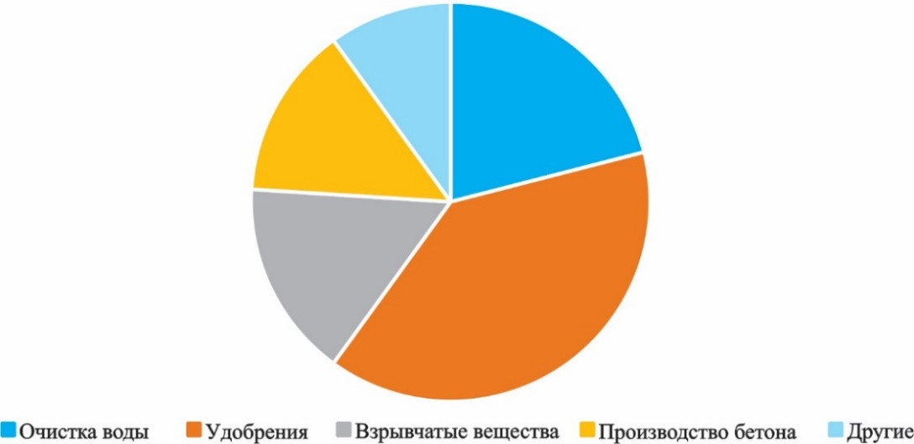

Рисунок 5 – Структура потребления кальциевой селитры в мире

Оценить объем мирового рынка нитрата кальция достаточно проблематично, поскольку его применяют, в основном, в качестве минерального удобрения, а также добавки в бетоны.
В настоящее время почти 80 % мирового производства кальциевой селитры сосредоточено в руках концерна Yara (Норвегия). Поэтому кальциевую селитру иногда называют «норвежской селитрой». Крупнейшими мировыми экспортерами кальциевой селитры являются Норвегия и Китай. Среди производителей добавки в бетоны лидируют Норвегия, Германия, Польша [62, с.13].
Известны следующие методы производства кальциевой селитры:
Получение нитрата кальция из известняка и азотной кислоты [65]. Нейтрализацию известняка или мела осуществляют обычно в башнях циркулирующей 40 – 48 % азотной кислотой. Кислый раствор кальциевой селитры, вытекающий из башни, проходит отстойники для отделения от частиц песка и других нерастворимых примесей и снова подается на орошение башни.
Когда остаточная кислотность раствора понизится до 1,5 – 1,9 % HNO₃ его отводят на донейтрализацию аммиаком или известью – пушонкой. При применении аммиака в кальциевой селитре образуется некоторое количество нитрата аммония, в присутствии которого облегчается процесс кристаллизации Ca(NO₃)₂ из плава. Для фильтрования образующихся вязких растворов Ca(NO₃)₂ обычно применяют фильтр-прессы. Отфильтрованный раствор, содержащий ~ 49 % Ca(NO₃)₂ и 3 % NH₄NO₃, выпаривают под вакуумом до 75 – 82 % Ca(NO₃)₂ Получаемый плав кальциевой селитры кристаллизуют на охлаждающихся вальцах или в грануляционной башне.
Данный способ производства использует большинство крупных производителей нитрата кальция в СНГ [66].
Получение нитрата кальция из нитрозных газов [67]. При промывке нитрозных газов известковым молоком образуется щелок, содержащий нитрит кальция с примесью некоторого количества нитрата кальция:

Ca(OH)₂ + NO + NO₃ = Ca(NO₂)₂ + H₂O (11)

2Ca(OH)₂ + 4NO₂ = Ca(NO₃)₂ + Ca(NO₂)₂ + 2 H₂O (12)

Абсорбцию нитрозных газов известковым молоком осуществляют в башнях циркулирующим раствором, в котором поддерживают избыточную щелочность до 30 г/л добавкой к нему известкового молока, содержащего 100 –130 г/л CaO или сухой извести, что позволяет получать более концентрированный щелок. Температура щелока, поступающего на орошение 30 – 35 ^{о}С. Из хвостовых газов улавливается не менее 92 % окислов азота [66, с.13].
Вытекающий из адсорбционных башен щелок подвергается инверсии азотной кислотой с целью перевода нитрита в нитрат:

3Ca(NO₂)₂ + 4НNО₃ = 3Ca(NO₃)₂ + 2H₂O + 4NO (13)

В инвертированном растворе остается избыток азотной кислоты, которую нейтрализуют аммиаком. При этом образуется некоторое количество аммиачной селитры, что в данном случае является полезным. Далее раствор фильтруют, подогревают до 60–70 ^{о}С и направляют на выпаривание в одно- и многокорпусные выпарные установки. Затем, кристаллизацию плава проводят в грануляционных башнях с получением гранулированной кальциевой селитры или на специальных барабанах с получением чешуйчатой кальциевой селитры [68].
Получение нитрата кальция азотнокислотной экстракцией фосфатов [68, с.565.]. Азотнокислотная переработка фосфатов заключается в разложении фосфатов азотной кислотой и последующей переработке образующегося раствора, содержащего нитрат кальция и свободную фосфорную кислоту. В зависимости от метода переработки раствора можно получить как односторонние азотные и фосфорные удобрения, так и сложные, двойные или тройные удобрения с самым широким диапазоном соотношения питательных веществ.
В таких странах как Германия, Франция, Голландия, Бельгия, Норвегия, основным направлением в производстве сложных удобрений остается азотнокислотное разложение фосфатов [66, c.16].
Все выше рассмотренные способы являются традиционными методами получения кальциевой селитры. Анализ литературных источников по получению кальциевой селитры из шламовых отходов титаномагниевого производства показал, что исследования в данном направлении практически отсутствуют. Встречались отдельные труды по получению кальциевой селитры из известкового шлама производства сульфата аммония [69, 70] также, предложен способ получения нитрата кальция на основе использования промышленных стоков Узбекского комбината тугоплавких и жаропрочных металлов [71].
Как показывает обзор способов производства нитрата кальция, практически во всех случаях для получения данной соли осуществляется взаимодействие кальцийсодержащего агента, представленного оксидом, гидроксидом, карбонатом или фосфатом кальция, с азотной кислотой.

  - Выводы по 1 главе и постановка задачи исследований

Производство губчатого Ti с восстановлением тетрахлорида титана магнием образует огромное количество твердых отходов, большинство из которых хранится на полигонах и шламонакопителях, тем самым загрязняя окружающую среду и водный бассейн.
В литературе имеется ограниченное число публикаций, посвященных утилизации и переработке осадков шламонакопителей (шламы) титаномагниевого производства. Имеющиеся публикации посвящены таким направлениям, как использование в качестве добавок в производстве цемента и коагулянта при очистке производственных сточных вод, а также способы переработки шлама с извлечением редких металлов. Представляют интерес способы, преследующие доизвлечение теряемых металлов и возврат их в производство, в частности, титана в виде его диоксида.
Диоксид титана, представленный по большей части рутиловым концентратом, являясь одним из основных ценных промежуточных продуктов при получении титановой продукции, имеет большой спрос, который не может быть удоволетворен в достаточно полной мере природными сырьевыми ресурсами рутила. В настоящее время ведется интенсивный поиск новых способов получения искуственного рутила, содержащего до 92-95 % диоксида титана, при его низком содержании в исходных сырьевых источниках.
Из всех отходов титаномагниевого производства запасы осадков шламонакопителей составляют одно из самых больших накоплений, переработка которых может дать дополнительные товарные продукты, как, например, кальциевая селитра, и одновременно с этим уменьшит загрязнение окружающей среды.

- Физико-химические исследования свойств шламА титаномагниевого производства

Изучение физико-химических свойств шлама предоставляет возможность узнать химический и фазовый составы и соединения, из которых состоит объект исследований. Шлам титаномагниевого производства является отходом, который складируется в шламонакопители. Влажность его составляет 30-50 %, перед исследованиями шлам был высушен до постоянного веса по известной методике. Далее, отходы измельчали до крупности -1 мм и усредняли методом квартования. С целью получения количественного элементного состава пробы шлама титаномагниевого производства был проведен рентгенофлуоресцентный анализ (РФА) на рентгенофлуоресцентном спектрометре с волновой дисперсией Venus 200 (PANalytycal B.V., Голландия). Шлам содержит в основном оксиды металлов. Содержание кальция составляет 19,863 %, титана 5,107 %, железа 2,098 %, кремния 5,758 %, алюминия 1,924 %, ниобия 0,928 %, циркония 0,461 %, бария 1,4 %, вольфрама 0,136 %. Содержание ванадия составило 0,137 %, хрома 0,17 %, марганца 0,102 %. В исходной пробе основная доля приходится на кислород, составляющая 46,54 %, доля хлора составила 3,633 %, серы 0,876 %, фосфора 0,157 %. Химический анализ шлама подтвердил результаты рентгенофлуоресцентного анализа. Химический состав шлама, мас. %: 6,82 Ti, 2,78 Fe, 19,4 Ca, 2,19 Al, 0,48 S, 8,19 Si, 0,133 V, 0,32 Nb, 7,09 C.
Рентгенофазовый анализ шлама [72] проводился на дифрактометре D8 Advance (BRUKER), излучение Cu –K_{α}, результаты которого представлены на рисунке 6.

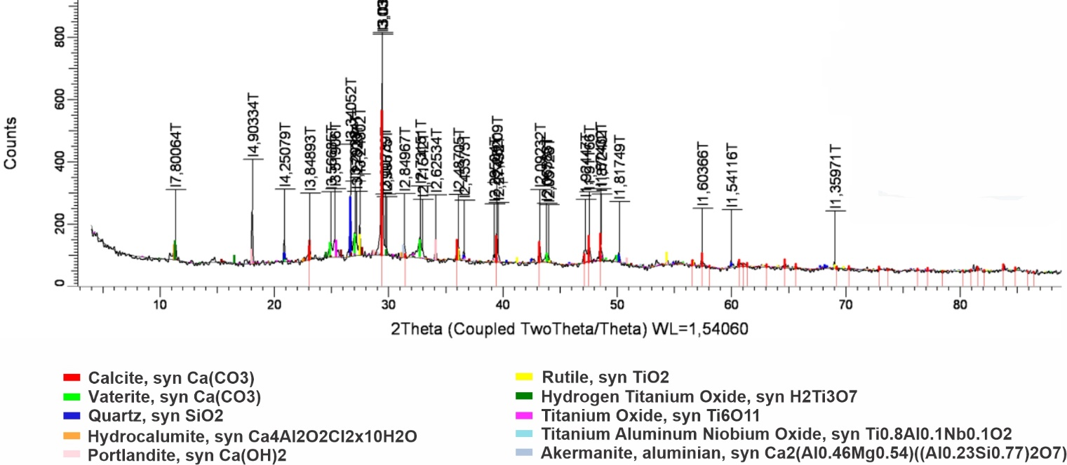

Рисунок 6 – Дифрактограмма пробы шлама
Обработка полученных данных дифрактограмм и расчет межплоскостных расстояний проводились с помощью программного обеспечения EVA. Расшифровка проб и поиск фаз проводились по программе Search/match с использованием Базы данных карточек ASTM. Рентгенофазовым методом анализа установлено, что в шламе присутствуют соединения: кальцит(ватерит) Ca(CO₃), кварц SiO₂, титановая кислота H₂Ti₃O₇, низший оксид титана Ti₆O₁₁, гидрокалумит Ca₄Al₂O₆Cl₂ 10H₂O, портландит Ca(OH)₂, рутил TiO₂, ниобий-алюминий-титановый оксид Ti_{0.8}Al_{0.1}Nb_{0.1}O₂, алюминевый акерманит Ca₂(Al_{0.46}Mg_{0.54}) ((Al_{0.23}Si_{0.77})₂O₇).
Термический анализ предоставленной пробы был осуществлен с использованием прибора синхронного термического анализа STA 449 F3 Jupiter. Перед нагревом печное пространство откачивалось (степень откачки – 92%) и затем продувалось инертным газом в течение 5 минут. Нагрев осуществлялся со скоростью 15 ºС/мин. в атмосфере высокоочищенного аргона. Охлаждение велось со скоростью 17 ºС/мин. до 500 ºС. Общий объем поступающего газа выдерживался в пределах 100 – 110 мл/мин. Обработка результатов, полученных с помощью STA 449 F3 Jupiter, производилась посредством программного обеспечения NETZSCH Proteus.
Проба № 1 - Шлам титаномагниевого производства, величина навески – 0,103г. Дериватограмма пробы №1 представлена на рисунке 7.
На кривой ДТА проявились эндотермические эффекты с максимальным развитием при 140,5 ºС и при 821,2 ºС. Более полная информация следует из анализа кривой dДТА. Здесь проявились эндотермические эффекты различной интенсивности с экстремумами при 114 ºС, 369,5 ºС, 457 ºС, 520,1 ºС, 561 ºС, 656,6 ºС, 717,6 ºС, 771,9 ºС 805,9 ºС, 874,3 ºС.
Пики экзотермических эффектов пришлись на 200 ºС, 461,3 ºС, 787,6 ºС, 826,6 ºС, 888,9 ºС, 1051,8 ºС. Все эффекты развились на фоне перманентно снижающейся массы навески [73].
Эндотермический эффект с максимальным развитием при 821,2 ºС на кривой ДТА отражает диссоциацию кальцита. Если же принять во внимание слабый эндотермический эффект с экстремумом при 457 ºС на кривой dДТА, то можно предположить, что это арагонит. При 457 ºС арагонит монотропно превращается в кальцит. Видимо, это основная фаза. Дальнейшее исследование пробы построено на анализе кривых dДТА и ДТГ.
Сочетание минимумов на кривой ДТГ в области температур 700 – 820 ºС (на кривой dДТА им соответствуют эндотермические эффекты с экстремумами при 717,6 ºС, 771,9 ºС 805,9 ºС) можно рассматривать как проявление еще одного карбоната – анкерита Са (Mg, Fe) ·[СО₃].
Рассматривая совместно эндотермический эффект с экстремумом при 114 ºС и экзотермический эффект с пиком при 200 ºС, можно предположить присутствие в пробе кремниевой кислоты. Сочетание эндотермического эффекта с экстремумом при 114 ºС, минимума при 258,8 ºС на кривой ДТГ и слабого экзотермического
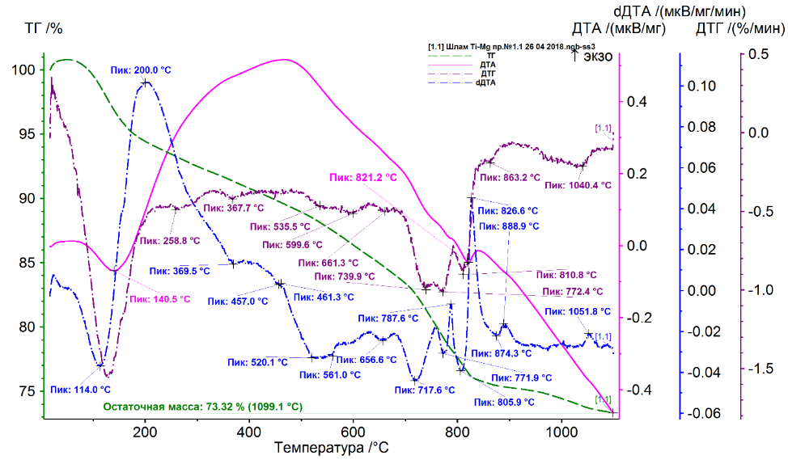

ДТГ – скорость изменения массы образца; ТГ – изменение массы образца;
ДТА – термический эффект реакции; dДТА – производная кривой ДТА

Рисунок 7 – Термические кривые пробы №1 – шлама

эффекта с пиком при 461,3 ºС возможно связать с проявлением гелеобразного комплекса – Na₂O⋅ТiO₂⋅2,5Н₂О. В наложение, экзотермический эффект с пиком при 461,3 ºС может отражать кристаллизацию примеси пирохлора метамиктного – (Na,Са)_{2 ⋅}(Nb,Ta,Ti)₂О₆(ОН,F,О). Экзотермический эффект с пиком при 787,6 ºС может быть проявлением примеси циркелита метамиктного СаZrTi₂О₇. Рассматривая совместно эндотермический эффект с экстремумом при 114 ºС, экзотермический эффект с пиком при 826,6 ºС, а также минимумы на кривой ДТГ при 258,8 ºС и 367,7 ºС, можно предположить наличие гидросульфоалюмината кальция – 3СаО⋅Al₂O₃⋅CaSO₄⋅12Н₂О могут представлять собой гель, для образования которого необходимо присутствие окислов кальция, кремния и трехвалентного железа [74]. Слабый эндотермический эффект с экстремумом при 520,1 ºС может отражать дегидратацию Са(ОН)₂. А слабый эндотермический эффект с экстремумом при 561 ºС – энантиотропное полиморфное превращение кварца. Сочетание минимумов при 599,6 ºС и 661,3 ºС на кривой ДТГ с экзотермическим эффектом с пиком при 1051,8 ºС может быть проявлением примеси глинистого минерала накрит – Al₂O₃⋅2SiO₂⋅2Н₂О. Минимум на кривой ДТГ при 1040,4 ºС – возможное проявление дегидратации примеси актинолита, моноклинного амфибола, – 4СаО10(Mg,Fe)О16SiO₂2Н₂О (FeО = 5,4%). Сочетание эндотермического эффекта с экстремумом при 114 ºС, а также двух экзотермических эффектов с пиками при 826,6 ºС, 888,9 ºС предположительно можно трактовать как проявление гидратированного стекловидного окерманита – 2СаО⋅MgО⋅2SiO₂. Пики экзотермических эффектов возникли вследствие перекристаллизации кальциевого и магниевого силикатов сложного состава.
Шлам при различных режимах изучался минералогическими методами с использованием микроскопа OLIMPUS BX -51 в отраженном свете в аншлифе, изготовленного из исходной пробы. Состав минеральных фаз изучался на электронно-зондовом микроанализаторе марки JEOL JXA 8230 Electron Probe Microanalyses.
Электронно-зондовое изучение шлама проводилось в следующих режимах: 1. COMPO – изображение минералов в обратно-рассеянных электронах; 2. WDS – волнодиссперсионная спектроскопия с более четким и более чувствительным изображением.
Материал пробы 1 изучался в полированном искусственном аншлифе (брикете) и в иммерсионном препарате. Под микроскопом в отраженном свете в плоскости брикета материал шлама состоит из нерудной массы и небольшого количества оксидов (рисунок 8). По оптическим свойствам эти зерна анизотропны и характеризуется слабой отражательной способностью. С целью изучения состава основной фазы шлама и сопутствующих образований проведены электронно-зондовые и рентгенофазовые исследования.
С помощью электронно-зондового анализа выполнены анализы нескольких минеральных точек, а именно обнаружено, кварц с включениями железа и его оксидов (рисунок 9), кальцит и колумбит (рисунок 10), частица рутила (рисунок 11). На рисунке 12 приведено распределение элементов в колумбите с включениями оксидного титана.

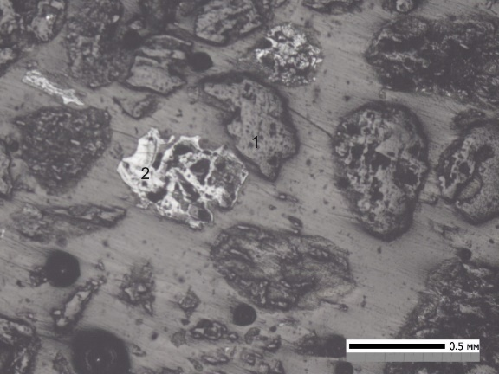

Рисунок 8 - Обзорный снимок пробы 1. Нерудные минералы (1) и гидроксид железа (2). Оптический снимок, ×40
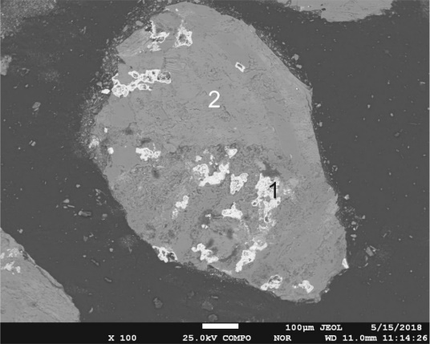

Рисунок 9 – Изображение пробы №1. Оксид железа (1) и кварц (2). Режим COMPO, ×100

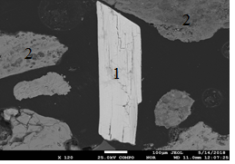

Рисунок 10 – Изображение пробы №1. Колумбит (1) и кальцит (2).
Режим COMPO, ×120

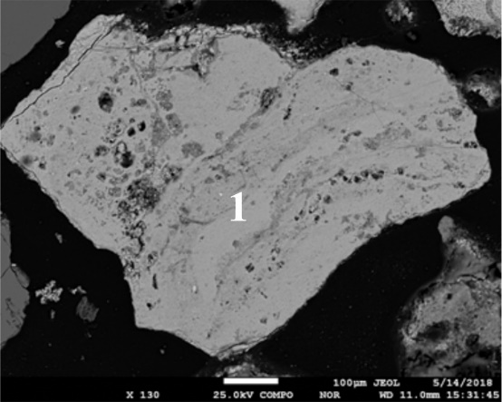

Рисунок 11 – Изображение пробы №1. Частица рутила.
Режим COMPO, ×130
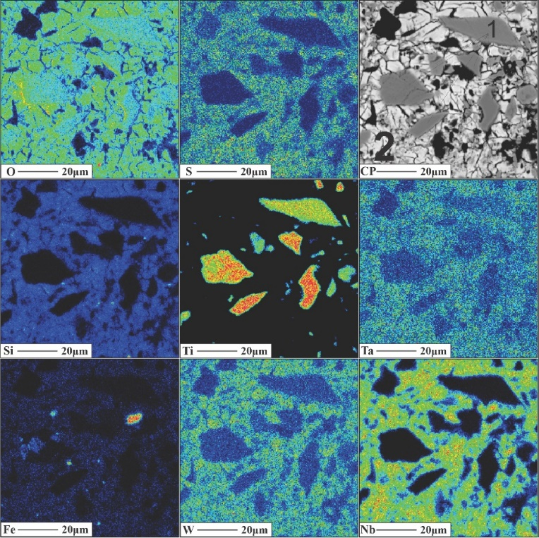

Рисунок 12 - Распределение элементов в колумбите с включениями оксидного титана (проба №1). Режим WDS, × 500.

По данным рентгенофазового и минералогического анализов в составе пробы присутствуют основные минералы в количестве, мас. %: кальцит – 31,33, ватерит - 13,88, кварц – 12,37, различные фазы титана – 21,38 и прочие – акерманит из группы меллилита, портландит, гидрокалумит– 21,04.
В пробе 1, в исходном шламе нерудная часть составляет основную массу, более 60 %, рудные минералы по оптическим данным приблизительно составляет до 15 - 20 %. Металлического титана, здесь не наблюдается, только в ассоциации с рутилом, единичные зерна рутила составляет в пробе не более 3%.

  - Выводы по 2 главе

Проведены физико-химические исследования свойств шлама шламонакопителя методами химического, спектрального, рентгенофазового и вещественного анализов. По результатам рентгенофлуоресцентного (спектрального) и химического анализов определен состав шлама, мас. %: 6,82 Ti, 2,78 Fe, 19,4 Ca, 2,19 Al, 0,48 S, 8,19 Si, 0,133 V, 0,32 Nb, 7,09 C, 46,54 О, 3,633 Cl, 0,157 P, 0,461 Zr, 1,4 Ba, 0,17 Cr, 0,1 Mn, 0,136 W.
По результатам рентгенофазового анализа основными фазами шлама являются кальцит 31,33 %, ватерит 13,88 %, кварц 12,37 %; титан присутствует в фазах рутила 4,45 %, низшего оксида титана 6,05 %, титановой кислоты 6,9 %, ниобий-алюминий-титанового оксида 3,98 %; кальций также присутствует в фазах гидрокалюмита 5,38 %, портландита 8,15 %, алюминевого акерманита 7,51 %.
По результатам термического анализа были выявлены следующие соединения: кальцит, арагонит, анкерит, кремниевая кислота, гелеобразный комплекс Na₂O⋅ТiO₂⋅2,5Н₂О, пирохлор метамиктный (Na,Са)₂(Nb,Ta,Ti)₂О₆(ОН,F,О), циркелит метамиктный СаZrTi₂О₇, гидросульфоалюминат кальция – 3СаО⋅Al₂O₃⋅CaSO₄⋅12Н₂О, гидрооксид кальция, накрит Al₂O₃⋅2SiO₂⋅2Н₂О, моноклинный амфибол 4СаО10(Mg,Fe)О16SiO₂2Н₂О, стекловидный окерманит, гидросульфоалюминат кальция, гипс.
По результатам минералогического и электронно-зондового анализов в исходном шламе нерудная часть составляет основную массу, более 60 %, рудные минералы по оптическим данным приблизительно составляет до 15 - 20 %. Чистого титана, здесь не наблюдается, только в ассоциации с рутилом, единичные зерна рутила составляет в пробе не более 3 %. Кварц под микроскопом виден в небольших количествах с включениями железа, встречаются небольшие включения зерна кварца с примесью свинца.
На основании вышеприведенных физико-химических исследований шлама титаномагниевого производства определены его следующие основные фазы: кальцит – 53,36 % (ватерит, арагонит, портландит), рутил – 21,38 % (титановая кислота, оксиды титана, пирохлор, ниобий-алюминий-титановый оксид, церкелит), кварц – 12,37 %, гидрокалумит – 5,38 %, акерманит – 7,51 % (анкерит, актинолит, окерманит, гидросульфоалюминат кальция).

- ИССЛЕДОВАНИЕ ПРОЦЕССА ВЫЩЕЛАЧИВАНИЯ ШЛАМА ТИТАНОМАГНИЕВОГО ПРОИЗВОДСТВА АЗОТНОЙ КИСЛОТОЙ

Переработку шламов шламонакопителей титаномагниевого производства в Казахстане не ведут, а ранние исследования в СНГ предлагали использовать их в качестве строительных материалов. Шламы образуются путем нейтрализации хлоридных отходов титаномагниевого производства известковым молоком, поэтому основная часть их состоит из соединений кальция. Отделение титана от кальция осуществляется химическим обогащением осадков шламонакопителя при выщелачивании азотной кислотой.
Полученные данные физико-химических исследований шлама титаномагниевого производства предполагают, что сложный и неоднородный их состав может оказывать определенное влияние на кинетику процесса переработки. Кальций в шламах представлен не только фазой кальцита, а также гидрокалумита, акерманита и других. В связи с этим представляет интерес изучение основных кинетических закономерностей процесса выщелачивания.

  - Исследование кинетических закономеростей процесса выщелачивания шлама титаномагниевого производства азотной кислотой

Методы исследований

Целью экспериментального изучения кинетики выщелачивания являлось определение зависимости скорости процесса от основных технологических параметров и установление лимитирующей стадии, что необходимо для отыскания оптимальных условий выщелачивания.
В качестве исходного было выбрано формально-кинетическое уравнение обратимой химической реакции [75, c. 109]:

$-\frac{dG}{dτ}= \overset{⃑}{K_{пр}}∙ C_{1}^{n_{1}}∙C_{2}^{n_{2}}∙…∙C_{i}^{n_{i}}∙φ\left(G;\frac{G}{G_{0}}\right)-\overset{⃐}{K_{обр}}∙ψ\left(G;\frac{G}{G_{0}}\right)$ (14)

где G₀ , G – начальное и текущее количества выщелачиваемого материала в твердой фазе;
С₁, С₂, …, С_{i} – концентрация реагентов в растворе в момент времени τ;
n₁, n₂,…, n_{i} – порядок прямой реакции по соответствующему реагенту;
– функция, учитывающая величину поверхности и изменение скорости, обусловленные уменьшением поверхности, нарастанием твердой оболочки и т.д.;
$\overset{⃐}{K_{обр}}∙ψ\left(G;\frac{G}{G_{0}}\right)$ – скорость обратной реакции, определяемая концентрацией растворимых продуктов реакции.
Определение скорости в момент τ = 0, когда скорость обратного процесса также равна нулю, целесообразно не только с точки зрения упрощения уравнения (14), но и тогда, когда процесс сопровождается образованием плотных оболочек твердых продуктов (они полностью отсутствуют в момент времени τ = 0). Это значительно упрощает подход к рассмотрению протекания реакции на неоднородной твердой поверхности, а именно лишь на локализованных «активных» участках, количественно учесть которые невозможно. В начальный момент времени поверхность твердого тела можно считать примерно постоянной, а локализованные участки однородными с приблизительно равными адсорбционными потенциалами.
Приняв степень выщелачивания

(15)

и концентрацию реагента в момент времени τ

С_{i} = С₀ – ν_{i} (G₀ – G) (16)

где C₀ – начальная концентрация; ν_{i} – изменение концентрации реагента при переходе в раствор единицы массы выщелачиваемого вещества, формально-кинетическое уравнение (14), после подстановки выражений (15) и (16) принимает вид [75, c. 110]:

$\frac{dα}{dτ}= \overset{⃑}{K_{пр}}∙{\left(С_{0_{1}}-ν_{1}G_{0}α\right)}^{n_{1}}∙{\left(С_{0_{2}}-ν_{2}G_{0}α\right)}^{n_{2}}-\overset{⃐}{K_{обр}}∙ψ\left(α\right)$ (17)

Кинетику выщелачивания шлама титаномагниевого производства раствором азотной кислоты изучали методом начальных скоростей с использованием уравнений (15-17).

Изучение влияния интенсивности перемешивания

Предварительно, перед расчетом порядка реакции и энергии активации, необходимо устранить внешнедиффузионное торможение, которое достигается увеличением скорости движения раствора относительно поверхности твердой фазы [75, c.85]. С этой целью изучена зависимость степени извлечения кальция в раствор при выщелачивании шлама титаномагниевого производства азотной кислотой от интенсивности перемешивания пульпы.
Скорость перемешивания при азотнокислом выщелачивании шлама изменяли от 50 до 500 об/мин. Исследования проводили при поддержании следующих условий: температура – 20 ºС; соотношение Т:Ж = 1:10 и продолжительность процесса – 30 мин, концентрация 15 % HNO₃. Результаты экспериментов представлены на рисунке 13.
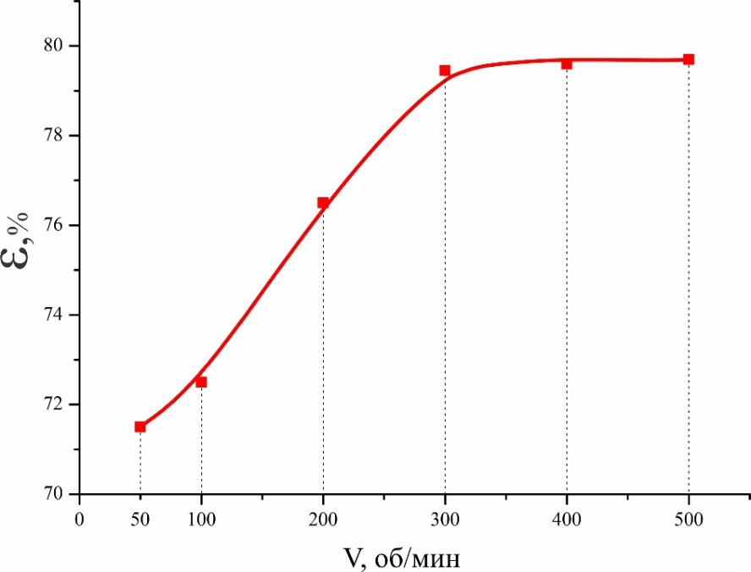

Рисунок 13 – Зависимость извлечения кальция в раствор от интенсивности перемешивания пульпы

Из графика можно заметить, что уже при низких скоростях обработки 50-200 об/мин, извлечение кальция выросло с 71,5 % до 76,5 %, а при скоростях вращения мешалки в интервале между 300 и 500 об/мин, извлечение кальция в раствор устойчиво находилось близко к 80 %. На основании полученных данных дальнейшие исследования проводили при скорости вращения мешалки 300 об/мин, при которых должны преодолеваться внешнедиффузионные торможения, обеспечивая своевременный доступ азотной кислоты к поверхности шлама.

Определение кажущегося порядка процесса выщелачивания шлама азотной кислотой

Для определения кажущегося порядка процесса по реагенту азотной кислоте изучена зависимость степени извлечения кальция в раствор от продолжительности выщелачивания при различных концентрациях используемого реагента и постоянных температуре, соотношении Т:Ж и скорости перемешивания.
Эксперименты по определению кажущегося порядка процесса выщелачивания по азотной кислоте проводили при концентрациях азотной кислоты 5, 10, 15 и 20 % с выдержкой опытов по каждой концентрации в течение 0,5, 1, 3, 7, 15, 30, 60 и 90 мин и поддержании постоянными следующих параметров: температура – 20 °С; соотношение Т:Ж = 1:10 и скорость вращения мешалки – 300 об/мин. Полученные по результатам исследований кинетические кривые представлены на рисунке 14.
Характер представленных на рисунке 14 кинетических кривых свидетельствует о том, что скорость и глубина разложения шлама при выщелачивании в значительной степени зависит от концентрации азотной кислоты.

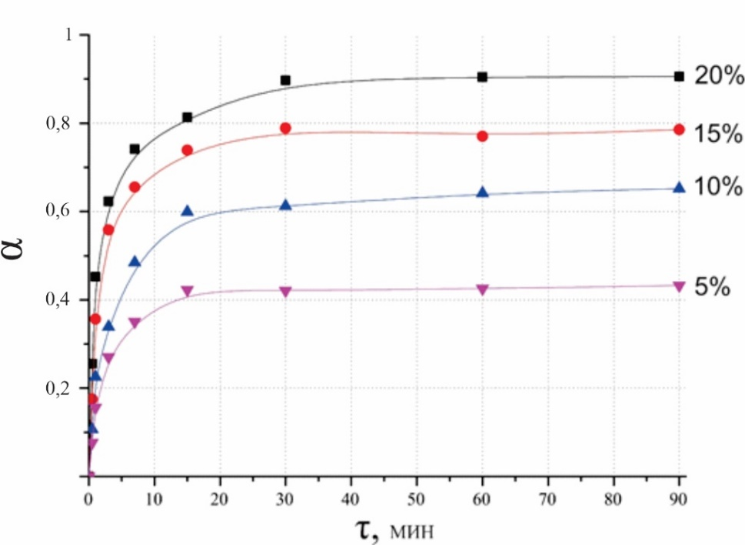

Рисунок 14 – Зависимость степени извлечения кальция в раствор от продолжительности процесса при различных концентрациях азотной кислоты

Как показывают результаты исследований, уже при длительности процесса 15-20 мин извлечение кальция в раствор достигает своего максимума для каждой концентрации азотной кислоты. Дальнейшее увеличение продолжительности процесса не оказывает значительного влияния на переход кальция в раствор, что может быть связано с появлением диффузионных торможений.
Для начального периода протекания процесса скорость перехода кальция в раствор пропорциональна продолжительности процесса и определяется по тангенсу угла наклона касательной к кинетической кривой в момент времени τ = 0 к оси абсцисс (рисунок 15).
Кажущийся порядок реакции по реагенту устанавливается по соотношению начальных скоростей взаимодействия исследуемых компонентов шлама с азотной кислотой. В соответствии с уравнением (17) для α = 0 для начальных концентраций азотной кислоты $С_{0_{1}}$и $С_{0_{2}}$ [75, c. 114]:

$\frac{{\left(\frac{dα}{dτ}\right)}_{1}}{{\left(\frac{dα}{dτ}\right)}_{2}}=\frac{C_{0_{1}}^{n}}{C_{0_{2}}^{n}}$ (18)

Из этого следует $Δ lg\left(\frac{dα}{dτ}\right)=n Δ lgC_{0}$, т.е. порядок реакции по реагенту равен тангенсу угла наклона прямой в координатах $lg\left(\frac{dα}{dτ}\right)- lgC_{0}$.

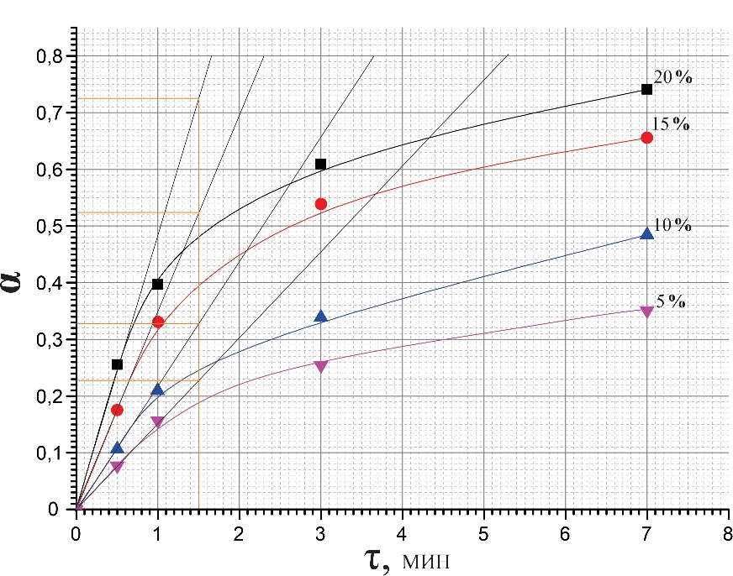

Рисунок 15 – Определение начальных скоростей процесса выщелачивания при различных концентрациях азотной кислоты

Для определения порядка реакции по реагенту была построена логарифмическая зависимость начальных скоростей взаимодействия соединений кальция с азотной кислотой от ее исходной концентрации (рисунок 16).
Кажущийся порядок по азотной кислоте, определенный по тангенсу угла наклона в координатах $lg\left(\frac{dα}{dτ}\right)- lgC_{0}$ для кальция имеет значение, близкое к единице и равен 0,83. Это свидетельствует о том, что скорость процесса находится в линейной зависимости от концентрации реагента, характерное для диффузионного режима процесса выщелачивания [75, c. 92]. Первый порядок по реагенту может также свидетельствовать о медленной адсорбции азотной кислоты на поверхности шлама, характерное для кинетического режима [75, c. 103].

Рисунок 16 – Логарифмические зависимости константы скорости процесса выщелачивания кальция от концентрации азотной кислоты

Однако, окончательный вывод о режиме протекания процесса выщелачивания шлама титаномагниевого производства азотной кислотой можно сделать после изучения температурной зависимости от начальных скоростей процесса выщелачивания.

Определение кажущейся энергии активации процесса выщелачивания шлама азотной кислотой

При изучении кинетики выщелачивания шлама титаномагниевого производства азотной кислотой была определена зависимость скорости процесса от температуры, которая характеризуется кажущейся энергией активации.
Для определения кажущейся энергии активации была изучена зависимость степени выщелачивания от его продолжительности при различной температуре с соблюдением постоянства всех остальных параметров (концентрация азотной кислоты, количество шлама, объем раствора азотной кислоты т.д.). Выщелачивание шлама проводили при температурах процесса 20, 40, 60 и 80 ºС с выдержкой при каждой температуре в течение 0,5, 1, 3, 7, 15, 30, 60 и 90 мин и постоянстве концентрации исходного раствора HNO₃ 20 %, соотношения Т:Ж = 1:10 и скорости вращения мешалки – 300 об/мин (рисунок 17). Полученные по результатам экспериментов кинетические кривые, характеризующие влияние температуры процесса на степень извлечения кальция в раствор, представлены на рисунке 18. К начальным участкам полученных кинетических кривых, относящихся к моменту времени τ = 0, были проведены касательные, по тангенсу наклона которых к оси абсцисс определяли начальную скорость перехода кальция в раствор (рисунок 19).
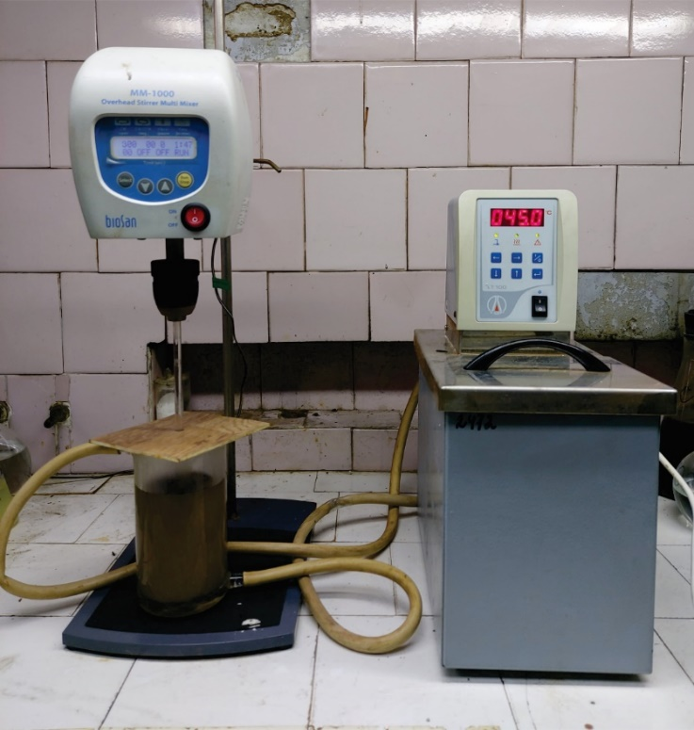

Рисунок 17 – Проведение опытов по изучению кинетики выщелачивания шлама с определением зависимости от температуры

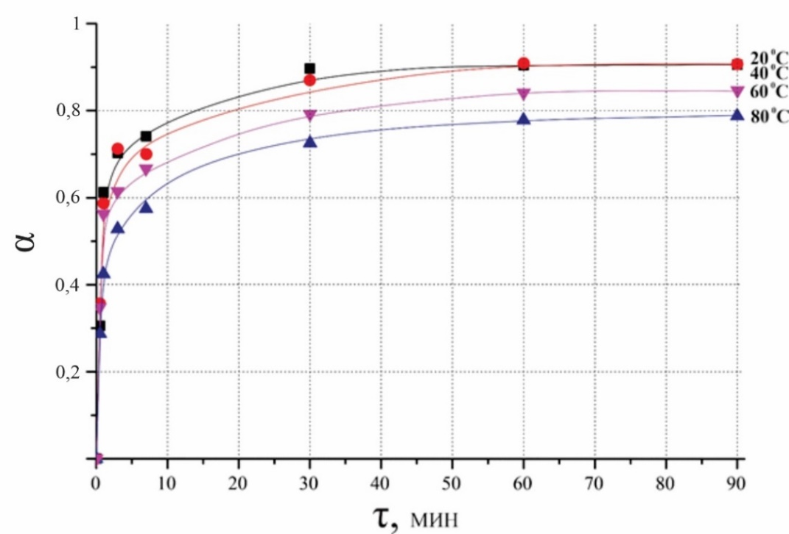

Рисунок 18 – Зависимость степени извлечения кальция в раствор от продолжительности процесса при различных температурах
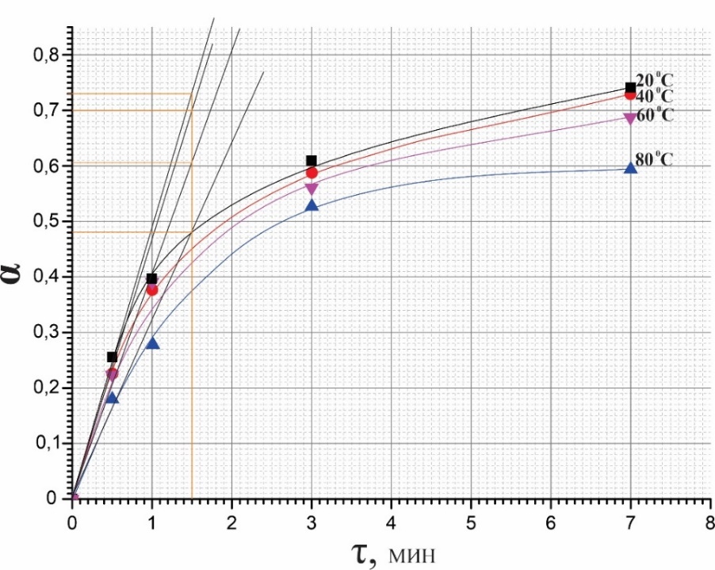

Рисунок 19 – Определение начальных скоростей процесса выщелачивания при различных температурах

Кажущую энергию активации определяли из отношения начальных скоростей как функции от одной переменной – температуры, при постоянстве всех остальных параметров процесса. При соблюдении этих условий для начального момента времени из выражения (15) после преобразований следует [75, c. 110]:

$\frac{{\left(\frac{dα}{dτ}\right)}_{Т_{1},α_{i}}}{{\left(\frac{dα}{dτ}\right)}_{T_{2},α_{i}}}=\frac{K\left(T_{1}\right)}{K\left(T_{2}\right)}$ (19)

Т.е. отношение начальных скоростей выщелачивания (τ = 0, α = 0), проводимых при поддержании разных температур процесса, равно отношению их констант скорости.
Исходя из уравнения Аррениуса (20) и уравнения (19)

К(Т) = k₀·ехр[-E/RT] (20)

где Е – энергия активации;
R – универсальная газовая постоянная, равная 8,31 кДж/моль, следует:

$ln\left[\frac{{\left(\frac{dα}{dτ}\right)}_{T_{1},α_{i}}}{{\left(\frac{dα}{dτ}\right)}_{T_{2},α_{i}}}\right]={\ln\left[\frac{K\left(T_{1}\right)}{K\left(T_{2}\right)}\right]= -\left(\frac{E}{R}\right)}\left[\left(\frac{1}{T_{1}}\right)- \left(\frac{1}{T_{2}}\right)\right]$ (21)
или

$∆\ln{{\left(\frac{dα}{dτ}\right)}_{α_{i}}= -\left(\frac{E}{R}\right)}∆\left(\frac{1}{T}\right)$ (22)

Выражение (22) – уравнение прямой в координатах $ln\left(\frac{dα}{dτ}\right)- \frac{1}{T}$ , тангенс угла наклона которой равен $-\frac{E}{R}$ [75, c. 112]. В соответствии с этим, энергия активации равна:

Е_{АКТ.} = – R·tg γ (23)

где γ – угол наклона прямой в координатах $ln\left(\frac{dα}{dτ}\right)- \frac{1}{T}$к оси абсцисс.
Величина кажущейся энергии активации процесса выщелачивания шлама титаномагниевого производства азотной кислотой для перевода в раствор кальция, найденная по угловому коэффициенту прямой в координатах $ln\left(\frac{dα}{dτ}\right)- \frac{1}{T}$(рисунок 20) равна

E_{α}= - R * tgα = - 8,314 * (-0.7261) = 6,04 кДж/моль.

Рисунок 20 – Логарифмические зависимости константы скорости процесса выщелачивания для кальция от температуры

Невысокое значение кажущейся энергии активации для перевода в раствор кальция свидетельствует о диффузионном режиме протекания процесса.
Характер кинетических кривых свидетельствует, что скорость разложения шлама вне зависимости от температуры наиболее высокая в начальный период процесса, глубина разложения достигает максимальных значений для каждой температуры уже при продолжительности 30 мин. Дальнейшее увеличение продолжительности выщелачивания практически не оказывает влияния на степень извлечения кальция в раствор, что может быть связано с диффузионным торможением.
Как видно из рисунка 18, с повышением температуры процесса происходит понижение степени извлечения кальция в раствор, что может быть вследствие потерь какой-то части кислоты в результате испарения, а также связано с прохождением конкурирующих реакций с другими компонентами шлама, такими как соединения железа, алюминия и другими. Следует отметить, что с повышением температуры процесса имело место интенсивное гелеобразование, возможно по большей части геля кремнекислоты. Гелеобразование обычно сопровождается поглощением определенного количества жидкости, в данном случае, части раствора азотной кислоты, что могло привести к снижению объема раствора кислоты. Также оболочка, по-видимому, образующегося геля кремнекислоты может ограничить доступ раствора азотной кислоты к поверхности реакции что, как следствие, может отразиться на снижении степени извлечения кальция в раствор.
Образовавшийся гель в результате выщелачивания 20 % раствором азотной кислоты при соотношении Т:Ж = 1:10, температуре 80 °С и продолжительности 30 минут после отделения его от раствора и высушивания был изучен с применением рентгенофлуоресцентного анализа. По результатам анализа гель содержит, мас. %: 13,08 Са, 4,39 Si, 1,97 Al, 1,71 Fe, 1,41 Mg, 0,88 Ti, 40,99 O, 0,5 Cl, 0,48 S, 0,22 F, 0,21 Zr, 0,093 Mn, 0,069 Cr, 0,043 P, 0,041 K, 0,04 V, 0,031 Na, 0,02 W, 0,014 Ni, 0,013 Nb, 0,009 Sr, 0,007 Th, 0,006 Zn, 0,004 Pb. Наличие 4,39 % кремния может свидетельствовать, что в пробе присутствует гель кремниевой кислоты, который сорбирует часть раствора с присутствующими в нем компонентами, такими как нитратные соли кальция, алюминия, железа и другие. Помимо этого, присутствие в пробе кальция, алюминия и серы может указывать на то, что в составе геля, предположительно, имеется часть неразложившегося гидросульфоалюмината кальция 3СаО⋅Al₂O₃⋅CaSO₄⋅12Н₂О, который также собой представляет гель. Анализ показывает, что с гелем увлекается небольшое количество титана.
Таким образом, с целью установления лимитирующей стадии процесса выщелачивания шлама титаномагниевого производства с переводом кальция в раствор были определены кинетические характеристики, а именно, порядок процесса по реагенту азотной кислоте, который составил n = 0,83 и кажущаяся энергия активации, равная 6,04 кДж/моль. Порядок реакции, близкий к единице, вместе с невысокими значениями энергии активации соответствуют внутридиффузионному режиму протекания процесса. Увеличение температуры процесса приводит к снижению скорости выщелачивания вследствие возникновения диффузионных торможений, связанных с гелеобразованием, при котором оболочка геля сложного состава ограничивает доступ азотной кислоты к поверхности реакции.
  - Определение оптимальных условий процесса выщелачивания шлама титаномагниевого производства азотной кислотой

Проведение процесса азотнокислого выщелачивания шлама титаномагниевого производства предусматривает обеспечение высокого извлечения кальция в раствор, при этом титан остается в кеке.
С целью определения оптимальных условий процесса выщелачивания шлама раствором азотной кислоты изучено влияние концентрации кислоты, соотношения Т:Ж, рН пульпы, температуры и продолжительности.
Методика проведения экспериментов. При проведении опытов по выщелачиванию шлама азотной кислотой предварительно взвешивалась навеска шлама в количестве 50 г. В термостатированный стакан добавляли дистиллированную воду и рассчитанное количество концентрированной азотной кислоты (57 %) для получения заданной концентрации с измерением плотности раствора. По достижении заданной температуры раствора азотной кислоты в ячейку при перемешивании засыпали навеску шлама. Перемешивание пульпы осуществляли механической мешалкой с регурируемым числом оборотов в минуту. По истечении времени опыта пульпу фильтровали, измеряли скорость фильтрации, затем осадок сушили и взвешивали. Замеряли объем фильтрата. Полученные продукты кек и раствор сдавали на рентгенофлуоресцентный и химический анализы.
Изучение влияния концентрации азотной кислоты [76]. Эксперименты по изучению влияния концентрации азотной кислоты проводили при поддержании следующих условий: соотношении Т:Ж=1:4, температуре 20 ºС, продолжительности 15 мин., интенсивности перемешивания 300 об/мин и концентрациях кислоты – 4, 6, 8, 9, 10, 15, 20, 25 %.
Результаты опытов по выщелачиванию шлама представлены на рисунке 21.
Из рисунка видно, что с увеличением концентрации азотной кислоты от 4 до 20 % извлечение Ca в раствор резко повышалось с 6,4 до 69,3 %, а извлечение Ti в раствор медленно поднималось с 0,0035 до 3,28 %. Выход кеков менялся от 79,1% до 38,5 %, скорость фильтрации уменьшалась от 0,45 до 0,044 м³/м²⋅ч. Дальнейшее увеличение концентрации HNO₃ до 25 % не оказало существенного влияния на степень извлечения Ca. В то же время, с увеличением концентрации HNO₃ извлечение Ti в раствор продолжало расти в медленном темпе. Важно отметить, с повышением концентрации азотной кислоты от 25 % и выше, приводило к образованию большого количества гелеобразной субстанции в пульпе, которая практически не поддавалась фильтрации. Поэтому отобрать пробу раствора после выщелачивания шлама азотной кислотой с концентрацией выше 25 % не представлялось возможным.
При концентрации 4 % HNO₃ титан в раствор не выщелачивался, извлечение кальция в раствор составило 6,4 %. Скорость фильтрации составила 0,45 м³/м²⋅ч. Выход кека составил 79,1 % от исходного. Кек сдавали на рентгенофазовый анализ, результаты которого представлены в таблице 2.
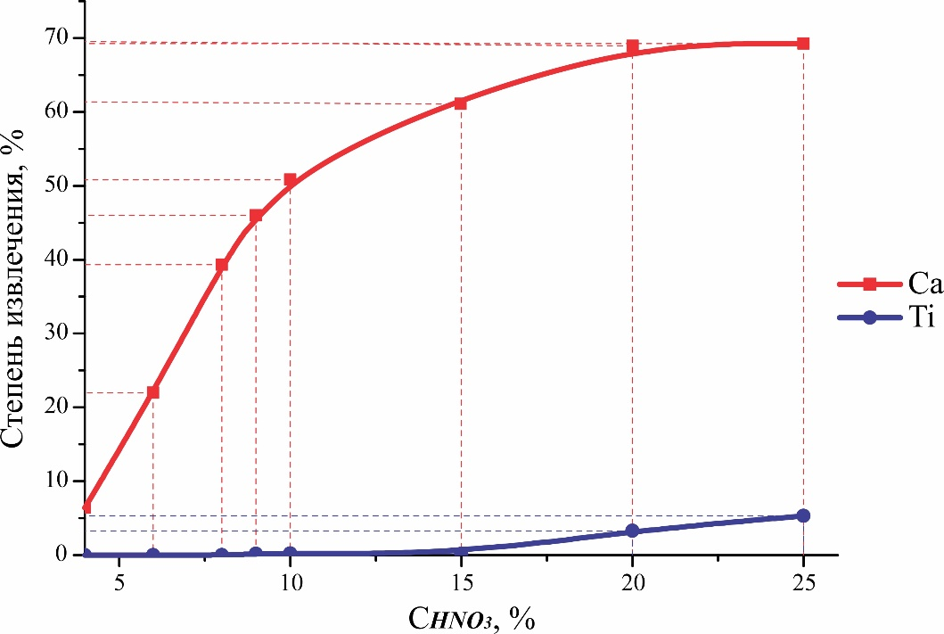

Рисунок 21 – Зависимость извлечения титана и кальция в раствор от концентрации азотной кислоты

Из таблицы видно, что кальций незначительно переходил в раствор и содержание кальцита в кеке 57,85 % . Титан находится в оксидной форме и связан с железом, ниобием и алюминием. Содержание диоксида кремния составляет 19,55 %.

Таблица 2 – Фазовый состав кека при выщелачивании 4 % азотной кислотой

Наименование фазы | Формула | Содержание,%
Кальцит | CaCO₃ | 57,85
Кварц | SiO₂ | 19,55
Рутил | TiO₂ | 10,91
Геленит, магнезиальный, кремнистый | Ca₂(Al_{0.65}Mg_{0.35}) ((Al_{0.65}Si_{1.35})O₇) | 4,71
Дититанат железа | FeTi₂O₅ | 4,14
Ниобий-алюминий-титановый оксид | Ti_{0.4} Al_{0.3} Nb_{0.3} O₂ | 2,95

При концентрации азотной кислоты 10 % наблюдалось незначительное повышение извлечения титана 0,2 %, извлечение кальция в раствор увеличилось и достигло 52 %. Скорость фильтрации составила 0,044 м³/м²⋅ч, выход кека от исходного 49 %. Рентгенофазовый анализ кека представлен в таблице 3.
Из таблицы 3 видно, что значительно сократилась фаза кальцита до 10,87 %, при этом появились новые фазы, содержащие кальций, такие как, бассанит 9,15 %, анортит 14,38 % и алюмо-кальциевый силикат 10,71 %. Титан находится в виде низшего оксида и рутила, фаза кварца увеличилась до 27,13 %, присутствует также силлиманит 7,5 %. Ниобий – в виде ниобий-алюминиевого хлорида 2,3 %.
Таблица 3 – Фазовый состав кека при выщелачивании 10 % азотной кислотой

Наименование фазы | Формула | Содержание,%
Кварц | SiO₂ | 27,13
Анортит | CaAl₂Si₂O₈ | 14,38
Кальцит | CaCO₃ | 10,87
Силикат кальция и алюминия | Ca_{0.88} Δ_{0.12} Al_{1.77}Si₂.₂₃O₈ | 10,71
Рутил | Ti_{0.912}O₂ | 10,49
Бассанит | CaSO₄ 0.5H₂O | 9,15
Силлиманит | (Al_{1.98}Fe_{0.02})SiO₅ | 7,50
Низший оксид титана | Ti₆O₁₁ | 7,47
Ниобий-алюминий хлорид | NbAlC_{l8} | 2,30

При опыте по выщелачиванию шлама с 15 % HNO₃ определено незначительное повышение извлечения титана в раствор 0,8 %, кальций извлекался в раствор на 61 %. Скорость фильтрации составила 0,043 м³/м²⋅ч, выход кека 42,1 %. Рентгенофазовый анализ кека представлен в таблице 4. По результатам РФА видно, что кальций в форме кальцита отсутствует, однако имеется его присутствие кальция в составе анортита и в качестве примеси в альбите. Увеличилась до 16,1 % фаза рутила, помимо этого появилась оксидная форма титана в виде брукита, а также в составе сложного оксида с ниобием и алюминием. В связи с увеличением доли разложившихся кальцийсодержащих соединений с ростом концентрации азотной кислоты, возрастает количество кварца в нерастворимом остатке.

Таблица 4 – Фазовый состав кека при выщелачивании 15 % азотной кислотой

Наименование фазы | Формула | Содержание,%
Кварц | SiO₂ | 34,70
Альбит | (Na,Ca)Al(Si,Al)₃O₈ | 19,20
Рутил | TiO₂ | 16,10
Анортит | CaAl₂Si₂O₈ | 15,50
Ниобий-алюминий-титановый оксид | Ti_{0.8}Al_{0.1}Nb_{0.1}O₂ | 7,60
Брукит | TiO₂ | 4,20
Силлиманит | (Al_{1.98}Fe_{0.02})SiO₅ | 2,70

При концентрации кислоты 20 % HNO₃ извлечение титана в раствор составило 3,28 %, а извлечение кальция поднялось до 69 %. Скорость фильтрации составила 0,044 м³/м²⋅ч, выход кека от исходного 38,5 %. Рентгенофазовый анализ кека представлен в таблице 5.
Как показывают результаты исследований, с увеличением концентрации кислоты кальциисодержащих фаз становится меньше, и при выщелачивании 20 % HNO₃ кальций сохраняется лишь внутри минерала альбит. Напротив, титансодержащие фазы в виде рутила и ниобий-алюминий-титанового оксида продолжают увеличиваться и составили 20 и 9,3 %, соответственно. Замечено, незначительное присутвие оксида железа. Вклад кварца в фазовый состав кека значителен, и составляет 40,2 %.

Таблица 5 – Фазовый состав кека при выщелачивании 20 % азотной кислотой

Наименование фазы | Формула | Содержание,%
Кварц | SiO₂ | 40,20
Альбит | (Na,Ca)Al(Si,Al)₃O₈ | 21,70
Рутил | TiO₂ | 20,00
Ниобий-алюминий-титановый оксид | Ti_{0.4} Al_{0.3} Nb_{0.3} O₂ | 9,30
Силикат натрия и алюминия | Na(AlSi₂O₆) | 4,60
Оксид железа | Fe₂O₃ | 4,20

Рентгенофазовый анализ кеков, полученных при выщелачивании различными концентрциями азотной кислоты, показал, что повышением концентрации реагента от 4 до 20 % наблюдается сокращение с дальнейшим полным разложением таких фаз как кальцит, гипс, и увеличение фаз оксидов титана, кварца.
При выщелачивании шлама различными концентрациями азотной кислоты, соответственно, меняется рН пульпы. При повышении значения рН пульпы извлечение кальция в раствор уменьшалось: при рН=5 пульпы (выщелачивание 4 % HNO₃) извлечение кальция в раствор составило 52 %, при рН=2 пульпы (выщелачивание 8 % HNO₃) извлечение кальция – 58,4 %, при рН=-0,5 пульпы (выщелачивание 10 % HNO₃) извлечение кальция – 61 %. При этом извлечение титана оставалось на одном уровне и составляло в пределах 0,004-0,02 %.
В целом, с увеличением концентрации кислоты степень извлечения кальция в раствор резко возрастает, а титана практически мало меняется. Время фильтрации с увеличением концентрации кислоты повышалось из-за того, что в пульпе помимо нерастворимых остатков образовываются гели кремниевой кислоты. По результатам химических анализов фильтратов при разных концентрациях азотной кислоты наблюдалось некоторое увеличение содержания кремния в растворах от 0,026 до 0,17 мг/л. Алюминий и железо в раствор переходят до 1,51-1,84 мг/л. По мере повышения концентрации азотной кислоты наблюдалось увеличение степени гелеобразования, и при значениях концентрации реагента выше 20 % образуются большое количество гелей, и пульпа представляет собой плотный гелеобразный сгусток, который трудно поддается фильтрации. Поэтому для дальнейших исследований применяли азотную кислоту с концентрациями 15 и 20 %.
Изучение влияния соотношения Т:Ж. Исследования по выщелачиванию шлама титаномагниевого производства при различных соотношениях Т:Ж проводились по выше приведенной методике. Сначала исследования проводились при концентрации 15 % HNO₃ при изменении соотношения Т:Ж. Результаты исследований приведены на рисунке 22.
Из графика видно, что с увеличением соотношения Т:Ж от 1:2 до 1:10 извлечение кальция в раствор растет от 45 до 77,8 %. Извлечение титана в раствор незначительное и составило при низких соотношениях Т:Ж 1:2 и 1:4, соответственно, 0,0013 и 0,8 %, а в промежутке соотношений от Т:Ж=1:6 по Т:Ж=1:10 стабилизировалось, достигнув ~1,6-1,7 %.

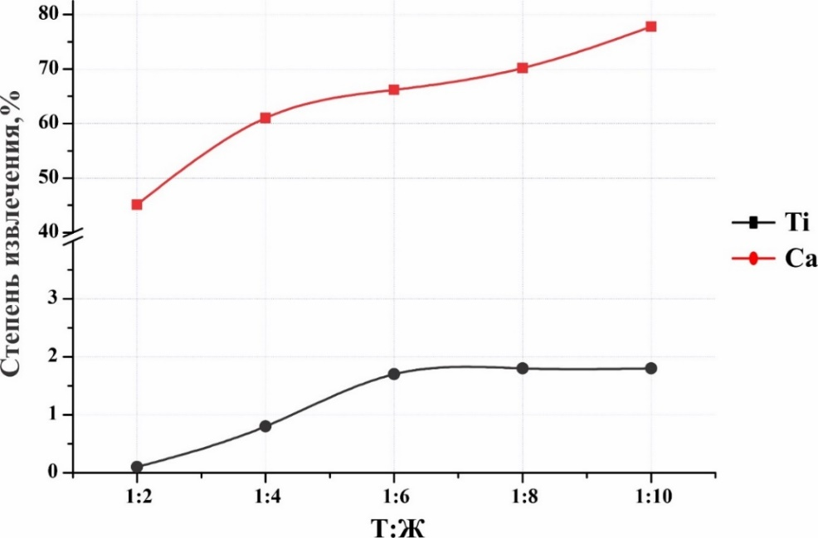

Рисунок 22 – Зависимость извлечения титана и кальция в раствор
от соотношения Т:Ж при 15 % HNO₃

В таблице 6 представлен выход по кеку от исходного шлама при его выщелачивании 15 % азотной кислотой в зависимости соотношения Т:Ж, а также скорость фильтрации раствора.
Как видно из таблицы 6, с увеличением объема раствора кислоты по отношению к единице массы шлама выход по кеку понижается, при этом скорость фильтрации раствора увеличивается. Следует отметить также, что с увеличением объема жидкой фазы к единице веса твердой фазы образование геля уменьшалось.

Таблица 6 – Зависимость выхода по кеку и скорости фильтрации раствора от соотношения Т:Ж при выщелачивании шлама 15 % азотной кислотой

Соотношение Т:Ж | Выход по кеку, % | Скорость фильтрации раствора, м³/м²⋅ч
1:2 | 52,0 | 0,005
1:4 | 42,1 | 0,015
1:6 | 39,4 | 0,030
1:8 | 36,8 | 0,054
1:10 | 35,2 | 0,070

Для сравнения исследований по выщелачиванию шлама азотной кислотой 15 % концентрации были проведены исследования с изменением соотношения Т:Ж с 20 % HNO₃ [76, c. 1067]. Результаты исследований приведены на рисунке 23.

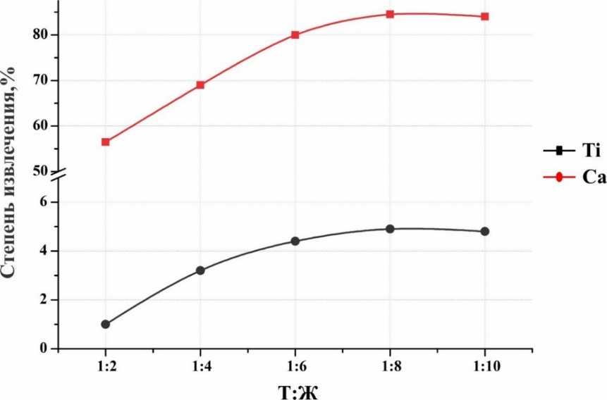

Рисунок 23 – Зависимость извлечения титана и кальция в раствор
от соотношения Т:Ж при 20 % HNO₃

Как показывают результаты экспериментов, с изменением соотношения Т:Ж от 1:2 до 1:10 при поддержании 20 % концентрации азотной кислоты извлечение кальция и титана в раствор повышалось от ~57 до ~84-85 % и от ~0,9 до ~ 4-5 %, соответственно.
В таблице 7 представлены результаты опытов по выходу кека и скорости фильтрации раствора. Как видно из таблицы, с увеличением объема жидкой фазы к единице веса твердой фазы, выход кека уменьшался от 45,4 до 29 %, а скорость фильтрации возрастала от 0,005 до 0,044 м³/м²⋅ч.
Таблица 7 – Зависимость выход кека и скорости фильтрации раствора от соотношения Т:Ж при выщелачивании шлама 20 % азотной кислотой

Соотношение Т:Ж | Выход кека, отн. % | Скорость фильтрации раствора, м³/м²⋅ч
1:2 | 45,40 | 0,005
1:4 | 38,50 | 0,044
1:6 | 33,42 | 0,026
1:8 | 29,30 | 0,035
1:10 | 29,00 | 0,044

Выщелачивание азотной кислотой при соотношении Т:Ж=1:10 можно считать более эффективным по скорости фильтрации и извлечению кальция в раствор 84,3 %. Потери титана с раствором составляют 4,4 %, а при соотношении Т:Ж=1:8 потери составили 5,04 %, выход кека практически одинаков. Однако, учитывая расход воды при выщелачивании оптимальным вариантом можно считать соотношение Т:Ж = 1:8, рН < 1, при 20 % концентрации азотной кислоты. При данных оптимальных условиях извлечение в раствор титана составляет 5,04 %, а кальция 84,7 %, скорость фильтрации 0,035 м³/м²⋅ч.
Таким образом, при изучении процесса выщелачивания шлама азотной кислотой от концентрации кислоты, соотношения Т:Ж и рН были определены оптимальные режимы выщелачивания: 20 % HNO₃, Т:Ж = 1:8, рН < 1.
Изучение влияния продолжительности процесса. Исследования по изучению влияния продолжительности выщелачивания, также, как и при изучении температурной зависимости, проводились при использовании растворов азотной кислоты с концентрациями 15 и 20 %.
1) Эксперименты по продолжительности выщелачивания 15 % азотной кислотой были проведены при поддержании длительности процесса 15, 30, 60, 90 и 120 минут, температуре 20 °С, соотношении Т:Ж=1:10 и скорости перемешивания 300 об/мин. Результаты исследований представлены на рисунке 24. Увеличение времени выщелачивания до 30 мин позволило повысить извлекаемость кальция в раствор. При продолжительности выщелачивания 30 мин, извлечение кальция составило 88,7%, а в интервале 60-120 мин варьировалось между 88-90%. Увеличение продолжительности выщелачивания не оказало существенного воздействия на переход титана в раствор. Извлечение титана оставалось устойчиво в районе 2-3 %.

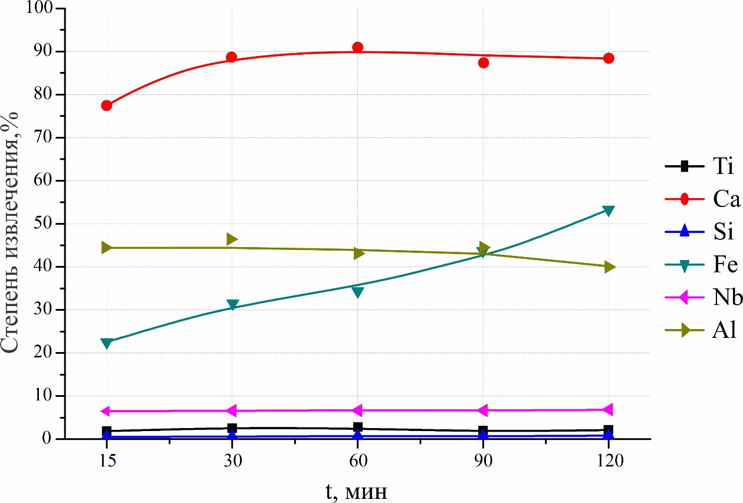

Рисунок 24 – Зависимость извлечения основных компонентов в раствор от продолжительности выщелачивания при 15 % HNO₃
2) Исследования по продолжительности выщелачивания 20 % азотной кислотой проводились при соотношении Т:Ж=1:8. Остальные параметры поддерживались, как в предыдущей серии опытов. Результаты экспериментов представлены на рисунке 25. С увеличением продолжительности выщелачивания до 30 мин извлечение кальция в раствор поднялось от 84,7 до 96,5 %. Затем, в промежутке продолжительности выщелачивания 60-120 мин держалось на уровне 95-96 %. За весь период извлечение титана в раствор было устойчивым, в среднем составило 5 %. Фильтрация проходила в медленном темпе.

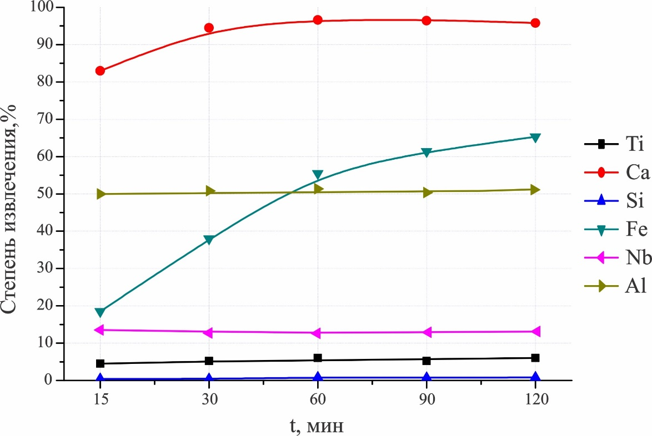

Рисунок 25 – Зависимость извлечения основных компонентов в раствор от продолжительности выщелачивания при 20 % HNO₃

Представляло интерес изучение также поведения при выщелачивании таких компонентов, как железо, алюминий, ниобий. Извлечение железа в раствор с повышением продолжительности выщелачивания, как 15, так и 20 % азотной кислотой, увеличивается в пределах от ~22 до ~54% и от ~19 до ~63% соответственно, а алюминий держится практически на одном уровне в пределах ~40-45 % и ~50 %, соответственно. Ниобий также держится на одном уровне ~7 % и ~12%, соответственно, при выщелачивании 15 и 20 % HNO₃. Как показали исследования, кремний практически не извлекался в азотнокислый раствор.
Исследование влияния продолжительности выщелачивания на извлечение основных компонентов, позволило выявить наиболее оптимальное время выщелачивания. Оптимальной продолжительностью выщелачивания следует считать 30 минут, при которой достигается максимальное извлечение кальция в раствор, а извлечение титана находится на низком уровне. При увеличении продолжительности процесса выше этого предела извлечение кальция и титана остается практически неизменным.
Изучение влияния температуры процесса. Температурную зависимость изучали аналогично при концентрациях азотной кислоты 15 и 20 %.
1) Первоначально температурную зависимость изучали при выщелачивании раствором азотной кислоты с концентрацией 15 %. Исследования проводили при температурах выщелачивания 20, 40, 60, 80 и 100 °С и поддержании постоянными следующих параметров процесса: концентрация азотной кислоты 15 %; соотношение Т:Ж=1:10, продолжительность 30 минут и скорость перемешивания 300 об/мин. Результаты исследований, представленные на рисунке 26, показывают, что с увеличением температуры выщелачивания извлечение в раствор кальция уменьшалось от 88,7 до 63,2 %, а извлечение титана находилось на уровне 2,5 %.

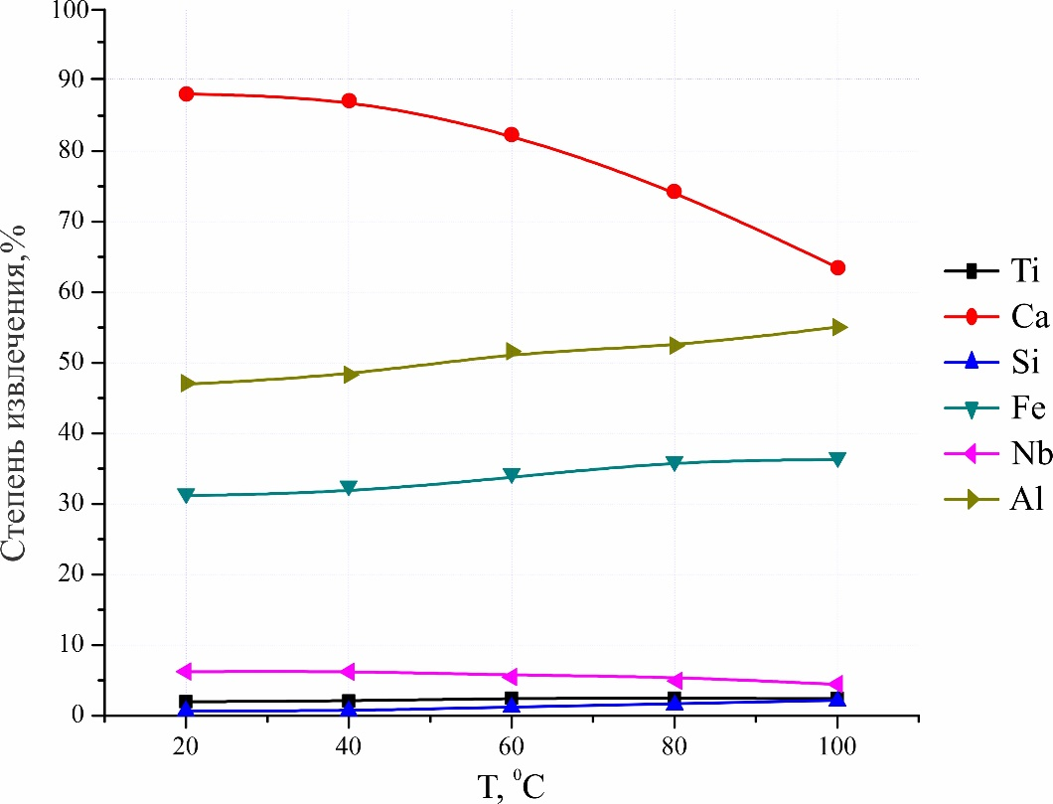

Рисунок 26 - Зависимость извлечения основных компонентов в раствор от температуры при 15 % HNO₃

Отслеживалось некоторое повышение извлечения железа и алюминия в раствор, напротив, извлечение ниобия немного понижалось с увеличением температуры. Анализ показал, что переход кремния в раствор повысился с 0,11 % при 20 ^{о}С до 1,7 % при 100 ^{о}С, что возможно объясняется образованием в растворе кремниевой кислоты в коллоидном состоянии. Следует отметить, что с повышением температуры образуется большое количество геля. Гелеобразование сопровождается поглощением определенного количества воды из состава раствора и сорбированием азотной кислоты, тем самым снижая объем раствора кислоты, предназначенной для выщелачивания, а также затрудняя доступ кислоты к поверности реакции. Одновременно с этим, гель, по-видимому, адсорбирует на себя кальций из образующегося раствора в процессе выщелачивания и некоторые примесные компоненты. Образование геля заметно снижало скорость фильтрации, при температурах 80-100 °С фильтрация проходила медленно.
На рисунке 27 приведена зависимость выхода кека от температуры выщелачивания. Опыты по выщелачиванию проводились азотной кислотой с концентрацией 15 %. При температуре выщелачивании 20 °С и 40 °С не наблюдалось значительного изменения в массе полученных кеков, выход кека для обоих случаев составил 26,5 %. Далее, с повышением температуры выход кека равномерно повышался. При температуре 100 ^{о}С выхода кека составил 35,9 %.

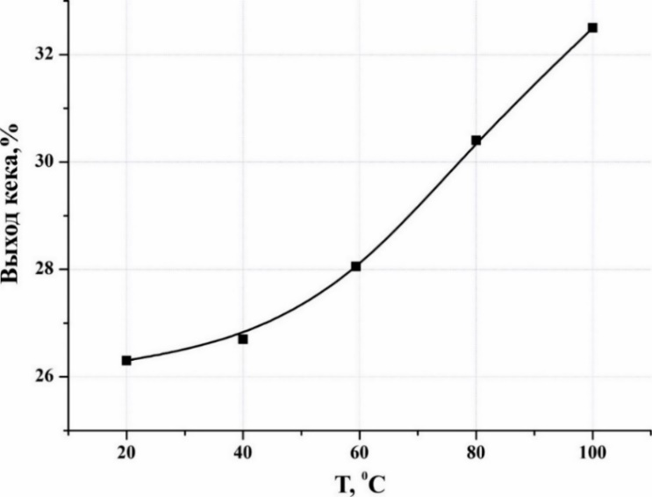

Рисунок 27 – Зависимость выхода кека от температуры при 15 % HNO₃

2) На следующем этапе проводились исследования по выщелачиванию шлама азотной кислотой с концентрацией 20 % при температурах процесса 20, 40, 60, 80 и 100 ºС, соотношении Т:Ж = 1:8, длительности опытов в течение 30 минут и интенсивности перемешивания 300 об/мин. Результаты опытов представлены на рисунке 28.
С повышением температуры извлечение кальция уменьшалось от 96,5 до 78,8%, напротив, извлечение в раствор остальных компонентов возрастало. При данных параметрах извлечение в раствор титана изменялось от 5,04 до 6,5 %. Как было отмечено ранее, при исследованиях кинетики выщелачивания, понижение извлечения кальция в раствор с повышением температуры процесса может быть связано с потерей какой-то части кислоты в результате испарения, а также с прохождением конкурирующих реакций с другими компонентами шлама. Из рисунка 28 видно, что с повышением температуры извлечение железа, алюминия увеличивается.
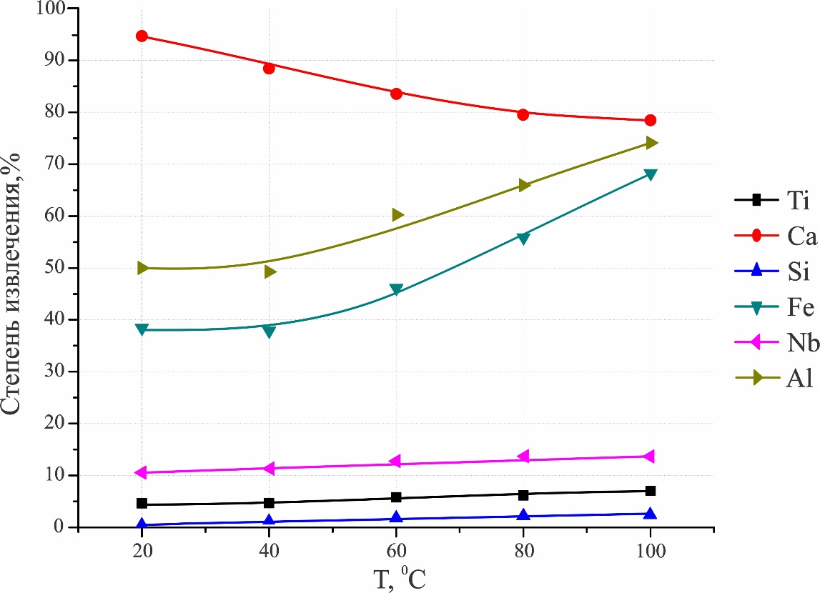

Рисунок 28 - Зависимость извлечения основных компонентов в раствор от температуры при 20 % HNO₃

Как и в предыдущей серии опытов, показано, что извлечение кремния в раствор повышалось от 0,2 % при 20^{о}С до 3 % при 100 ^{о}С, что по-видимому, объясняется также образованием золя кремниевой кислоты. К тому же, в кеке, с повышением температуры росла доля гигроскопичной гелеобразной массы, образование которой, как и в предыдущем опыте, могло привести к снижению извлечения кальция. Гелеобразная масса крайне плохо поддавалась сушке. С повышением температуры наблюдалось возрастание выхода кека. Скорость фильтрации уменьшалась с 0,035 до 0,004 м³/м²⋅ч. Замечено, чем выше температура, тем количество геля растет и это затрудняет фильтрацию пульпы.
Таким образом, при изучении температурной зависимости процесса азотнокислого выщелачивания шлама наиболее оптимальной следует считать температуру 20 °С, при которой извлечение кальция в раствор было максимальным, а извлечение титана в раствор – минимальным.

  - Выводы по 3 главе

Изучена кинетика выщелачивания с определением основных кинетических характеристик процесса.
При изучении зависимости степени извлечения кальция в раствор в процессе выщелачивания шлама титаномагниевого производства азотной кислотой от интенсивности перемешивания пульпы с целью устранения внешнедиффузионных торможений определена скорость вращения мешалки 300 об/мин, при которой должны преодолеваться ограничения, обусловленные внешней диффузией, и обеспечиваться своевременный доступ азотной кислоты к поверхности шлама.
Определен кажущийся порядок процесса по реагенту с изучением зависимости степени извлечения кальция в раствор от продолжительности выщелачивания при различных концентрациях азотной кислоты. Определены начальные скорости процесса для различных концентраций азотной кислоты. Из логарифмической зависимости начальных скоростей взаимодействия соединений кальция с азотной кислотой от ее исходной концентрации по тангенсу угла наклона в координатах $lg\left(\frac{dα}{dτ}\right)- lgC_{0}$ определен кажущийся порядок по азотной кислоте для кальция, который имеет значение, близкое к единице и равен 0,83, что свидетельствует о том, что скорость процесса находится в линейной зависимости от концентрации реагента, cвидетельствующее что, процесс выщелачивания проходит в диффузионном режиме.
Изучена зависимость скорости процесса выщелачивания шлама титаномагниевого производства азотной кислотой от температуры с определением величины кажущейся энергии активации, которая найдена по угловому коэффициенту прямой в координатах $ln\left(\frac{dα}{dτ}\right)- \frac{1}{T}$и составила 6,04 кДж/моль. Порядок реакции, близкий к единице, вместе с невысокими значениями энергии активации свидетельствуют о том, что процесс выщелачивания шлама титаномагниевого производства азотной кислотой лимитируется внутридиффузионными торможениями, связанными с гелеобразованием, при котором оболочка геля, имеющего сложный состав, ограничивает доступ азотной кислоты к поверхности реакции.
Изучено влияние основных параметров процесса выщелачивания шлама титаномагниевого производства азотной кислотой, таких как концентрация азотной кислоты, соотношение Т:Ж, температура и продолжительность, на степень извлечения кальция, титана и других сопутствующих компонентов. Определены оптимальные параметры процесса выщелачивания: 20 % концентрация азотной кислоты, Т:Ж=1:8, температура 20 ºС, продолжительность 30 минут. При этом извлечение кальция в раствор достигло ~95-96 %.

- РАЗРАБОТКА СПОСОБА ПЕРЕРАБОТКИ ШЛАМА ТИТАНОМАГНИЕВОГО ПРОИЗВОДСТВА С ИЗВЛЕЧЕНИЕМ ДИОКСИДА ТИТАНА

  - Физико-химические исследования кека от выщелачивания шлама

Физико-химические свойства кека, полученного при выщелачивании шлама при установленных оптимальных условиях, исследовали с помощью рентгенофлуоресцентного, химического и рентгенофазового анализов. Также кек был исследован с использованием сканирующего электронного микроскопа.
Для количественного элементного состава пробы кека от выщелачивания шлама титаномагниевого производства был проведен рентгенофлуоресцентный анализ. По результатам рентгенофлуоресцентного (спектрального) и химического анализов определен состав кека, мас. %: 19,7 Ti, 3,1 Fe, 1,2 Ca, 3,3 Al, 20,5 Si, 0,1 V, 3,0 Nb, 51,03 О, 0,7 Zr, 0,2 Cr, 0,06 Mn, 0,4 W.
Из анализа видно, что из металлов наибольшее содержание имеет титан, в кеке так же присутствует кремний по количеству немного превышая титан. Практически половину кека составляет кислород, что может указывать на то, что он по большей части состоит из оксидов. В кеке также содержатся алюминий, кальций, железо, ниобий. Практически весь кальций из шлама был переведен азотной кислотой в раствор.
В ходе зарубежной научной стажировки в Центр устойчивой энергетики университета Нотр-Дам (США) на рентгенофлуоресцентном спектрометре ORBIS MICRO-XRF компании EDAX была исследована отполированная поверхность аншлифа, подготовленного из пробы кека от выщелачивания шлама азотной кислотой. Результаты исследования представлены на рисунке 29.

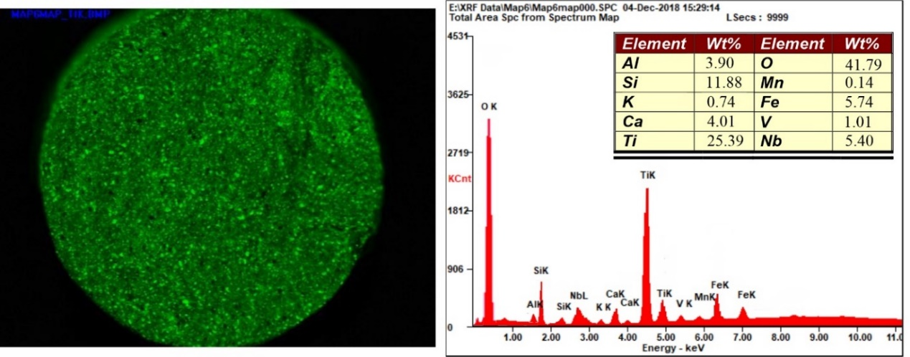

Рисунок 29 - Энергодисперсионный рентгеновский анализ (EDX)

На рисунке 30 представлены результаты рентгенофазового анализа кека.
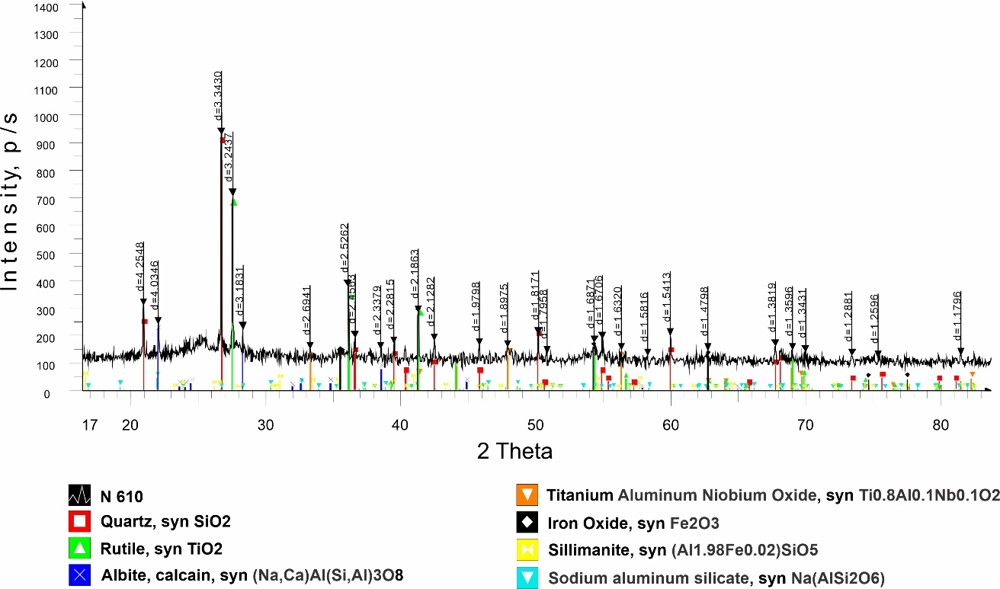

Рисунок 30 – Дифрактограмма пробы кека

Рентгенофазовый метод анализа показал, что в кеке присутствуют соединения, масс. %: кварц SiO₂ - 37,78, рутил TiO₂ - 25,50, альбит (Na,Ca)Al(Si,Al)₃O₈ - 13,16, ниобий-алюминий-титановый оксид Ti_{0.8}Al_{0.1}Nb_{0.1}O₂ - 10,06, силлиманит (Al_{1.98}Fe_{0.02})SiO₅ - 5,70, оксид железа Fe₂O₃ - 4,20, силикат натрия и алюминия Na(AlSi₂O₆) - 3,60 [77].
Состав минеральных фаз кека изучался на электронно-зондовом микроанализаторе. Электронно-зондовое изучение кека проводилось в следующих режимах: 1. COMPO – изображение минералов в обратно-рассеянных электронах; 2. WDS – волнодиссперсионная спектроскопия с более четким и более чувствительным изображением. Материал пробы 1 изучался в порошковом состоянии. С целью изучения состава основной фазы кека и сопутствующих образований проведены электронно-зондовые и рентгенофазовые исследования.
Картирование участка пробы кека по первой карте А выбранного участка показало, что значительную часть занимает кремний и кислород, есть немного алюминия и фосфора, незначительная часть по содержанию элементов натрия, магния и хлора можно сказать, что обозначены как следы. Картирование на второй карте В выбранного участка кека показало, большую часть по содержанию элементов составляют титан и ниобий. Причем участки наибольшего скопления ниобия практически не совпадают с участками титана, скорее всего это отдельные минералы ниобия. Вторыми по содержанию являются элементы калия, кальция и железа, здесь видны небольшие участки их скопления. Хром, медь и цинк по содержанию ничтожно малы, можно сказать, как следы.
В кеке обнаружены оксиды титана в виде рутила, оксидные соединения титана с ниобием. В некоторых точках ниобий превалирует по содержанию. На рисунке 31 при увеличении в 1000 раз можно обнаружить титанониобиевые минералы. Встречается церий и вольфрам. Большое содержание кремния в пробе кека в виде силикатов и кварца (рисунок 32).

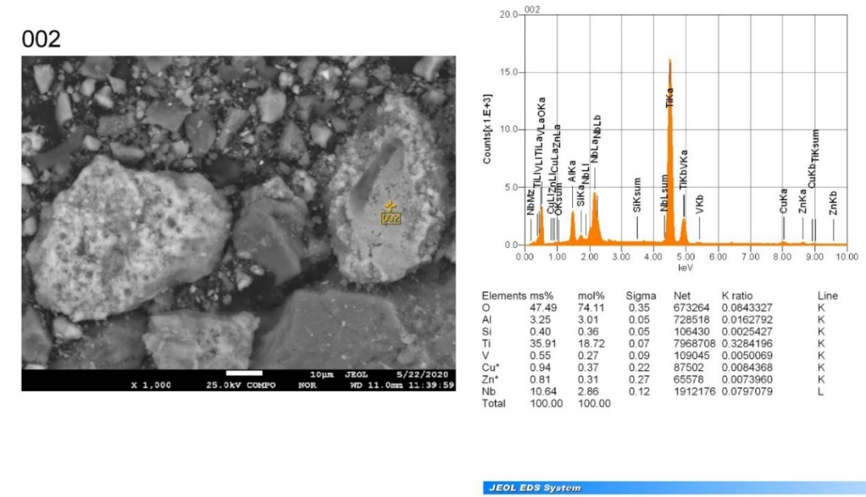

Рисунок 31 – Титанониобиевый оксид, ×1000

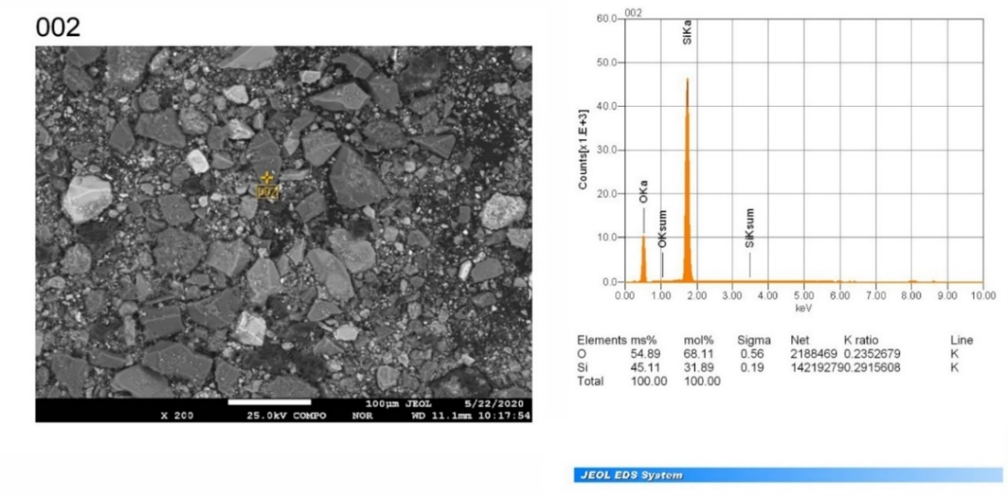

Рисунок 32 – Кварц, ×200

Таким образом, из результатов электронно-зондового и рентгенофазового анализов можно сделать следующие выводы: весь кремний находится в форме кварца, полевом шпате в виде альбита, силлиманита, алюмосиликате натрия. В сумме эти минералы составляют большую часть кека 60,24 %. Титан представлен в виде рутила и титаноалюмониобиевого оксида, которые в сумме составляют 35,56 %. Железо входит в состав силлиманита и гематита, общее содержание которых составляет около 4-5 %.

  - Фтороаммонийная переработка кека от выщелачивания шлама

В последнее время все большее внимание привлекают способы переработки минерального сырья фторидными методами. Особенно выгодно использовать такой подход в процессах переработки полиметаллического сырья, поскольку он позволяет расширить ассортимент и степень извлечения ценных компонентов [78]. Известна фтороаммонийная переработка ильменита, основанная на отделении железа от титана и алюмосиликатов – отделение алюминия от кремния [79-81]. Основной задачей при переработке алюмосиликатов является отделение алюминия от значительного количества кремния, кремний фторируется и возгоняется при небольших температурах от 200 °С, алюминий остается в огарке. Взаимодействие кислородсодержащих соединений титана и других металлов с бифторидом аммония представляет интерес со стороны технологической привлекательности способа извлечения компонентов из сырья посредством образования фторометаллатов аммония. Побочные продукты фторирования (пары воды и аммиака) позволяют использовать их в конденсированном состоянии в обороте в процессах аммиачного гидролиза. Кроме того, для фторидного способа переработки сравнительно легко осуществима регенерация фторирующего агента. В промышленности России применяется сернокислотный метод разложения ильменита для получения диоксида титана [79, с.99]. Метод сложен, требует много операций; главные из них: вскрытие концентрата, очистка сульфатных растворов, гидролиз растворов, прокаливание гидроксида до диоксида. В результате получается диоксид титана, требующий дальнейшей очистки от примесей. В качестве альтернативной технологии переработки ильменита рассмотрен фтороаммонийный способ получения диоксида титана. Фтороаммонийный метод позволяет в одну стадию выделить из ильменита тетрафторид титана и перевести его в форму диоксида титана. Метод не требует использования агрессивных реагентов и не приводит к образованию жидких или каких-либо других отходов.
Фторирование кремния при первичном спекании проходит по реакции:

2SiO₂+7NH₄HF₂=2(NH₄)₃SiF₇+4H₂O↑+NH₃↑ (24)

При фтороаммонийной обработке при температуре 200 °С отгоняли кремний в виде возгона – гексафторосиликата аммония по реакции:

(NH₄)₃SiF₇ = (NH₄)₂SiF₆↑+NH₃↑+HF↑ (25)
В огарке после удаления кремния, присутствуют помимо фторсодержащих соединений титана, некоторые количества примесей железа, алюминия, ниобия и в значительно меньшей степени других элементов. При проведении процесса фторирования полученного огарка с бифторидом аммония в камерной печи должно происходить взаимодействие соединений титана и других основных сопутствующих примесей в соответствии с реакциями:

TiO₂ + 3NH₄HF₂ = (NH₄)₂TiF₆ + NH₃↑+ 2H₂O↑ (26)

Fe₂O₃ + 6NH₄HF₂ = 2(NH₄)₃FeF₆ + 3H₂O↑ (27)

Al₂O₃ + 6NH₄HF₂ = 2(NH₄)₃AlF₆ + 3H₂O↑ (28)

Nb₂O₅+6NH₄HF₂ = 2(NH4)₃NbOF₆+ 3H₂O↑ (29)

После фторирования проба нагревается до температуры, при которой происходит возгонка соединений титана. В результате процесса возгонки титан переходит в газовую фазу в виде комплекса (NH₄)₂TiF₆, а также в виде тетрафторида титана TiF₄ по реакции разложения [82]:

(NH₄)₂TiF₆ = TiF₄↑ + 2NH₃↑+ 2HF↑ (30)

Остальные термически неустойчивые фтороаммонийные комплексы также разлагались на фториды, аммиак и фтороводород по ниже приведенным реакциям:

2(NH₄)₃FeF₆ = 2FeF₃ + 6NH₃↑ + 6HF↑ (31)

2(NH₄)₃AlF₆ = 2AlF₃ + 6NH₃↑+ 6HF↑ (32)

2(NH4)₃NbOF₆ = NbO₂F+ NbF₅ + 6NH₃↑ + 6HF↑ (33)

Термодинамическая вероятность прохождения реакций взаимодействия основных компонентов кека с бифторидом аммония с образованием фторидных соединений представлена в таблице 8. Термодинамические расчеты были проведены с помощью программы HSC Chemistry 5 Outokumpu.

Таблица 8 – Результаты термодинамических расчетов взаимодействия основных компонентов кека с бифторидом аммония

2SiO₂+7NH₄HF₂=2(NH₄)₂SiF₆+4H₂O + 3NH₃ + 2HF
T, K | 298 | 400 | 600 | 800 | 1000 | 1200
ΔH ⁰_{t} (кДж/моль) | 305,927 | 252,968 | 64,184 | -224,627 | -635,259 | -1169,21
ΔG ⁰_{t} (кДж/моль) | 4,295 | -91,691 | -227,234 | -284,234 | -253,952 | -129,471
Продолжение таблицы 8

TiO₂ + 2NH₄HF₂ = TiF₄ + 2H₂O + 2NH₃
T, K | 298 | 400 | 600 | 800 | 1000 | 1200
ΔH ⁰_{t} (кДж/моль) | 237,698 | 241,031 | 228,155 | 194,516 | 127,456 | 26,635
ΔG ⁰_{t} (кДж/моль) | 125,028 | 85,726 | 10,052 | -58,493 | -114,679 | -154,185
Fe₂O₃ + 3NH₄HF₂ = 2FeF₃ + 3H₂O + 3NH₃
T, K | 298 | 400 | 600 | 800 | 1000 | 1200
ΔH ⁰_{t} (кДж/моль) | 255,578 | 260,583 | 237,334 | 183,811 | 76,428 | -76,703
ΔG ⁰_{t} (кДж/моль) | 83,282 | 23,176 | -91,672 | -194,817 | -278,077 | -335,401
Al₂O₃ + 3NH₄HF₂ =2AlF₃ + 3H₂O + 3NH₃
T, K | 298 | 400 | 600 | 800 | 1000 | 1200
ΔH ⁰_{t} (кДж/моль) | 68,271 | 71,658 | 48,543 | -3,88 | -108,359 | -262,947
ΔG ⁰_{t} (кДж/моль) | -87,776 | -142,048 | -245,132 | -336,453 | -408,536 | -454,867
Nb₂O₅ + 3NH₄HF₂ = NbO₂F + NbF₅+ 3NH₃ + 3H₂O
T, K | 298 | 400 | 600 | 800 | 1000 | 1200
ΔH ⁰_{t} (кДж/моль) | 386,17 | 403,509 | 382,164 | 328,496 | 224,974 | 71,329
ΔG ⁰_{t} (кДж/моль) | 222,358 | 163,535 | 46,873 | -58,178 | -143,899 | -204,057

Проведенные термодинамические расчёты показывают, что прохождение указанных выше реакций может иметь место при достижении определенной температуры для каждой из них, при этом с повышением температуры вероятность образования фторидных соединиений рассматриваемых компонентов кека увеличивается. Как показывают рассчитанные значения энергии Гиббса, при 800 К реакция фторирования оксида кремния может достигать максимального значения, далее равновесие сдвинуто в сторону снижения образования продуктов реакций.
Как видно из рассчетов, все примеси, входящие в состав кека, могут взаимодействовать с бифторидом аммония уже при 700 К с образованием фторидов. Однако, полученные фториды, кроме фторидов титана и кремния, находятся в конденсированном состоянии до температуры 1200 К [83]. Таким образом, в газовую фазу в результате фтороаммонийной переработки кека переходят аммиак, пары воды, фтороводород, гексафторосиликат аммония и тетрафторид титана. Выполненные термодинамические расчеты показали возможность проведения исследований по фтороаммонийной обработке кека, с отделением последовательно кремния и титана, оставляя подавляющую часть примесей в остатке. Предположительно, практически весь кремний можно отделить при температурах от 500 К, не достигая 800 К, после этого, в районе 800 К и выше начинать отгонять фториды титана.
Для проведения исследований по фтороаммонийной обработке кека собрана установка [84], схема которой представлена на рисунке 33. Установка состояла из баллона с аргоном или воздухом, манометра, расходомера, горизонтальной трубчатой печи, холодильника-конденсатора, газоуловительной системы, состоящей из двух колб, наполненных 10 % раствором аммиачной воды.

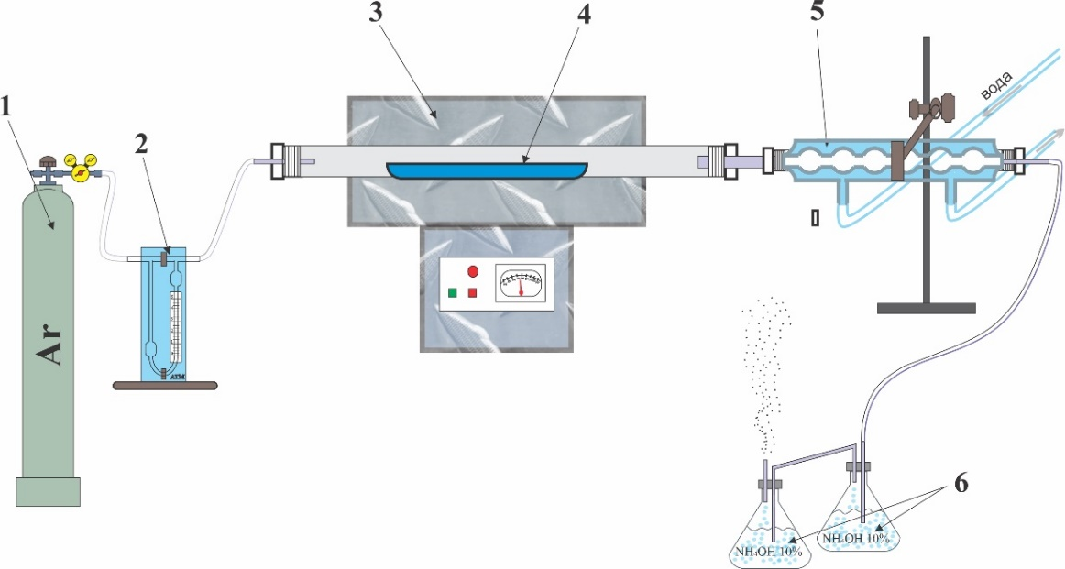

1 – баллон с аргоном, 2 – расходомер, 3 – горизонтальная печь, 4 – фторопластовая лодочка с навеской, 5 – водоохлаждаемый холодильник-конденсатор, 6 – газоуловительная система (10 % раствор аммиачной воды).

Рисунок 33 – Установка для фтороаммонийной обработки кека

На первом этапе исследования по фторорированию проводились без предварительного спекания кека с бифторидом аммония. Для исследований взят кек, полученный после выщелачивания шлама 20 % азотной кислотой.
Для проведения опытов готовилась шихта, состоящая из кека с бифторидом аммония, взятого с 20 % избытком от стехиометрического, и воды, добавляемой из расчета обеспечения влажности всей смеси 20%.
Опыты по фтороаммонийной обработке состояли из двух этапов. На первом этапе из подготовленной шихты проводилась возгонка соединений кремния, на втором этапе из твердого остатка возгонялись соединения титана.
Возгонку кремния проводили при поддержании следующих условий: температура 200 °С, скорость подачи аргона 1 дм³/мин, продолжительность 120 мин. Выход возгонов составил 24 %, извлечение кремния в возгоны составило 14,8 %.
Затем, полученный огарок во фторопластовой лодочке установили в коррозионностойкой стальной трубе горизонтальной печи. Возгонку соединений титана проводили при следующих условиях: температура 650 °С, продолжительность 120 мин, скорость подачи аргона 1,2 дм³/мин. Выход возгонов составил 57 %, выход огарка 19 %. Извлечение в титана в возгоны составило 37,2 %, кремния – 85,2 %. Почти весь кремний перешел в возгоны при данной температуре. В колбах с аммиачной водой титана и кремния обнаружено не было.
Как показал опыт без проведения предварительного спекания кека с бифторидом аммония, возгонка кремния, которая предполагалась на первой стадии эксперимента при 200 °С составила только 14,8 %. Так как большая часть кремния осталась в огарке, при последующей возгонке титана при 650 °С, кремний вместе с ним переходил в возгоны.
Предварительное спекание кека с бифторидом аммония и водой при 150 °С в камерной печи в течение 60 мин может обеспечивать достаточно хороший контакт расплавленного бифторида аммония (температура плавления NH₄HF₂ – 124,6 ^{о}С), со всеми компонентами кека. Помимо этого, при контакте составляющих реакционной смеси в процессе спекания происходит их взаимодействие с прохождением первичных реакций. При спекании также удаляются излишки образовавшейся влаги. Поэтому дальнейшие опыты проводились с осуществлением спекания кека с бифторидом аммония перед проведением процессов возгонки кремния и титана. Поэтому все последующие опыты по фтороаммонийной обработке кека осуществлялись с предварительным спеканием.
Предварительное спекание шихты из кека с бифторидом аммония, подготовленной аналогично предыдущему опыту, проводили во фторопластовом тигле, установленном в вертикальной печи. При этом, для каждого опыта выход спека стабильно находился в диапазоне 85-87 %. Возгонку кремния и титана проводили в трубе из нержавеющей стали при подаче аргона со скоростью от 1 до 1,5 дм³/мин. Кремний возгоняли при температурах 200 ^{о}С и 300 ^{о}С с варьированием продолжительности процесса от 60 до 360 мин. Результаты исследований по возгонке кремния показаны в таблице 9. По результатам возгонки кремния построена гистограмма извлечения кремния в возгоны, в огарок (рисунок 34).
Как видно из таблицы 9 и графика, представленной на рисунке 34, с увеличением времени процесса возгонки от 60 до 360 мин, при обоих температурах извлечение кремния в возгоны повышалось от ~55 до ~91-94 %, соответственно. При этом извлечение титана в возгоны возрастало в небольшом количестве, в пределах от ~1,6 до ~3,2 %, соответственно. Наилучшие результаты показал опыт 8, который проводился при температуре возгонки 300 ^{о}С в течение 360 мин, при скорости подачи аргона 1,2 дм³/мин, где извлечение кремния в возгоны составило 94,24 %. Содержание кремния в возгонах составило 25,85 %, титана – 1,85 %. Выход возгонов составил 29,53 %, выход огарка в лодочке 29,04 %.

Таблица 9 – Исследование процесса возгонки кремния после спекания кека с с бифторидом аммония

№ опыта | Выход спека,% | T, ºC | τ, мин | Скорость подачи аргона, дм³/мин | Выход возгона, % | Выход огарка, %
1 | 85,64 | 200 | 60 | 1 | 8,95 | 57,98
2 | 86,55 | 200 | 120 | 1 | 10,33 | 48,05
Продолжение таблицы 9

3 | 86,35 | 300 | 120 | 1 | 12,81 | 43,26
4 | 85,39 | 300 | 180 | 1 | 17,90 | 38,02
5 | 85,90 | 300 | 240 | 1 | 17,22 | 38,43
6 | 87,00 | 300 | 300 | 1 | 25,18 | 35,50
7 | 86,71 | 300 | 360 | 1 | 26,43 | 30,23
8 | 85,85 | 300 | 360 | 1,2 | 29,53 | 29,04
9 | 86,10 | 300 | 360 | 1,5 | 30,15 | 29,43

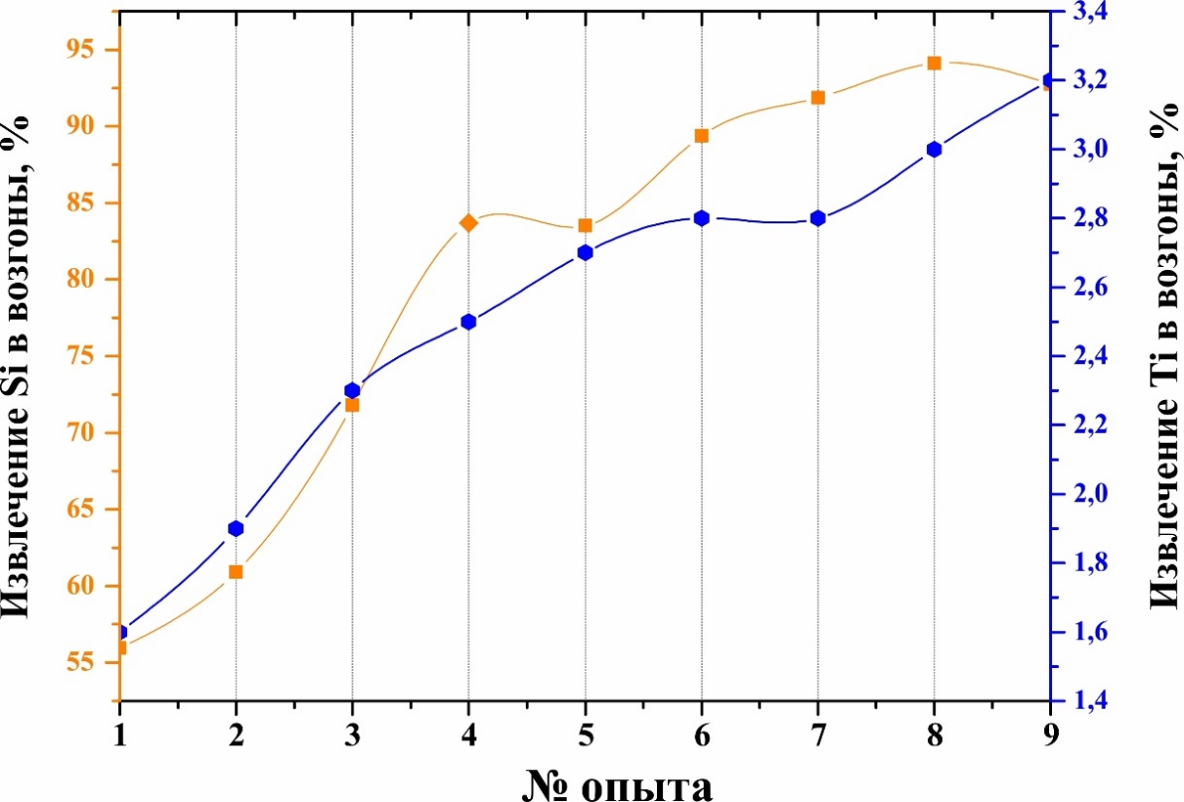

Рисунок 34 – График извлечения кремния и титана в возгоны кремния

На рисунке 35 представлено дифрактограмма и фазовый состав возгонов кремния опыта № 8, таблицы 9. По данным рентгенофазового анализа можно заметить, что основной фазой кремнийсодержащего возгона является гексофторсиликат аммония (NH₄)₂SiF₆, также выявлено незначительное присутствие гексафторсиликата оксония (H₃O)₂SiF₆.
На следующем этапе осуществлялась возгонка титана. Для возгонки титана, были объединены огарки от опытов 5-9. Полученный материал измельчили, усреднили и поделили на 5 опытов. Для каждого образца дополнительно было добавлено количество бифторида аммония из расчета поддержания соотношения с количеством огарка, равное 1:1. Образцы предварительно спекали при температуре 200 °С в течение 60 мин. Выход спека для каждого опыта находился в пределах 90-94 %.
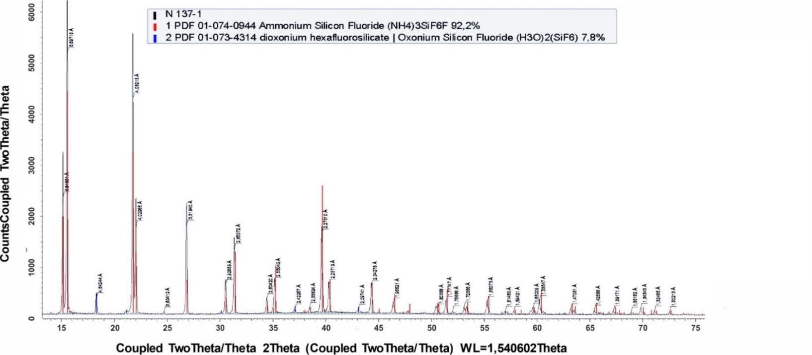

Рисунок 35 – Диффрактограмма кремнийсодержащего возгона

Сублимацию тетрафторида титана проводили в интервале температур 700-800^{о}С и времени выдержки процессов в пределах от 60 до 120 мин. Скорость подачи аргона во всех опытах поддерживалась на уровне 1,2 дм³/мин. Результаты исследований по возгонке титана представлены в таблице 10. На рисунке 36 показано извлечение титана в возгоны и в огарок.

Таблица 10 – Исследование процесса возгонки титана

№ опыта | Выход спека,% | T, ºC | τ, мин | Скорость подачи аргона, дм³/мин | Выход возгона, % | Выход огарка,%
1 | 93,50 | 700 | 60 | 1,2 | 21,67 | 24,24
2 | 90,95 | 750 | 60 | 1,2 | 27,61 | 20,36
3 | 92,90 | 750 | 90 | 1,2 | 27,54 | 17,45
4 | 92,98 | 800 | 90 | 1,2 | 32,50 | 18,85
5 | 93,98 | 800 | 120 | 1,2 | 33,41 | 17,50

Как показывают результаты исследований, представленные в таблице 10 и на графике (рисунок 36), с увеличением температуры процесса от 700 до 800 ^{о}С и продолжительности от 60 до 120 мин извлечение титана в возгоны возрастает от ~68 до ~92 %. Извлечение кремния в возгоны составило, в пределах от ~6,25 до ~6,75 %. Наилучшие показатели достигнуты при температуре 800 ^{о}С, продолжительности 120 мин, скорости подачи аргона 1,2 дм³/мин, при этом извлечение титана в возгоны составило 91,82 %. Содержание титана в возгонах составило 35,75 %, содержание кремния 2,56 %. Выход возгонов составил 33,41 %, выход огарка в лодочке 17,5 %.

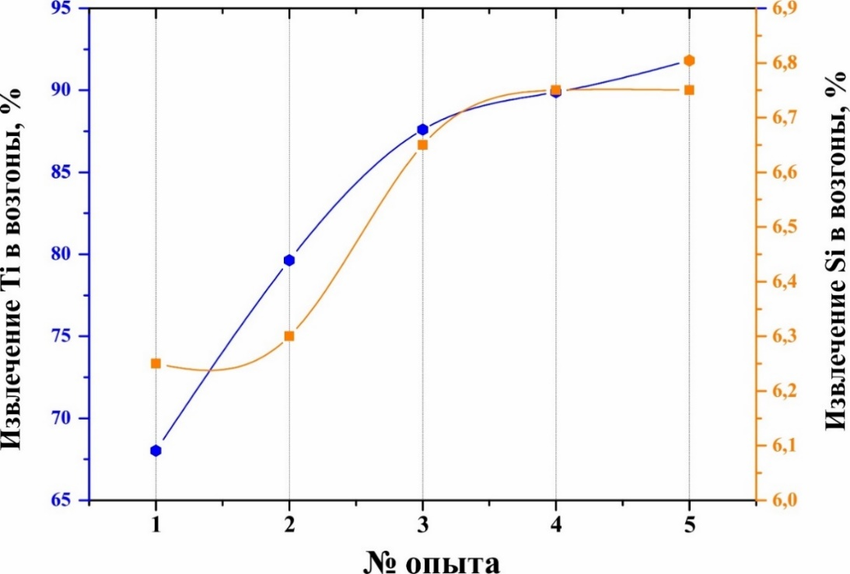

Рисунок 36 – График извлечения титана и кремния в возгоны титана

На рисунке 37 представлено РФА возгонов титана опыта № 5, таблицы 10. По результатам данного анализа, отмечено, что титансодержащий возгон как и предполагалось, фактически полностью состоит из тетрафторида титана TiF₄. Кроме того, в образце обнаружено минимальное количество фазы гексафторферрата аммония (NH₄)₃FeF₆.

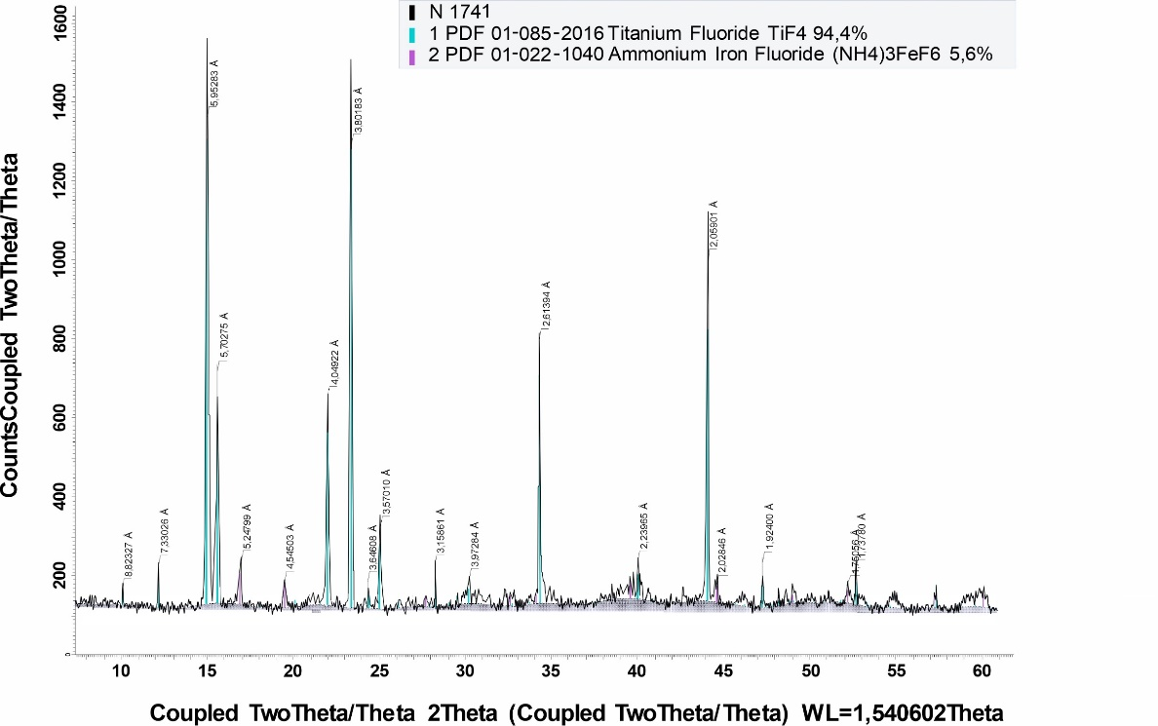

Рисунок 37 – Диффрактограмма титансодержащего возгона
Как видно из таблицы 11, содержание титана в исходном огарке было 24,45 %, после проведения фтороаммонийной переработки с переводом его в возгоны, в конечном огарке остаточное содержание титана составило 3,1 %. При этом, содержание таких примесей как железо, кальций, алюминий, ниобий и натрий в конечном огарке увеличилось по сравнению с их значением в исходном огарке, поступающем на фтороаммонийную переработку. В возгоны титана перешла лишь незначительная часть железа, кальция, алюминия и остаточное количество кремния.
В таблице 11 представлен химический состав продуктов фтороаммонийной переработки.

Таблица 11 – Химический состав продуктов фтороаммонийной переработки

Наименование | Спек | Возгоны кремния | Огарок | Возгоны титана | Конечный огарок
Элемент | Содержание, %
Ti | 7,65 | 1,85 | 24,45 | 35,75 | 3,1
Fe | 0,98 | 0,24 | 3,13 | 1,0 | 11,6
Ca | 0,15 | 0,14 | 0,37 | 0,06 | 1,56
Al | 1,15 | 0,4 | 3,50 | 0,40 | 15,06
Si | 8,10 | 25,85 | 1,61 | 1,56 | 0,10
Nb | 0,79 | 0,01 | 2,62 | - | 5,5
Cr | 0,07 | - | - | - | -
P | 0,23 | 0,03 | - | - | -
Na | 0,70 | - | 0,85 | - | 3,9
F | 61,96 | 65,38 | 35,86 | 53,02 | 39,54
O | 12,74 | 2,90 | 23,39 | 4,50 | 17,84
Прочие | 5,48 | 3,2 | 4,22 | 3,71 | 1,8

Таким образом, по результатам проведенных исследований установлены оптимальные параметры фтороаммонийной переработки кека от выщелачивания шлама: 1) условия возгонки кремния: температура 300 ^{о}С, продолжительность 360 мин, скорость подачи аргона 1,2 дм³/мин; 2) условия возгонки титана: температура 800 ^{о}С, продолжительность 120 мин, скорость подачи аргона 1,2 дм³/мин.
Побочные газообразные продукты возгонки, такие как фтористый водород и аммиак после их улавливания дают возможность регенерировать фторирующий агент. Кроме того, использование процесса спекания в присутвии бифторида аммония позволяет получить побочные продукты в виде паров воды и аммиака, которые можно использовать в последующих процессах аммиачного гидролиза продуктов возгонки.

  - Щелочной гидролиз возгонов и огарка

С целью перевода полученных фторидных продуктов в оксиды проведены опыты по щелочному гидролизу. Для проведения исследований процесса щелочного гидролиза предварительно были наработаны партии фторидных возгонов кремния и титана, а также огарка при установленных оптимальных условиях предыдущих опытов. Содержание кремния в полученных кремнийсодержащих возгонах составило 24,3 %, титана – 1,6 %. Возгоны титана имеют следующий состав, мас. %: 36,5 Ti, 1,1 Si, 0,5 Al, 0,2 Ca, 1,5 Fe, 57,7 F, 4,5 O и пр. Состав конечного огарка, мас. %: 15,3 Al, 11,2 Fe, 9,3 Nb, 2,6 Ti, 1,1 Ca, 0,1 Si, 37,5 F, 15,2 О и пр.
На следующем этапе из полученных фторидных возгонов и огарка методом щелочного гидролиза получали оксидные продукты кремния и титана. Схема проведения опытов представлена на рисунке 38.

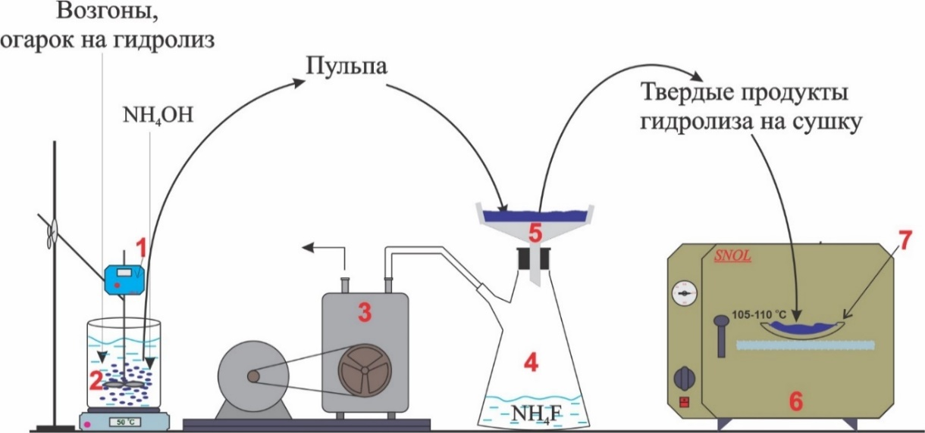

1 – перемешивающие устройства; 2 – стакан; 3 –вакуумный насос для фильтрации гидроксида титана от раствора аммония; 4 – колба Бюхнера; 5 –воронка Бунзена; 6 – лабораторный сушильный шкаф; 7 – выпарительная чаша.

Рисунок 38 – Аппаратурная схема получения диоксида титана и аморфного кремнезема из фторидного сырья

Термодинамическая вероятность протекания аммиачного гидролиза основных фторидных соединений, которые присутствуют в возгонах и в огарке, показана в таблице 12.
На основе проведенных термодинамических расчетов, можно полагать, что прохождение аммиачного гидролиза продуктов возгонки более благоприятно при низких температурах, что характеризуется более отрицательными значениями энергии Гиббса. Также, следует отметить, что попутно происходит регенерация фторида аммония, необходимого для вскрытия кека. Следовательно, возможна полная регенерация фторирующего агента.
Таблица 12 – Термодинамические параметры щелочного гидролиза основных фторидных соединений присутствующих в возгонах и в огарке

(NH₄)₂SiF₆+4NH₄OH = SiO₂+6NH₄F+2H₂O
T, K | 298 | 323 | 373 | 423 | 473
ΔH ⁰_{t} (кДж/моль) | -328,272 | -328,731 | -327,461 | -323,26 | -316,012
ΔG ⁰_{t} (кДж/моль) | -209,669 | -199,695 | -179,777 | -160,217 | -141,326
H₂SiF₆ + 2H₂O + 6NH₄OH = SiO₂ + 6NH₄F + 6H₂O
T, K | 298 | 323 | 373 | 423 | 473
ΔH ⁰_{t} (кДж/моль) | -503,976 | -508,413 | -515,069 | -518,685 | -518,992
ΔG ⁰_{t} (кДж/моль) | -394,62 | -385,259 | -365,667 | -345,372 | -324,835
TiF₄+4NH₄OH = TiO₂+4NH₄F+2H₂O
T, K | 298 | 323 | 373 | 423 | 473
ΔH ⁰_{t} (кДж/моль) | -431,907 | -438,388 | -450,088 | -460,003 | -467,954
ΔG ⁰_{t} (кДж/моль) | -337,131 | -328,912 | -311,081 | -291,79 | -271,434
2FeF₃+6NH₄OH = Fe₂O₃+6NH₄F+3H₂O
T, K | 298 | 323 | 373 | 423 | 473
ΔH ⁰_{t} (кДж/моль) | -546,891 | -556,452 | -574,672 | -588,557 | -599,423
ΔG ⁰_{t} (кДж/моль) | -401,436 | -388,841 | -361,528 | -332,03 | -301,059
2AlF₃+6NH₄OH = Al₂O₃+6NH₄F+3H₂O
T, K | 298 | 323 | 373 | 423 | 473
ΔH ⁰_{t} (кДж/моль) | -359,585 | -368,915 | -385,687 | -399,721 | -410,729
ΔG ⁰_{t} (кДж/моль) | -230,378 | -219,154 | -194,702 | -168,167 | -140,139
2NbF₅+10NH₄OH = Nb₂O₅+10NH₄F+5H₂O
T, K | 298 | 323 | 373 | 423 | 473
ΔH ⁰_{t} (кДж/моль) | -1113,09 | -1129,27 | -1183,62 | -1208,2 | -1227,52
ΔG ⁰_{t} (кДж/моль) | -884,76 | -864,941 | -820,378 | -770,051 | -717,107
2NbO₂F + 2NH₄OH = Nb₂O₅+2NH₄F+H₂O
T, K | 298 | 323 | 373 | 423 | 473
ΔH ⁰_{t} (кДж/моль) | -241,878 | -245,053 | -250,733 | -255,495 | -259,266
ΔG ⁰_{t} (кДж/моль) | -196,265 | -192,307 | -183,712 | -174,411 | -164,602

По результатам термодинамических исследований для проведения процесса щелочного гидролиза фторидных возгонов кремния, титана и огарка была выбрана температура 50^{о}С.
Щелочной гидролиз возгонов кремния, титана и огарка осуществляли 10 % аммиачной водой при соотношении Т:Ж=1:20, температуре 50 °С в течение 60 мин. После остывания смесь отстаивалась в течение 30 мин, осветленную часть раствора сливали, а к донной части добавляли воды при Т:Ж=1:20, перемешивали 10 мин и фильтровали. Осадки сушили при 105 -110 °С до постоянного веса. Высушенные осадки после гидролиза возгонов кремния и огарка прокаливали в камерной печи при 400 °С в течение 120 мин с получением аморфного кремнезема и ниобийсодержащего продукта.
Химический состав полученных продуктов в результате проведения щелочного гидролиза фторидных соединений титана и кремния и огарка представлен в таблице 13.

Таблица 13 – Химический состав полученных продуктов

Наименование | Диоксида титана | Дополнительные продукты
 |  | Аморфный кремнезем | Ниобийсодержащий продукт
Элемент | Содержание, %
Ti | 45,54 | 2,20 | 5,70
Fe | 1,60 | 0,51 | 19,5
Ca | 0,03 | 0,075 | 0,70
Al | 0,59 | 0,85 | 18,3
Si | 0,80 | 41,10 | 0,35
Nb | 0,10 | 0,025 | 8,10
O | 48,65 | 54,44 | 41,85
F | - | 0,16 | 3,00
Na | - | - | 1,95
Прочие | 2,69 | 0,64 | 0,55

Полученные продукты при пересчете на оксиды содержат: гидратированный диоксид титана, содержащий 75,9 % TiО₂, аморфный кремнезем 88 % SiО₂ и ниобийсодержащий продукт 11,6% Nb₂O₅. Для получения диоксида титана с более высоким содержанием основного компонента и снижением концентрации примесей, осадок гидролиза возгонов титана после сушки, направлялся на очистку.
Таким образом, проведение щелочного гидролиза фторидных возгонов соединений кремния и титана аммиачной водой позволило получить гидратированный диоксид титана и диоксид кремния с высоким содержанием основного вещества, а также ниобийсодержащий промежуточный продукт. При осуществлении процесса есть возможность полной регенерации фторирующего агента, поэтому практически отпадает необходимость в закупке бифторида аммония. При реализации комплексной фтороаммонийной переработки кека на диоксид титана и диоксид кремния отсутствуют отходы производства, подлежащие утилизации или захоронению.

Очистка от примесей и получение продукта диоксида титана

Полученный гидратированный диоксид титана содержит примеси железа, алюминия и другие, присутствие которых может отразиться на качестве получаемого конечного продукта. Состав гидратированного диоксида титана, представленного в таблице 11, соответствует соединению TiO₂•nH₂O. Для очистки от примесей полученный гидратированный диоксид титана подвергался азотнокислой переработке.
В диссертационной работе [85] при проведении исследований по очистке от примесей титанового продукта растворами соляной, серной и азотной кислот при температуре кипения раствора в течение 2 ч извлечение примесей в раствор составило для железа ~98 %, ~90 % и ~68 %, соответственно, для алюминия ~99-100 %, при всех перечисленных кислотах. Во избежание потерь титана с кислыми растворами очистку проводили в условиях термогидролиза в кипящей кислоте. При нагревании раствора возрастает степень диссоциации молекул воды и увеличивается концентрация гидроксильных ионов, что является причиной гидролиза солей. Однако, с повышением температуры подвергаются гидролизу также соли алюминия и железа. Известно [86], что гидролиз нитратных растворов алюминия при одних и тех же условиях протекает глубже, чем сульфатных, а из нитратных солей железа и алюминия азотнокислое железо гидролизуется легче, чем азотнокислый алюминий. Вышесказанное может объяснить более низкую степень очистки продукта диоксида титана от железа при азотнокислотной обработке. Поэтому для обеспечения приемлемой степени очистки титанового продукта от различных примесей, в том числе железа и алюминия, необходимо подобрать приемлемые условия кислотной обработки.
В работе [87] очистку осажденного диоксида кремния от примеси железа проводили выщелачиванием азотной кислотой, где концентрация кислоты составляла 1,27 моль/дм³ (или 8 %), Т:Ж=1:4, температура 70 ºС и продолжительность процесса 2 ч. В полученном продукте выщелачивания содержание железа понизилось до ~0,02 %. В другом исследовании [88] для очистки от примеси железа и алюминия осажденный диоксид кремния выщелачивают азотной кислотой с концентрацией 1,27, 1,59, 1,90 и 9,0 моль/дм³ при соотношении Т:Ж=1:4, температурах 60, 70 и 90 ºС и продолжительности 1 и 2 ч. Результаты исследований показали, что повышение концентрации азотной кислоты от 1,27-1,59 до 9,0 моль/дм³ не оказало существенного влияния на степень очистки продукта, помимо этого выявлено, что понижение температуры обработки от 90 до 60 ºС способствует лучшему растворению примесей алюминия и железа и очистке диоксида кремния от этих примесей до требуемых пределов.
При проведении азотнокислой очистки гидратированного продукта диоксида титана от примесей необходимо минимизировать растворение основного продукта и максимально перевести в раствор железо и алюминий, при этом предотвратить гидролиз их нитратных солей. Поэтому, принимая во внимание результаты вышеприведенных работ, в также результаты азотнокислого выщелачивания шлама, представленные в предыдущих разделах настоящей работы, азотнокислую очистку проводили при следующих условиях: 8, 10 и 12 % HNO₃, при температуре 60 ^{о}С, при соотношении Т:Ж=1:10 в течение 60 мин. После промывки, осадок диоксида титана сушили при 105-110 °С до постоянного веса, далее прокаливали в камерной печи при 500 °С в течение 120 мин. Проведенные опыты по влиянию концентрации HNO₃ на очистку гидратированного диоксида титана от примесей железа и алюминия, показаны в таблице 14.
Исходя из данных представленных в таблице 14, наиболее оптимальной выбрана концентрация 10 % HNO3.
Таблица 14 – Влияние концентрации HNO₃ на очистку гидратированного диоксида титана от примесей железа и алюминия

Концентрация HNO₃,% | Содержание в диоксиде титана,%
 | TiO₂ | Fe₂O₃ | Al₂O₃ | Прочие
8 | 95,4 | 1,80 | 0,84 | 1,96
10 | 96,2 | 1,57 | 0,52 | 1,71
12 | 96,0 | 1,65 | 0,55 | 1,80

Далее, схематически процесс дегидратации (Ti(OH)₄) можно представить:

Ti(OH)₄ $\underset{→}{{t, }^{o}C}$ Ti(OH)₂ $\underset{→}{{t, }^{o}C}$TiO₂ (34)

Гидратированный диоксид титана выражают общей формулой TiO₂•nH₂O.
В общем уравнение дегидратации для него можно представить:

TiO₂•nH₂O $\underset{→}{{t, }^{o}C}$ TiO₂+nH₂O (35)

Полученный продукт после сушки и прокаливания по химическому составу соответствовал рутиловому концентрату,%: 57,7 Ti, 1,1 Fe, 0,64 Si, 0,28 Al, 0,03 Ca, 39,5 O и пр. (96,2 TiО₂, 1,57 Fe₂O₃, 0,52 Al₂O₃, 1,37 SiО₂, 0,014 CaO и пр.).
Полученный диоксид титана, представленный на рисунке 39, изучен с применением рентгенофазового анализа.

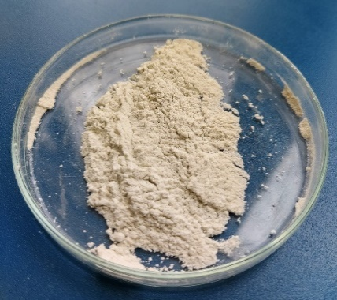

Рисунок 39 – Продукт диоксида титана

По результатам РФА полученного диоксида титана, который представлен на рисунке 40, видно, что продукт в основном состоит из рутила TiO₂, присутствуют также небольшие количества примесей железа в форме гематита, алюминия, в виде оксида алюминия.
На рисунке 41 представлена технологическая схема переработки кека, полученного после азотнокислотного выщелачивания шлама, до продукта диоксида титана.
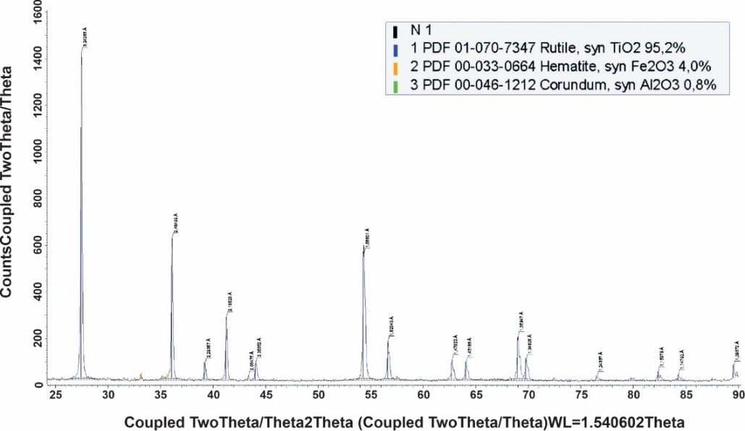

Рисунок 40 – Дифрактограмма продукта диоксида титана

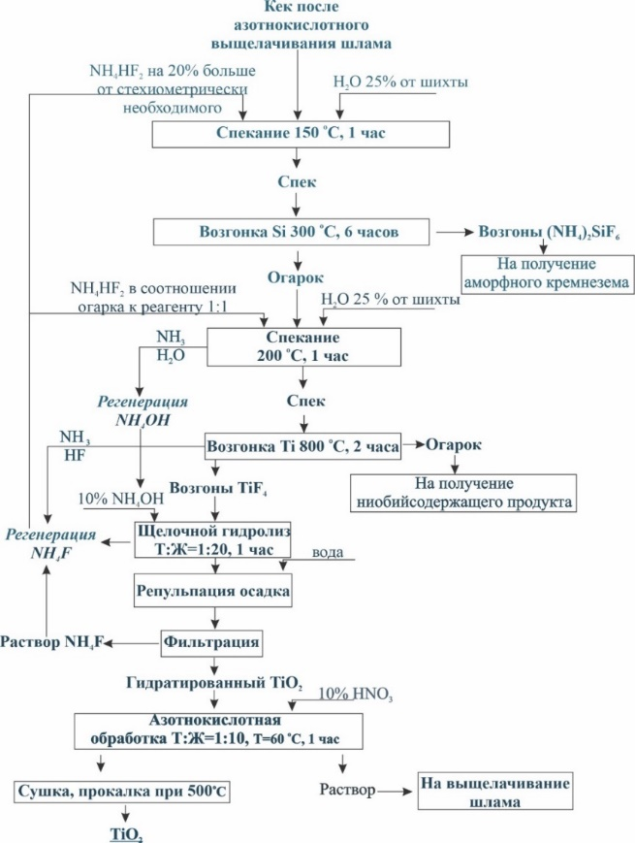

Рисунок 41 – Технологическая схема получения диоксида титана из кека от выщелачивания шлама
Таким образом, по результатам проведенных исследований получен диоксид титана рутильной модификации, содержащий 96,2% TiО₂. По основному компоненту диоксиду титана и содержанию примесей полученный продукт соответствует рутиловому концентрату по ГОСТ 22938-78.

  - Выводы по 4 главе

Из результатов электронно-зондового и рентгенофазового анализов кека можно сделать следующие выводы: весь кремний находится в кварце, полевом шпате в виде альбита, силлиманита, алюмосиликате натрия. В сумме эти минералы составляют большую часть кека 60,24 %. Титан представлен в виде рутила и титаноалюмониобиевого оксида, которые в сумме составляют 35,56 %. Железо входит в состав силлиманита и гематита, которые составляют около 4-5 %.
Для переработки кека был выбран метод фтороаммонийной обработки. В кек добавляется на 20 % больше от стехиометрически необходимого бифторида аммония и 25 % воды от исходной смеси кека и бифторида аммония. Спекание кека с бифторидом аммония проводилось при 150 и 200 °С в течение 60 мин. Спекание с бифторидом аммония проводится перед возгонкой фторидов кремния и фторидов титана.
Определены параметры возгонки фторидов кремния: температура 300 °С, продолжительность 360 мин, скорость подачи воздуха 1,2 дм³/мин. При этом извлечение кремния в возгоны составило - 94,24 %. Содержание кремния в возгонах составило 25,85 %, титана 1,85%.
Установлены параметры возгонки фторидов титана: температура 800 °С, продолжительность 120 мин; процесс проводится при подаче аргона со скоростью 1,2 дм³/мин. Извлечение титана в возгоны составило 91,82 %. Содержание титана в возгонах составило 35,75 %, кремния 2,56%.
Щелочной гидролиз возгонов фторидных соединений и огарка проводится 10 % раствором аммиачной воды при Т:Ж=1:20 с нагревом смеси до 50 °С и выдержкой в течение 60 мин, затем смесь ставится на осаждение требуемого оксида в течение 30 мин, добавляется вода при Т:Ж= 1:20, осадок репульпируется в течение 10 мин и фильтруется. Кек сушится при 105 -110 °С до постоянного веса.
После щелочного гидролиза гидратированный диоксид титана подвергался азотнокислой обработке, сушке и прокаливанию при 500 °С в течение 120 мин. Для получения аморфного кремнезема кек после щелочного гидролиза и сушки прокаливался при 400 °С в течение 120 мин.
Полученные продукты диоксидов титана и кремния содержат: 96,2% TiO₂, 88 % SiО₂, соответственно, также получен ниобийсодержащий промежуточный продукт с содержанием 11,6% Nb₂O₅.
- РАЗРАБОТКА СПОСОБА ПОЛУЧЕНИЯ КАЛЬЦИЕВОЙ СЕЛИТРЫ ИЗ РАСТВОРОВ ОТ ВЫЩЕЛАЧИВАНИЯ ШЛАМА ТИТАНОМАГНИЕВОГО ПРОИЗВОДСТВА

  - Очистка растворов после выщелачивания шлама титаномагниевого производства от примесных компонентов

Очистка раствора от примесей является очень существенной операцией в гидрометаллургии. Очистку раствора обычно проводят с применением процесса осаждения. Осаждение – это выделение в виде твердого осадка из раствора или расплава одного, или нескольких компонентов. Для этого создают условия, когда система из исходного устойчивого состояния переходит в неустойчивое и в ней происходит образование твердой фазы.
Осаждения твердой фазы из растворов можно добиться различными способами: понижением температуры насыщенного раствора, удалением растворителя выпариванием (часто в вакууме), изменением кислотности среды, состава растворителя. В данных исследованиях осаждение из растворов от выщелачивания шлама титаномагниевого производства будет использовано с изменением кислотности среды с добавлением щелочного реагента. Предварительная очистка исходных растворов от нежелательных примесей понижает их концентрацию в маточном растворе, а, следовательно, в готовом продукте. Зачастую предварительная очистка растворов позволяет резко повысить сортность получаемого кристаллического продукта.
В качестве реагента-осадителя для очистки раствора после выщелачивания шлама от примесей наиболее целесообразными и предпочтительными представлялись оксид кальция и гидроксид кальция. Предварительно, проведен термодинамический расчет реакций взаимодействия оксида кальция и гидроксида кальция с азотной кислотой:

CaO+2HNO₃ = Ca(NO₃)₂+H₂O (36)

Ca(OH)₂+2HNO₃ = Ca(NO₃)₂+2H₂O (37)

Термодинамические параметры реакции (36) и (37) представлены на рисунке 42.
Значения энергии Гиббса реакций имеют отрицательные значения, что может свидетельствовать о возможности их прохождения. В то же время, значения энергии Гиббса реакции (36) имеют более отрицательные значения, чем реакции (37), что может предполагать более высокую вероятность протекания реакции (36), с большей полнотой. Однако, по термодинамическим расчетам можно проводить приближенную оценку прохождения процесса, поэтому окончательный вывод следует делать после проведения исследований. Из рисунка 42 видно, что в изучаемом диапазоне температур возможность прохождения обоих реакций находится практически на одном уровне, с незначительным снижением полноты протекания процесса при повышении температуры.

Рисунок 42 - Термодинамические параметры реакции при осаждении

Гидроксид кальция Ca(OH)₂ – сильное основание, мало растворимое в воде. Следует отметить, что насыщенный раствор гидроксида кальция есть известковая вода, которая на воздухе быстро становится мутной вследствие поглощения ею диоксида углерода и образования нерастворимого карбоната кальция [89]:

Ca(OH)₂+CO₂ = CaCO₃+H₂O (38)

Ввиду того, что чистый оксид кальция является дорогостоящим продуктом по сравнению с известковым молоком, получаемым из извести пушонки, реагентом для осаждения примесей из растворов от выщелачивания шлама азотной кислотой был выбран гидроксид кальция.
Очистка раствора от таких примесей, как алюминий и железо, с использованием гидроксида кальция может проходить по следующим реакциям:

2Al(NO₃)₃ + 3Са(ОН)₂ = 2Al(OH)₃ ↓+ 3Ca(NO₃)₂ (39)

2Fe(NO₃)₃ + 3Ca(OH)₂ = 2Fe(OH)₃↓ + 3Ca(NO₃)₂ (40)

Для проведения процесса очистки было наработано 10 литров раствора при выщелачивании шлама титаномагниевого производства азотной кислотой состава, г/дм³: 0,72 Ti, 20,3 Ca, 0,047 Si, 1,15 Fe, 0,092 Nb, 1,09 Al, 0,025 V. Раствор был зеленого цвета со значением рН -0,86.
Условия начальных опытов и состав растворов при добавлении известкового молока [90] представлены в таблице 15.
Из проведенных исследований видно, что при значениях рН -0,56 и 0,03 в растворе остаются основные примеси железа, алюминия и титана. При значениях рН 2,8-5,43 в растворах значительно уменьшается содержание примесей железа, титана и алюминия. При рН, равных -0,56 и 0,03, содержание кальция в растворах показало более низкие значения. При значении рН, равном 5,43, такие примеси как титан, алюминий, ниобий и ванадий полностью перешли в осадок.

Таблица 15 – Содержание изучаемых компонентов в растворах при добавлении известкового молока

№  опыта | рН раствора | Время осаждения, мин | Состав, г/дм³
 |  |  | Ti | Ca | Fe | Al | Si | Nb | V
1 | -0,56 | 50 | 0,44 | 12,72 | 0,79 | 0,67 | 0,041 | 0,024 | 0,035
2 | 0,03 | 50 | 0,34 | 19,39 | 0,52 | 0,45 | 0,088 | 0,011 | 0,024
3 | 1,01 | 60 | 0,053 | 25,00 | 0,7 | 1,30 | 0,030 | 0,031 | 0,0098
4 | 2,8 | 30 | 0,00012 | 31,25 | 0,0089 | 0,0086 | 0,0032 | н/о | 0,009
5 | 3,05 | 30 | 0,00012 | 30,14 | 0,0076 | 0,62 | 0,088 | н/о | 0,0094
6 | 3,45 | 60 | н/о | 36,1 | 0,0003 | 0,48 | 0,0013 | н/о | н/о
7 | 4,07 | 30 | 0,00012 | 35,4 | 0,024 | 0,16 | 0,06 | н/о | 0,0082
8 | 5,43 | 60 | н/о | 37,7 | 0,0003 | - | 0,005 | н/о | н/о

Также были проведены опыты по осаждению примесных компонентов из раствора известковым молоком, полученным из обожженной извести при 900 °С в течение часа. Опыты по осаждению примесных компонентов проводились в течение 30 мин. Результаты опытов представлены в таблице 16.

Таблица 16 – Химический состав растворов при осаждении активированным гидроксидом кальция

№  опыта | рН раствора | Состав, г/дм³
 |  | Ti | Ca | Fe | Al | Si | Nb | V
1 | 1,0 | 0,012 | 43,94 | 0,51 | 0,51 | 0,02 | 0,003 | 0,007
2 | 3,2 | н/о | 46,97 | 0,0017 | 0,15 | 0,01 | 0,002 | 0,0001
3 | 5 | н/о | 47,43 | 0,003 | 0,002 | 0,006 | 0,002 | 0,0001

По результатам, представленным в таблице, видно, что в раствор переходит больше кальция и с увеличением рН раствора лучше осаждаются примеси по сравнению с опытами таблицы 15. Извлечение в кек первого опыта cоставило Ca 12,2 %, Ti 96,7 %, Fe 10,9 %, Al 5,8 %, Nb 99,2 %. В растворе остались примеси железа, алюминия, кремния и титана. Во втором опыте извлечение в кек составило Ca 14,6 %, Ti 100 %, Fe 99,7 %, Al 72 %, Nb 99,4 %. В растворе остались примеси железа, алюминия. В третьем опыте извлечение в кек cоставило Ca 15,7 %, Ti 100 %, Fe 99,4 %, Al 99,7 %, Nb 99,65 %. С увеличением рН раствора при добавлении оксида кальция уменьшается содержание примесей в очищаемом растворе.
Проведены исследования осаждения примесных компонентов в зависимости от продолжительности опыта. Добавляли известковое молоко до рН 5 и перемешивали раствор при 300 об/мин в течение 30, 60, 90, 120, 150 мин. Результаты опытов представлены в таблице 17.

Таблица 17 – Извлечение изучаемых компонентов в раствор при осаждении известковым молоком c увеличением продолжительности опыта

Продолжительность опыта, мин | рН раствора после осаждения | Извлечение в раствор, %
 |  | Ti | Ca | Si | Fe | Al | Nb
30 | 5 | н/о | 86,0 | 2,8 | 0,05 | 0,22 | 0,35
60 |  | н/о | 83,3 | 0,4 | н/о | н/о | н/о
90 |  | н/о | 83,1 | 0,4 | н/о | н/о | н/о
120 |  | н/о | 83,6 | 0,5 | н/о | н/о | н/о
150 |  | н/о | 82,4 | 0,6 | н/о | н/о | н/о

Из таблицы видно, что при времени 60 мин уже полностью осаждаются примеси Ti, Fe, Al, Nb. С увеличением времени извлечение кальция в раствор уменьшается с 86 до 82,4 %. Извлечение кремния в раствор при 60 мин составило 0,4 %, но с дальнейшим увеличением времени происходит небольшое увеличение его перехода в раствор и при 150 минутах составило 0,6 %. Оптимальным временем осаждения оксидом кальция было выбрано 60 мин.
Были проведены опыты по осаждению примесей с известковым молоком при различных температурах. Состав исходного раствора был таким же, как в выше приведенных опытах. Добавляли оксид кальция до рН 5 и перемешивали раствор при 300 об/мин при температурах 20, 40, 60, 80, 100 °С в течение 30 мин. Результаты исследований приведены в таблице 18.
Из таблицы 18 видно, что при рН среды, равной 5, при всех поддерживаемых значениях температур, титан в растворах не был обнаружен [90, c.2094]. Степень осаждения из раствора остальных изучаемых компонентов с увеличением температуры повышается. Следует отметить, что с увеличением температуры извлечение кальция в раствор уменьшалось, что может объясняться тем, что при повышенных температурах, выше 60 °С, происходит испарение свободной азотной кислоты, присутствующей в растворе. Также известно, что растворимость гидроксида кальция, который образуется в результате взаимодействия оксида кальция с водой, с повышением температуры понижается, что может оказывать влияние на прохождение последующей реакции соединения кальция с остаточной свободной азотной кислотой.
Исходя из полученных опытных данных, оптимальной температурой осаждения выбрана температура 20 °С.
Таблица 18 – Извлечение изучаемых компонентов в раствор при осаждении известковым молоком c повышением температуры

Температура, °С | Извлечение в раствор, %
 | Ti | Ca | Si | Fe | Al | Nb
20 | н/о | 86,0 | 2,8 | 0,05 | 0,22 | 0,35
40 | н/о | 80,0 | 1,7 | 0,02 | 0,3 | 0,1
60 | н/о | 76,2 | 1,2 | 0,1 | 4,8 | н/о
80 | н/о | 41,1 | 0,3 | 0,00002 | 0 | н/о
100 | н/о | 14,1 | 0,9 | 0,01 | 0 | н/о

Исследования по осаждению гидроксидом кальция проведены в зависимости от скорости перемешивания раствора. В исходный раствор добавляли оксид кальция до рН 5 и перемешивали раствор при скоростях вращения перемешивающего устройства 50, 100, 150, 200, 250, 300 об/мин при температуре 20 °С в течение 60 мин. Результаты экспериментов представлены в таблице 19.

Таблица 19 – Извлечение изучаемых компонентов в раствор при осаждении гидроксидом кальция в зависимости от интенсивности перемешивания

Скорость перемешивания,  об/мин | Извлечение в раствор, %
 | Ti | Ca | Si | Fe | Al | Nb
50 | н/о | 84,0 | 2,9 | 0,08 | 0,24 | 0,3
100 | н/о | 84,0 | 2,4 | 0,07 | 0,24 | 0,32
150 | н/о | 84,3 | 2,3 | 0,068 | 0,3 | 0,2
200 | н/о | 85,6 | 2,0 | 0,06 | 0,2 | 0,1
250 | н/о | 85,7 | 1,6 | 0,06 | 0,1 | н/о
300 | н/о | 86,3 | 0,4 | н/о | н/о | н/о

Из таблицы 19 видно, титан также, как и в предыдущих опытах, в растворах не обнаружен. С увеличением скорости перемешивания извлечение кальция в раствор увеличивается, при этом извлечение остальных компонентов уменьшается, и при скорости вращения мешалки 300 об/мин извлечение кремния составляет 0,4 %, а примесные компоненты железа, алюминия и ниобия в растворе не обнаружены. По результатам полученных экспериментальных данных оптимальной скоростью перемешивания была выбрана 300 об/мин.
Гидроксид кальция в виде известкового молока является одним из сильных щелочных реагентов, на АО «УКТМК» он используется при нейтрализации хлоридных отходов, как доступный и дешевый реагент. Опыты с известковым молоком проведены при оптимальных параметрах: температура 20 °С, время 60 мин, скорость перемешивания 300 об/мин. Суспензию с осадителем добавляли до установления значения рН, равного 5, в течении 60 мин. При достижении значения рН 5, полученную пульпу фильтровали, кек сушили. Состав раствора, г/дм³: 47,62 Ca, 0,001 Fe, 0,001 Al, 0,017 Si, 0,001 Nb, титана не обнаружено.
Немаловажное значение имеет возможность удаления при очистке растворов, полученных после выщелачивания шлама, такой вредной примеси, как хром. Поэтому представляло интерес изучение поведения этого компонента при проведении процесса осаждения.
В растворе, полученном после выщелачивания шлама титаномагниевого производства 20 % HNO₃ содержание хрома составило 0,1 г/дм³, это значительно превышает его предельно допустимую концентрацию (ПДК) в промышленных растворах, которая должно быть не более 0,0015 мг/дм³. При нейтрализации этого раствора известковым молоком до рН 5 концентрация хрома в растворе составила 0,0018 г/дм³, что указывает на то, что содержание металла все еще превышает ПДК (таблица 20).

Таблица 20 – Содержание хрома в растворе при добавлении гидроксида кальция

рН раствора | Состав, г/дм³
 | Ti | Ca | Si | Fe | Al | Nb | Cr
5 | н/о | 47,62 | 0,017 | <0,001 | <0,001 | <0,001 | 0,0018
8 | н/о | 48,2 | 0,0047 | н/о | н/о | н/о | 0,00051
10 | н/о | 49,0 | 0,002 | н/о | н/о | н/о | н/о

Во втором опыте раствор нейтрализовали известковым молоком до значения рН 8, хром уменьшился на два порядка, но содержание его оставалось 0,51 мг/дм³.
В третьем опыте была проведена нейтрализация до значения рН 10, где хрома в растворе не обнаружено.
Полученные анализы концентрации хрома в растворах после выщелачивания и условия очистки (варьирование рН) показывают, что в производственных условиях для обеспечения предельно допустимого его содержания в конечном растворе, необходимо поддерживать при очистке соответствующее значение рН, в данном случае рН 10, позволяющее достигнуть необходимых пределов по содержанию этого металла.

  - Выделение кальциевой селитры из очищенного раствора после выщелачивания шлама титаномагниевого производства

Кристаллизация является способом разделения веществ, находящихся в водных растворах, а также очистки этих веществ. Кристаллизацию солей из водных растворов производят, применяя различные способы пересыщения растворов; в зависимости от этих способов различают несколько видов кристаллизации. Изотермическая кристаллизация, производимая испарением воды из растворов при постоянной температуре используется для солей, растворимость которых мало зависит от температуры. Политермическая кристаллизация, которую ведут охлаждением насыщенных растворов, применяется для веществ, растворимость которых при повышенных температурах заметно выше, чем при низких. В ряде случаев кристаллизацию производят введением в раствор веществ, понижающих растворимость основной соли. Такой тип кристаллизации называется высаливанием. Методом разделения растворенных веществ является также осаждение основного компонента раствора или примесей добавлением осаждающих реагентов. Осаждение с помощью реагентов также является кристаллизацией, т.к. связано с образованием из пересыщенного раствора новой твердой фазы.
Растворы после азотнокислого выщелачивания шлама титаномагниевого производства содержат остаточную азотную кислоту. Поэтому на первом этапе для определения количества кальциевого реагента, необходимого для нейтрализации свободной кислоты в растворах после выщелачивания шлама, отработана методика ее определения.

Определение остаточного содержания азотной кислоты

Остаточная азотная кислота определялась с использованием общепринятой методики [91]. При определении концентрации раствора вычисления проводят, исходя из положения, что в точке эквивалентности произведение объемов (в мл) реагирующих растворов на их нормальности равны между собой:
V₁N₁=V₂N₂ или V₁/V₂=N₂/N₁ – правило пропорциональности
Растворы, характеризующиеся одинаковыми величинами нормальности, реагируют с друг другом в равных (долях) объемах, имеют одинаковую нормальность. Если N₁=N₂, то V₁=V₂.
0,1 н раствор NaOH в количестве 1 литра получали из 26 % раствора NaOH. Зная, что 0,1 н раствор NaOH содержит 4 г NaOH, 26 % раствор NaOH содержит 33,43 г NaOH. По соотношению 100:33,43= x:4 находим x=11,965 г раствора, переводим в мл 11,965:1,285=9,31 мл, где 1,285 г/см³ плотность 26 % NaOH и доводим полученный объем 26%-го раствора до литра дистиллированной водой.
Для более точного определения 0,1 N раствора NaOH использовали фиксанал 0,1 нормальности HCl, разведенный до 1 литра дистиллированной водой. На титрование брали по 1 мл аликвоты 0,1 нормального раствора NaOH. В качестве индикатора брали метиловый оранжевый. Замеры проводили 3 раза, среднеарифметическое составило 1,36 мл. Таким образом, находим концентрацию 0,1 нормального раствора NaOH по формуле:

С_{NaOH}=$\frac{VHCl×0.1 nHCl}{1 мл аликвоты}$× N_{HCl} = $\frac{1.36×0.1}{1}$×36 = 4,896 г/дм³, затем переводим в

нормальность, 4,896:40 = 0,1224 н.

Измеряем концентрацию остаточной азотной кислоты:

С_{HNO3}=$\frac{VNaOH×0.1224 nNaOH}{1 мл аликвоты}$× N_{NaOH} = $\frac{34×0.1224}{1}$×40 = 166,5 г/дм³

Были замерены остаточные концентрации азотной кислоты в трех растворах, полученных от выщелачивания шлама 20 %-ным раствором HNO₃. Концентрация HNO₃ первого раствора составила 160,8 г/дм³, концентрация второго раствора – 163,2 г/дм³, концентрация третьего раствора – 165,6 г/дм³. В растворах после выщелачивания шлама остается довольно много непрореагировавшей кислоты с кальцием. Для нейтрализации и взаимодействия оксида кальция и остаточной азотной кислоты концентрацией 160,8 г/дм³ в растворе объемом 420 мл понадобится 35,68 г СаО, а гидроксида кальция 47,15 г. При концентрации 163,2 г/дм³ азотной кислоты в растворе объемом 340 мл понадобится 29,3 г СаО, а гидроксида кальция 38,75 г. При концентрации остаточной азотной кислоты 165,6 г/дм³ в растворе объемом 350 мл понадобится 30,62 г СаО, а гидроксида кальция 40,46 г. Причем значение рН раствора при добавлении оксида или гидроксида кальция составит от 3 до 4, но так как желательно довести до рН 5 приходится добавлять кальций с избытком. Поэтому при добавлении известкового молока или оксида кальция при повышении рН остаточная азотная кислота расходуется при взаимодействии с кальцием. При измерении растворов после нейтрализации оксидом кальция или гидроксидом кальция при рН 4 и рН 8 остаточной азотной кислоты в растворах не обнаружилось.
Остаточная азотная кислота в растворе при выщелачивании шлама 10% HNO₃ измерялась три раза по методике и среднеарифметическое значение составило 27,5 г/дм³, а в растворе от выщелачивания шлама 15%-ой HNO₃ среднеарифметическое значение остаточной кислоты составило 99,4 г/дм³. Разумеется, так как в растворах от выщелачивания 10 и 15%-ным раствором азотной кислоты концентрация остаточной кислоты меньше, чем при 20%-ой HNO₃, то и для нейтрализации уйдет меньше оксида или гидроксида кальция.

    - Нейтрализация остаточной кислоты и кристаллизация нитратной соли кальция

Кристаллизацию соединений металлов из растворов осуществляют из пересыщенных растворов.
На рисунке 43 показана растворимость кальциевой селитры в воде, с повышением температуры растворимость кальциевой селитры повышается [92]. Вещество с такими свойствами следует подвергать изотермической кристаллизации.

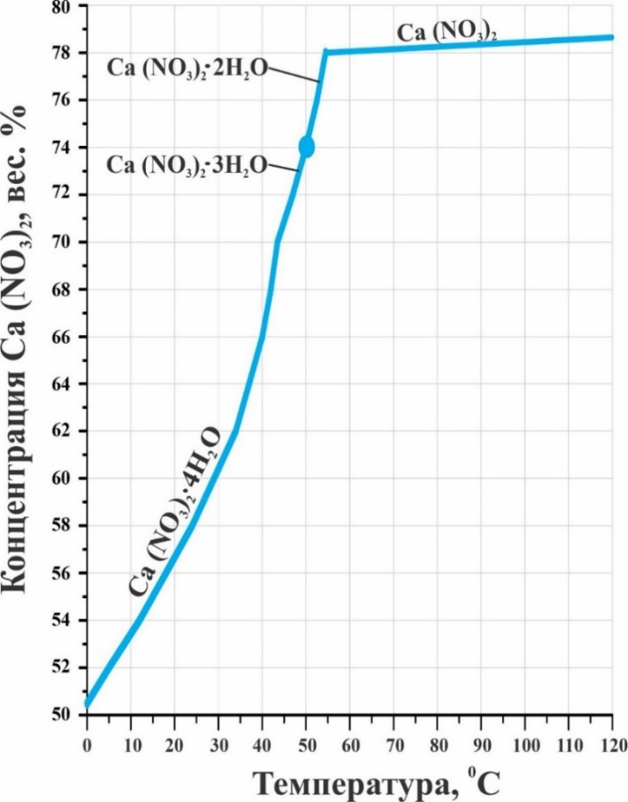

Рисунок 43 - Растворимость нитрата кальция в воде

Проведен опыт с 400 мл раствора после выщелачивания шлама 20%-ным раствором азотной кислоты следующего состава, г/дм³: 0,26 Ti, 23,75 Ca, 0,028 Si, 1,463 Fe, 0,304 Nb, 2,011 Al. Остаточная свободная азотная кислота в данном растворе составила 117,58 г/дм³. Следует отметить, что перед проведением исследований по кристаллизации кальциевой селитры, с целью очистки раствора от основных примесей нейтрализацию проводили до рН 5. В раствор добавляли известковое молоко в количестве 520 мл (разводили 50 г обожженного СаО в 1 дм³ дистиллированной воды) при скорости мешалки 300 об/мин в течение 60 мин до значения рН 5. Пульпу отфильтровали и получили очищенный раствор в количестве 660 мл и кек массой 7,8 г. Состав раствора, г/дм³: 47,62 Ca, 0,017 Si, <0,001 Fe, <0,001 Nb, <0,001 Al. При этом титан не был обнаружен в растворе. Раствор выпаривали при температуре 100 °С в течение 4 часов до вязкой субстанции в виде силикатного клея. Однако, Ca(NO₃)₂ относится к ряду кристаллогидратов, легко образующих пересыщенные растворы. В отсутствие затравочных кристаллов растворы нитрата кальция допускают большие переохлаждения и пересыщения, то есть в системе, если не содержится уже готовых кристаллов, самопроизвольная кристаллизация невозможна. По ряду признаков Ca(NO₃)₂ можно отнести к труднокристаллизующимся солям, его гигроскопическая точка очень низка [93].
Для лучшей кристаллизации нитрата кальция используют 5-7 % нитрата аммония от веса кальциевой селитры. При добавлении аммиачной селитры скорость кристаллизации Ca(NO₃)₂ увеличивается 1,5-2 раза с одновременным повышением температуры кристаллизации на 50 °С. Чем больше содержится аммиачной селитры в растворе, тем лучше идет кристаллизация [65 c.91]. Здесь используется принцип метода высаливания, который заключается во введении в раствор вещества, понижающего растворимость выделяемого из раствора соединения, например, добавление соли, имеющей общий ион с кристаллизуемой твердой фазой. В данном случае, аммиачная селитра имеет общий нитратный анион с выделяемым из раствора нитратом кальция, и добавление его в раствор понижает растворимость нитрата кальция, смещая равновесие в сторону образования твердой фазы.
При проведении следующего опыта по выпариванию и кристаллизации кальциевой селитры брали 400 мл раствора после выщелачивания шлама 20%-ным HNO₃, добавляли известковое молоко 225 мл до рН 5. Пульпу отфильтровали, объем полученного очищенного раствора составил 530 мл. К данному раствору добавили 5 % нитрата аммония от общего количества нитрата кальция. Нитрат аммония получался при добавлении HNO₃ и расчетного количества аммиака. После добавления в раствор аммиака рН раствора стал равен 8 [94]. Из раствора выпали хлопья оксида железа. Их отфильтровали и начали выпаривать раствор нитрата кальция при температуре 100 °С в течение 6 часов. В результате выпаривания из раствора выделились кристаллы (рисунок 44) состава, мас. %: 21,2 Ca, 0,061 Fe, 0,04 Al, 0,22 Si, 0,009 Nb. После сушки полученные кристаллы были изучены с применением рентгенофазового анализа [95]. Результаты РФА представлены на рисунке 45 и в таблице 21.

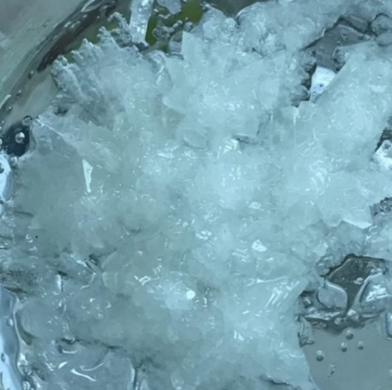

Рисунок 44 – Фотография кристаллов нитрата кальция
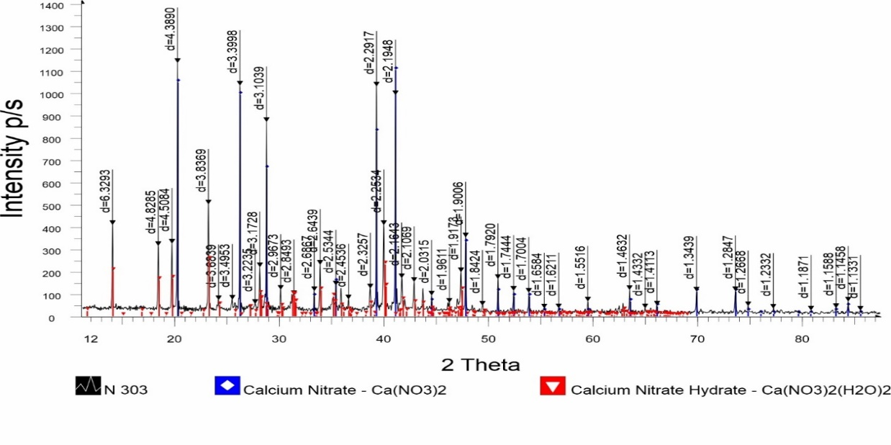

Рисунок 45- Дифрактограмма нитрата кальция

Таблица 21 – Рентгенофазовый анализ нитрата кальция

Наименование фазы | Формула | Содержание,%
Нитрат кальция | Ca(NO₃)₂ | 71,0
Двухводный нитрат кальция | Ca(NO₃)₂(H₂O)₂ | 29,0

Состав соли нитрата кальция изучался на электронно-зондовом микроанализаторе.
Электронно-зондовое изучение нитрата кальция проводилось в следующих режимах: 1. COMPO – изображение соли в обратно-рассеянных электронах; 2. WDS – волнодиссперсионная спектроскопия с более четким и более чувствительным изображением. На рисунке 46 показаны зоны нитрата кальция в обратно-рассеянных и вторичных электронах. На рисунке 46 соли нитрата кальция в режиме EDS при сканировании поверхности. Это анализ с участка и точечный анализ отличаются лишь тем, что в первом случае съемка с участка, размер которого выбирается оператором, имеет характеристики и атрибуты. Точечный анализ означает, что снимаются данные с участка, на который падает очень тонкий и сфокусированный пучок электронов диаметром около 1 мкм.
По элементному анализу рисунка 47 видно, что кроме соединения Ca(NO₃)₂, возможны соединения CaCl₂, Al₂O₃·SiO₂, CaSO₄, FeO. Отмеченные звездочкой элементы были принудительно исследованы. Элементы 0,05 % Al, 0,05 % Si, 0,04 % S, 0,03 % Fe имеют незначительное содержание, поэтому можно ими пренебречь.

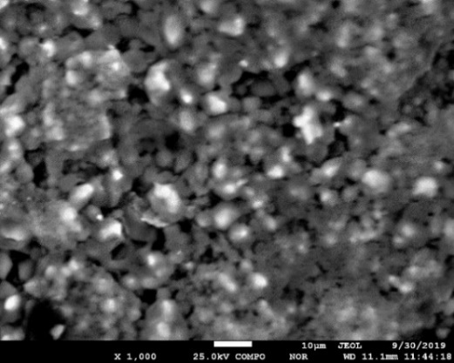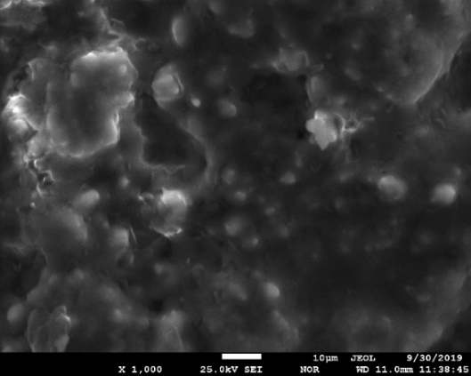

Рисунок 46 – Кристаллы нитрата кальция в режимах COMPO и SEI. Увеличение х1000

Содержание Cl составило 1,58 %, значит в соли присутствует небольшое количество CaCl₂. Хлорид кальция хорошо растворим в воде и взаимодействует с азотной кислотой с образованием нитрата кальция и соляной кислоты. Для его полного удаления необходимо поднимать рН раствора, либо кристаллизовать его при низких температурах и удалять маточный раствор нитрата кальция.

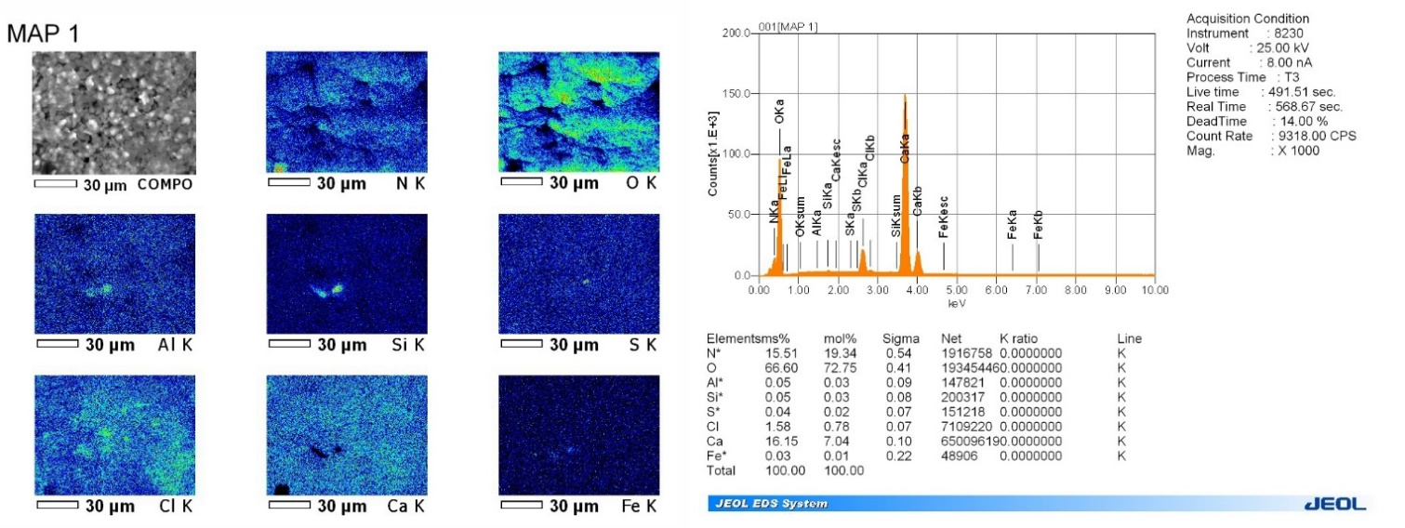

Рисунок 47 – Изображение образца кальциевой селитры в режиме EDS

В процессе кристаллизации кальциевой селитры могут оказывать влияние примеси, их действие различно. Нитраты железа и алюминия почти не влияют на скорость кристаллизации. В присутствии нитрата натрия и некоторых силикатов образование осадка затрудняется, кристаллы получаются плохо ограненными, с развитой поверхностью. При фильтрации они легко удерживают маточный раствор, осадок получается пастообразным [93, с.211].
Для повышения чистоты продукта кальциевой селитры представляется целесообразным более глубокая очистка раствора от примесей. Поэтом для более полного удаления железа, алюминия и других примесей, в том числе и хрома, потребуется поднять рН раствора до 10, как и показали результаты вышеприведенных исследований по очистке растворов от примесей, только после этого выпаривать раствор для получения кальциевой селитры.
Таким образом, по результатам проведенных исследований, для получения кальциевой селитры следует в очищенный раствор после выщелачивания шлама титаномагниевого производства с исходным значением рН 10 добавить 5-7 % NH₄NO₃ от общего количества нитрата кальция, далее выдержать при температуре 100 °С в течение 6 часов, перемешивая раствор со скоростью вращения мешалки 300 об/мин.

Грануляции расплавленной кальциевой селитры

Гранулированный, безводный нитрат кальция, применяется как добавка в бетон, в качестве удобрения, для приготовления рассола в холодильной технике, в производстве реактивов, стеклопластиков, а также как один из компонентов для производства взрывчатки.
Нитрат кальция является физиологическим щелочным удобрением, пригодным для всех почв и прежде всего для закисленных почв. В сельском хозяйстве применяют как азотное удобрение. Азотнокислый кальций выпускают в гранулированном виде; товарный продукт должен содержать не менее 15,5 % азота, кроме того, к нему добавляют в процессе производства 4 – 7 % нитрата аммония для уменьшения гигроскопичности удобрения; содержание влаги не должно превышать 15 %. Нитрат кальция вносят под все культуры. Наиболее эффективен на кислых почвах, особенно для весенней подкормки озимых. Несмотря на то, что нитрат кальция в смеси с горючими веществами способен давать недорогой источник кирпично-красного пламени, применение его в этом качестве крайне ограничено из-за сильной гигроскопичности.
Кальциевую селитру получают нейтрализацией 40 – 48 %-ной азотной кислоты мелом или известью. Процесс нейтрализации осуществляют в кислотоупорных башнях, в которых азотной кислотой обрабатывают крупноразмолотый углекислый кальций. Раствор кальциевой селитры отфильтровывают на фильтрпрессах и упаривают. Плав кальциевой селитры охлаждают и дробят.
Также исходный раствор азотнокислого кальция упаривают под вакуумом до 75-82%-ного содержания Ca(NO₃)₂. В результате упаривания получается плав, кристаллизация которого проводится в грануляционной башне или на охлаждающих вальцах. Возможны и другие методы получения кальциевой селитры, но они все сводятся к получению раствора, его упариванию и кристаллизации плава [65, с.91].
В производстве нитрата кальция применяют гранулирование в виде шариков, получаемых распылением плава форсункой, установленной в дне башни, охлаждаемой воздухом. Поэтому была сконструирована установка (рисунок 48) по такому принципу, но в качестве форсунки использовали обычную грушу с наконечником, в который набирался плав кальциевой селитры. В качестве грануляционной башни использовалась кварцевая труба диаметром 110 мм. Снизу через фланец подавался горячий воздух, а сверху грушей разбрызгивался плав кальциевой селитры. Вначале образовывались гранулы мелкие, затем по мере возникновения кипящего слоя они сцеплялись между собой, образуя крупные агрегаты. Из-за того, что воздух подавался по центру трубы, гранулы сбивались к стенкам и оставались неподвижными возле стенок трубы. Для улучшения кипящего слоя в трубу была вставлена труба меньшего диаметра 60 мм. Это позволило уменьшить подачу воздуха и увеличить высоту кипящего слоя. Образованные крупные гранулы разбивались и по истечение времени получались усредненные частицы.

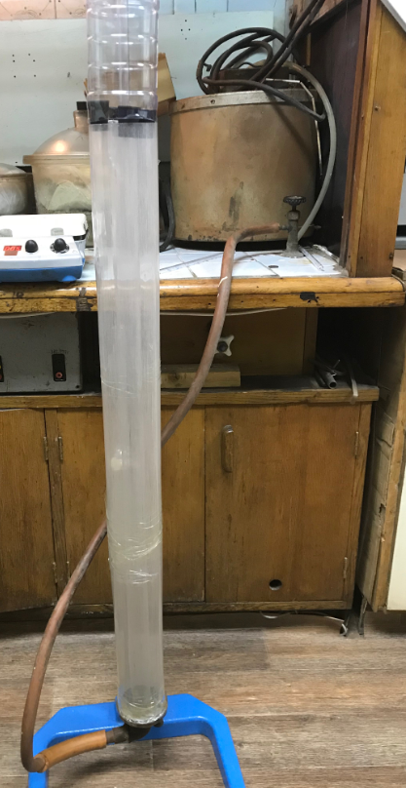

Рисунок 48 – Установка для грануляции плава нитрата кальция

Продукт кристаллизации кальциевой селитры имел гранулы различного размера. Характеристика таких материалов по крупности и однородности составляющих частиц или гранулометрический состав представляет собой процентное содержание фракций (частиц определенного размера) в общей зернистой массе. Для определения гранулометрического состава был использован ситовой анализ. Определенная навеска кристаллов просеивается через набор сит с разными размерами отверстий. В данном случае были взяты номера сит с размерами отверстий 7, 5, 3, 1 мм. В результате получают ряд фракций, которые характеризуют гранулометрический состав продукта. Фракции взвешивают и переводят в процентное соотношение к общему весу первоначальной навески. Ситовому анализу подвергается предварительно высушенный до постоянной массы материал. По различным литературным источникам при производстве удобрений нормированными фракциями ориентировочно считаются зерна размером более 1 мм и менее 7 мм.
Полученные кристаллы из очищенного раствора до рН 10 с добавлением нитрата аммония в количестве 5 % от общей массы получаемого нитрата кальция показаны на рисунке 49. Гранулы кальциевой селитры подвергли гранулометрическому анализу. Фракция +7 мм составила 36,2 %, фракция -7+5 мм - 14 %, фракция -5+3 мм – 15 %, фракция -3+1 мм – 18 %, фракция -1 мм – 16,8 %.
Гранулометрический анализ показал, что более приемлемые фракции -7+5, -5+3 мм и -3+1 мм в общем составили 47 %. Крупная фракция +7 мм составила 36,2%, мелкая фракция -1 мм составила 16,8%. На рисунке 50 представлены результаты ситового анализа.

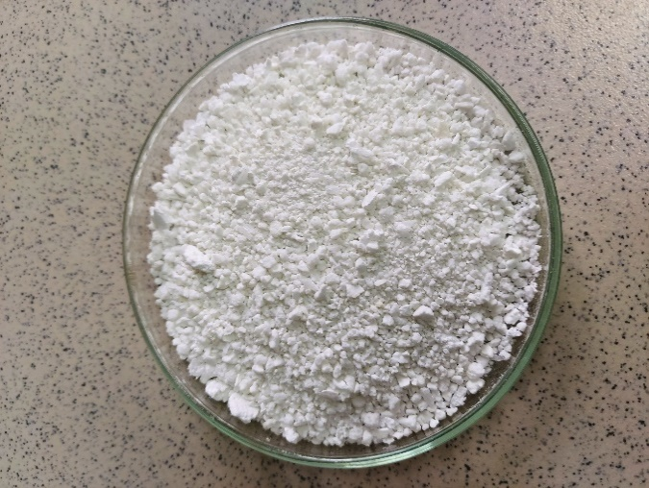

Рисунок 49 – Гранулы кальциевой селитры

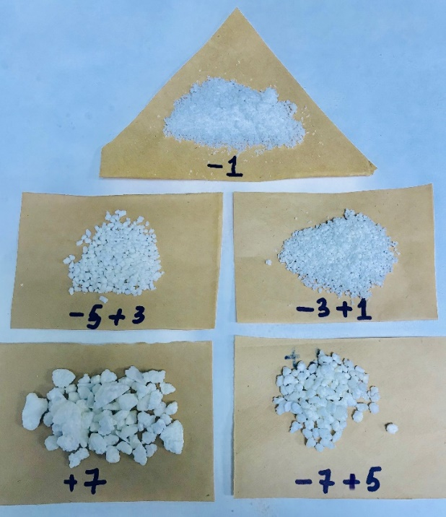

Рисунок 50 – Фракции гранулометрического анализа при добавлении в раствор 5 % нитрата аммония
В таблице 22 представлены результаты гранулометрического анализа от влияния на него добавок нитрата аммония в количестве 5, 6, 7 % от общего веса получаемой кальциевой селитры.

Таблица 22 – Зависимость гранулометрического состава частиц кальциевой селитры от добавления нитрата аммония

Класс зерна кристаллов, мм | Гранулометрический состав, %
 | Количество добавляемого нитрата аммония от общего веса кальциевой селитры, %
 | 5 | 6 | 7
+7 | 36,2 | 37,3 | 34,5
-7+5 | 14,0 | 13,9 | 13,3
-5+3 | 15,0 | 14,0 | 9,3
-3+1 | 18,0 | 16,6 | 17,2
-1 мм | 16,8 | 18,2 | 25,7
Итого: | 100 | 100 | 100

По результатам гранулометрического анализа из таблицы 22 видно, что при добавлении нитрата аммония в количествах 5, 6 и 7 % суммарное содержание наиболее приемлемых фракций -7+5, -5+3 мм и -3+1 мм для каждой концентрации реагента составляет 47, 44,5 и 39,8 %, соответственно. Как показывают результаты исследований, c увеличением количества добавляемого нитрата аммония от 5 до 7 %, содержание наиболее приемлемых фракций понижалось. Поэтому является достаточным добавление нитрата аммония в количестве 5 % от общего веса получаемой кальциевой селитры.
Из выше приведенных результатов выпаривания нитрата кальция были установлены оптимальные условия процесса получения плава: рН исходного раствора 10, при добавлении 5 % NH₄NO₃ от общего количества нитрата кальция, температура 100 °С. Гранулы нитрата кальция получали методом кипящего слоя при распылении плава сверху навстречу горячему воздуху, поступающему с нижней части колонны, в течение 20 мин.
Согласно МРТУ 6-03 195-67, кальциевую селитру для удобрения выпускают в виде чешуйчатого продукта. Светло-коричневого цвета. Содержащего не менее 17,5 % азота, содержание аммиачной селитры 4-7 %, содержание влаги не более 14 % [65, с.92]. Кристаллизацию кальциевой селитры с добавкой аммиачной селитры на охлаждающих вальцах проводят при 90 °С. Большая часть соли кристаллизуется в виде двухводного гидрата. Температуру плава в корыте вальцов поддерживают около 110 °С. Перед загрузкой в тару кальциевую селитру следует охладить по крайней мере до 30 °С, так как горячая соль склонна к слипанию и ухудшает ее рассеиваемость. Охлаждение кальциевой селитры производят в барабане, через который продувают охлажденный воздух. При повышенных температурах азотнокислый кальций может переходить в твердую фазу в виде безводной соли.
В первом опыте приготовили насыщенный раствор 70 % концентрации по Ca(NO₃)₂ и выпарили его до образования плава при 100 °С. Плав равномерно распределили по тарелке гранулятора, который вращался со скоростью 28 об/мин. Расплавленная соль нитрата аммония начала гранулироваться сначала в гранулы среднего размера, но из-за наличия физической влаги на гранулы стали налипать мелкие частицы соли и образовались гранулы размером 6-8 мм. Второй опыт проводили также с насыщенным раствором 70 % концентрации по Ca(NO₃)₂, выпаривали его до образования плава при 100 °С. Предварительно тарелку гранулятора разогрели газовым баллончиком до температуры 90 °С при вращении гранулятора со скоростью 28 об/мин [96]. При повышенных температурах азотнокислый кальций может переходить в твердую фазу в виде безводной соли. Плав нитрата кальция равномерно распределили по тарелке гранулятора, он застыл равномерным слоем, затем его скребком из нержавеющей стали сняли в виде чешуек, результаты грануляции представлены на рисунке 51.
Провели гранулометрический анализ полученного нитрата кальция, результаты которого приведены в таблице 23.

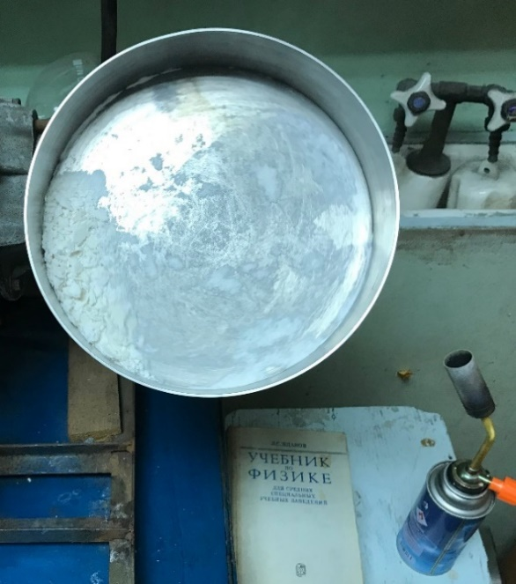

Рисунок 51 – Получение чешуйчатого нитрата кальция на грануляторе

Как видно из таблицы 23, полученный первичный продукт имеет значительные количества фракций +7 и -1 мм, которые не относятся к нормированным. Поэтому крупную фракцию раздробили до фракции -7+1, мелкую -1 мм отправили на получение плава с последующей его перегрануляцией. Результаты гранулометрического состава продукта после доводки показаны в таблице 23.

Таблица 23 - Гранулометрический состав обезвоженного нитрата кальция на грануляторе

Класс зерна кристаллов, мм | Гранулометрический состав первичного продукта, % | Гранулометрический состав после доводки первичного продукта, %
+7 | 28,2 | 3,0
-7+5 | 12,7 | 26,9
-5+3 | 17,5 | 35,1
-3+1 | 17,5 | 29,0
-1 мм | 24,1 | 5,7
Итого: | 100 | 100

Рентгенофазовый анализ полученного продукта, представленого на рисунке 52, показывает, что он на 100% состоит из безводного нитрата кальция.

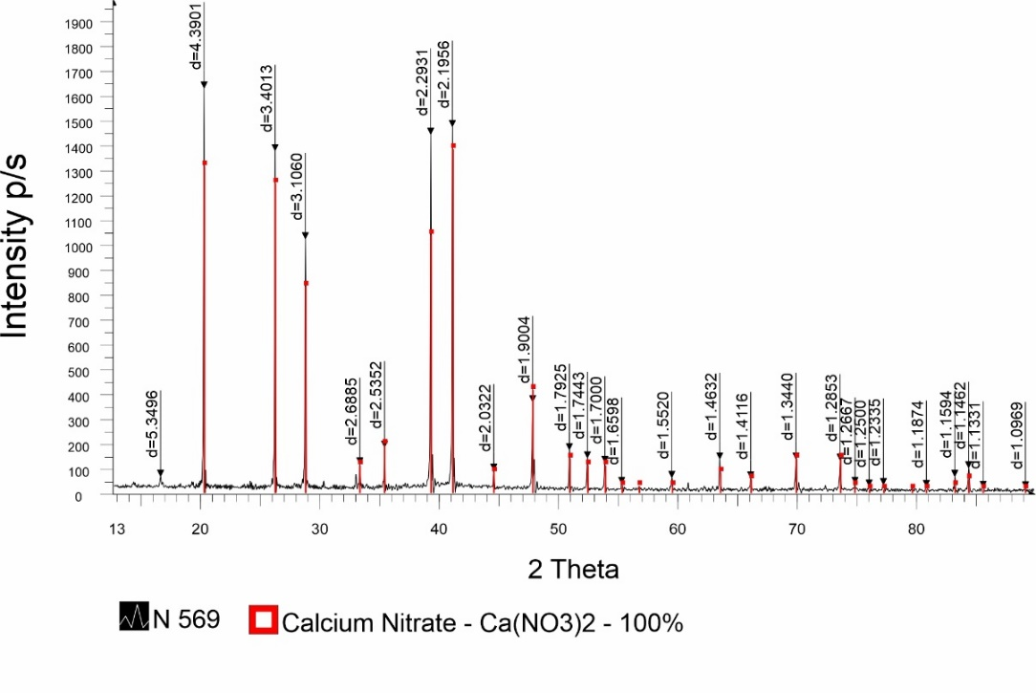

Рисунок 52 – Дифрактограмма безводного нитрата кальция

Таким образом, был получен обезвоженный нитрат кальция путем грануляции в виде чешуек с общим содержанием нормированных фракций -7+1 мм 91,0 %.

  - Выводы по 5 главе

Проведены исследования по очистке растворов после выщелачивания шлама титаномагниевого производства от примесных компонентов, проведена нейтрализация остаточной кислоты, также исследованы процессы кристаллизации нитратной соли кальция с применением упаривания, и процесс грануляции расплавленной кальциевой селитры.
Исследован процесс очистки примесных компонентов из растворов от выщелачивания шлама титаномагниевого производства.
Реагентом для осаждения примесных компонентов выбран гидроксид кальция или известковое молоко. Для повышения активности гидроксида кальция, получаемого из извести, её обжигали при 900 °С в течение часа.
С увеличением рН раствора при добавлении гидроксида кальция уменьшается содержание примесей в очищаемом растворе.
С повышением времени осаждения примесных компонентов от 30 до 150 мин. извлечение кальция в раствор уменьшается с 86 до 82,4 %. Извлечение кремния в раствор, за исключением времени осаждения 30 мин., находится в пределах 0,4-0,6 %.
Повышение температуры при осаждении примесных компонентов от 20 до 100 °С уменьшает содержание кальция в растворе с 86 до 14,1 %, а кремния – с 2,8 до 0,9 %. При повышенных температурах понижается растворимость гидроксида кальция, что оказывает влияние на взаимодействие кальция с остаточной свободной азотной кислотой и его извлечение в раствор.
Определены оптимальные параметры осаждения примесных компонентов: добавление гидроксида кальция (известкового молока) до рН 10, при температуре 20±5 °С, времени осаждения 30-60 мин.
Проведена нейтрализация остаточной кислоты в растворах от выщелачивания шлама, изучен процесс кристаллизации нитратной соли кальция.
При добавлении известкового молока в раствор от выщелачивания шлама с повышением рН остаточная азотная кислота расходуется на взаимодействие с кальцием. После нейтрализации гидроксидом кальция растворов до рН 4 - 8 остаточной азотной кислоты не обнаруживается.
Соли нитрата кальция получены при проведении процесса кристаллизации с добавлением нитрата аммония в количестве 5-7 % от веса кальциевой селитры.
Для полного удаления примесей железа и алюминия, а также для очистки раствора от хрома, потребуется поднять рН раствора до 10, только после этого выпаривать раствор для получения кальциевой селитры.
Установлены оптимальные условия процесса кристаллизации: рН исходного раствора 10, при добавлении 5 % NH₄NO₃ от общего количества нитрата кальция, температура 100 °С, время 6 часов.
Исследован процесс грануляции расплавленной кальциевой селитры по двум методам.
Грануляция по типу башни или кипящего слоя позволила получить гранулы нитрата кальция при продолжительности опыта 20 мин. Гранулометрический состав полученных гранул кальциевой селитры, %: класс +7 мм - 36,2; класс -7+5 мм – 14; класс -5+3 мм – 15; класс -3+1 мм – 18; класс -1 мм – 16,8.
Получен обезвоженный нитрат кальция путем грануляции 92-95 % плава в виде чешуек, по методу охлаждающихся вальцов при температуре поверхности тарели гранулятора 90 °С. Крупную фракцию раздробили до фракции -7+1, мелкую -1 мм отправили на получение плава с последующей перегрануляцией.
Гранулометрический состав обезвоженного нитрата кальция на грануляторе, %: класс+7 мм - 3,0; класс -7+5 мм – 26,9; класс -5+3 мм – 35,1; класс -3+1 мм – 29,3, класс -1 мм - 5,7. Содержание нормированных фракций -7+1 мм составило 91,0 %.
- ИСПЫТАНИЯ РАЗРАБОТАННОЙ ТЕХНОЛОГИИ И ТЕХНИКО-ЭКОНОМИЧЕСКАЯ ОЦЕНКА ПОЛУЧЕНИЯ ДИОКСИДА ТИТАНА И ТОВАРНОЙ КАЛЬЦИЕВОЙ СЕЛИТРЫ ИЗ ШЛАМА ТИТАНОМАГНИЕВОГО ПРОИЗВОДСТВА

  - Укрупненно-лабораторные испытания разработанной технологии получения диоксида титана и товарной кальциевой селитры из шлама титаномагниевого производства

Для укрупненно-лабораторных испытаний брали 1 кг шлама из шламонакопителя АО «УКТМК» следующего состава, мас. %: 20,5 Ca, 8,1 Si, 7,55 Ti, 7,5 С, 2,2 Fe, 2,1 Al, 0,42 Nb, 2,8 Cl, 48,7 O и пр. Предварительно отходы измельчали до крупности -1+0,5, усредняли методом квартования. Выщелачивание шлама проводили поэтапно по 300 г и 400 г 20 % раствором азотной кислоты в количестве 8 литров. Выщелачивание проводили при Т:Ж=1:8 в течение 30 мин при комнатной температуре, со скоростью вращения мешалки 300 об/мин. Затем пульпу отстаивали, сливали раствор с коллоидным осадком и разделяли фильтрацией, пульпу с осадком фильтровали, растворы объединяли и замеряли объем, кек промывали на фильтре при Т:Ж=1:10, сушили при 100 °С и взвешивали. Замеряли объем промывной воды. Состав кека, мас. %: 21,5 Si, 20,8 Ti, 3,04 Fe, 2,9 Al, 2,5 Nb, 0,9 Ca, 51,4 O и пр. Состав раствора, г/дм³: 0,2 Ti, 1,02 Fe, 21,0 Ca, 1,0 Al, 0,04 Si, 0,06 Cr.
Нейтрализацию проводили поэтапно по 2 литра раствора в стакане емкостью 3 литра при скорости вращения мешалки 300 об/мин в течение 60-120 мин, постепенно подливая известковое молоко до значения рН 10-11. Было нейтрализовано 8,8 л раствора 5,5 литрами известкового молока. Пульпу фильтровали, измеряли объем полученного раствора, кек сушили и измеряли вес. Объем очищенного раствора составил 13,5 л, в котором содержание кальция и кремния составило 42,7 и 0,0034 г/дм³, соответственно, а титан, железо, алюминий и хром не были обнаружены. Вес кека составил 0,34 кг.
Упаривание очищенного раствора проводили с использованием двух керамических плиток, на которые устанавливали стаканы с очищенным раствором объемом 1 л и нагревали до 100 °С. Выпаривание 1 литра раствора проходило в течение 8-10 часов до получения плава нитрата. Затем плав наливали на разогретую тарель гранулятора до 90 °С и в течение 3-5 мин образовывался слой кристаллизованной кальциевой селитры, которую снимали ножом из нержавеющей стали. Таким образом было получено 2,1 кг кальциевой селитры.
Фтороаммонийная обработка кека, полученного от выщелачивания шлама титаномагниевого производства азотной кислотой проводилась в четыре этапа. К первому этапу относится спекание кека с бифторидом аммония, второй этап – это возгонка фторидных соединений кремния, третий этап – спекание огарка, оставшегося от возгонки кремния с бифторидом аммония, четвертый этап – возгонка тетрафторида титана. На рисунке 53 показана лабораторная установка по фтороаммонийной переработке кека.

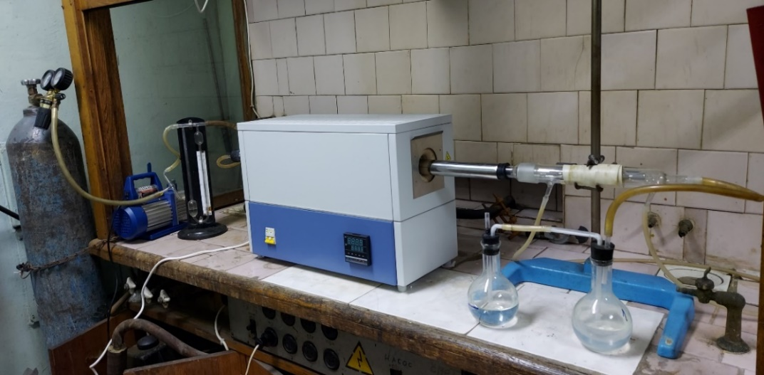

Рисунок 53 – Лабораторная установка по возгонке фторидов кремния и титана

Кек в количестве 340,0 г перемешивали с 680,0 г бифторида аммония размещали в двух фторопластовых стаканах и добавляли воды в каждый стакан по 50 г, спекали при 150 °С в течение 60 мин в горизонтальной трубчатой печи. Спек, перемешанный и усредненный, в количестве 840,0 г, имел следующий состав, мас. %: 7,9 Si, 7,25 Ti, 1,42 Al, 0,95 Fe, 0,83 Nb, 0,65 Na, 0,18 P, 0,14 Ca, 0,07 Cr, 43,5 F, 11,5 O и пр. Вследствие того, что на фторопластовой лодочке установки по фтороаммонийной переработке вмещалось только 70 г спека, возгонку кремния проводили 12 раз, при этом каждый раз брали по 70 г кека от выщелачивания шлама азотной кислотой. Возгонку фторидов кремния проводили при 300 °С в течение 360 мин, при подаче воздуха после десяти серий процесса возгонки фторидов кремния были получены возгоны и огарки. Общее количество полученных объединенных и усредненных возгонов гексафторсиликата аммония составило 260,0 г, также получено объединенных и усредненных огарков 245,0 г. Состав возгонов, мас. %: 24,83 Si, 1,7 Ti, 0,5 Al, 0,1 Fe, 0,036 Na, 65,2 F, 4,0 O и пр. Cостав огарка, мас. %: 25,2 Ti, 4,75 Al, 3,4 Fe, 1,5 Si, 1,1 Na, 0,4 Р, 0,24 Cr, 35,7 F, 23,5 O и пр.
На третьем этапе фтороаммонийной обработки огарок после возгонки кремния подвергали спеканию с бифторидом аммония и водой. К огарку добавили 245 г NH₄HF₂ и 50 г воды. Спекали при 200 °С в течение 60 мин. Выход огарка составил 89 %.
На четвертом этапе было проведено 6 опытов по возгонке фторидов титана из спека в количестве 455,0 г, пять опытов по 70 г, а для последнего раза – оставшиеся 35 г. Возгонку тетрафторида титана проводили при 800 °С в течение 120 мин при подаче аргона со скоростью 1,2 дм³/мин. После пяти серий возгонки фторидов титана были получены возгоны и огарки. Возгоны тетрафторида титана объединили и усреднили, получили 150 г, также объединили огарки и усреднили, получили 84,5 г. Состав возгонов, мас. %: 37,5 Ti, 1,2 Fe, 1,0 Si, 0,5 Al, 0,4 Р, 54,6 F, 4,0 O и пр. Cостав огарка, мас. %: 15,4 Al, 13,8 Fe, 5,0 Nb, 3,6 Na, 2,6 Ti, 1,5 Ca, 0,3 Р, 0,2 Si, 0,13 Cr, 38,7 F, 16,85 O и пр.
Для удаления фторидов из возгонов титана и перевода его в гидратированный оксид титана проводили щелочной гидролиз. Возгоны титана помещали в фарфоровый стакан с 10 % раствором аммиачной воды при Т:Ж=1:20 и скорости вращения мешалки 50 об/мин. Фарфоровый стакан нагревали на керамической плитке до 50 °С, по достижении данной температуры нагрев поддерживали в течение 60 мин. Затем стакан с реакционной смесью охлаждали и отстаивали в течение 30 мин. После этого осторожно сливали осветленный раствор, объем которого составил 3,0 л и затем добавляли в осадок воды при соотношении Т:Ж=1:20 и проводили репульпацию в течение 10 мин, по окончании смесь фильтровали, объем промывной воды составил 3,0 л. Далее, осадок сушили при 105 -110 °С до постоянного веса и получили гидратированный диоксид титана в количестве 110,0 г. Для удаления примесей и повышения качества получаемого продукта диоксида титана, гидратированный диоксид титана подвергали азотнокислотной переработке. Азотнокислотную обработку проводили 10% HNO₃, при температуре 60 ^{о}С, при соотношении Т:Ж=1:10, в течение 60 мин. Объем азотнокислового раствора составил 1,5л. Затем посредством сушки и прокалки при 500 °С получен диоксид титана в количестве 90,0 г, следующего состава, мас. %: 57,3 Ti, 0,64 Si, 0,28 Al, 1,26 Fe, 0,07 Nb, 0,034 Ca, 40,2 O и пр. (95,5 TiO₂, 1,37 SiO₂, 0,53 Al₂O₃, 1,8 Fe₂O₃, 0,05 CaO и пр.).
Щелочной гидролиз фторидов кремния проводили аналогичным образом, возгоны кремния и аммиачную воду при Т:Ж=1:20 в фарфоровом стакане перемешивали при скорости вращения мешалки 50 об/мин с нагревом до 50 °С и при данной температуре проводили гидролиз в течение 60 мин, затем охлаждали и отстаивали в течение 30 мин. Далее сливали осветленный раствор, объемом 5,0 л, после чего в стакан добавляли воду в количестве, соответствующем выдержке соотношения Т:Ж = 1:20, репульпировали в течение 10 мин, по окончании смесь фильтровали, объем промывного раствора составил 5,0 л. Влажный кек сушили при 105 -110 °С до постоянного веса. Высушенный кек в количестве 142,0 г прокаливали при 400 °С в течение 120 мин. Получено 130,0 г диоксида кремния, следующего состава, мас. %: 40,5 Si, 2,6 Ti, 0,9 Al, 0,69 P, 0,43 Fe, 0,1 Ca, 0,19 F, 54,2 O и пр. (86,78 SiО₂, 4,3 TiО₂, 1,7 Al₂O₃, 0,47 Fe₂O₃, 0,14 CaO и пр.).
Проводили щелочной гидролиз огарка, после возгонки фторидов титана, в количестве 84,5 г аналогично щелочному гидролизу фторидов кремния. Огарок гидролизовали аммиачной водой в фарфором стакане при скорости перемешивания 50 об/мин и соотношении Т:Ж=1:20. Стакан с содержимым нагревали до температуры 50 °С и при данной температуре гидролизовали в течение 60 мин, ставили на охлаждение и отстаивание в течение 30 мин. Далее сливали осветленный раствор и добавляли воды из расчета поддержания соотношения Т:Ж=1:20, репульпировали в течение 10 мин, по окончании смесь фильтровали. Далее, по аналогической схеме, путем сушки и прокалки был получен ниобийсодержащий продукт количестве 50 г, состава мас. %: 20,7 Al, 19,5 Fe, 7,5 Nb, 4,5 Ti, 4,2 Na, 0,8 Ca, 0,32 Si, 0,3 P, 0,16 Cr, 3,1 F, 40,5 O и пр. (39,1 Al₂O₃, 27,9 Fe₂O₃, 10,72 Nb₂O₅, 7,5 TiО₂, 5,6 Na₂O, 0,68 SiО₂, и пр.).
В таблице 24 представлен материальный баланс укрупненно-лабораторных испытаний.

Таблица 24 – Материальный баланс по операциям технологической схемы

Процесс выщелачивания шлама титаномагниевого производства
Загружено: | кг |  | Получено: | кг
Шлам | 1,0 |  | Кек | 0,34
20 % раствор HNO₃ | 8,9 (8 литров) |  | Раствор | 8,8
Вода | 10 кг(10 литров) |  | Промывной раствор | 9,7
 |  |  | Потери влаги с кеком | 1,06
Итого: | 19,9 |  | Итого: | 19,9
Нейтрализация (очистка) раствора
Загружено: | кг |  | Получено: | кг
Раствор | 8,8 |  | Кек | 0,15
Известковое молоко (100 г/дм³) | 5,5 |  | Очищенный раствор | 13,5
 |  |  | Потери влаги с кеком | 0,65
Итого: | 14,3 |  | Итого: | 14,3
Упаривание и кристаллизация кальциевой селитры
Загружено: | кг |  | Получено: | кг
Очищенный раствор | 13,5 |  | Нитрат кальция Ca(NO₃)₂ | 2,1
Нитрат аммония NH₄NO₃ | 0,105 |  | Пар | 11,505
Итого: | 13,605 |  | Итого: | 13,605
Спекание кека с бифторидом аммония
Загружено: | кг |  | Получено: | кг
Кек | 0,34 |  | Спек | 0,84
Бифторид аммония NH₄(HF₂) | 0,68 |  | Пар | 0,1
Вода | 0,1 |  | Газы | 0,18
Итого: | 1,12 |  | Итого: | 1,12
Возгонка фторидов кремния
Загружено: | кг |  | Получено: | кг
Спек | 0,84 |  | Возгоны кремния | 0,260
 |  |  | Огарок | 0,245
 |  |  | Газы | 0,335
Итого: | 0,84 |  | Итого: | 0,84
Щелочной гидролиз фторидов кремния, сушка кека
Возгоны гексафторсиликата аммония |  | 0,26 | Кек (аморфный кремнезем) |  | 0,13
10 % раствор NH₄OH |  | 5,20 | Раствор NH₄F |  | 5,35
Вода |  | 5,20 | Раствор промывной воды |  | 5,10
Продолжение таблицы 24

 |  | Выпаренная вода |  | 0,08
Итого: | 10,66 | Итого: |  | 10,66
Прокалка кека при 400 С, 120 мин
Кек | 0,142 | Диоксид кремния |  | 0,130
 |  | Газы |  | 0,012
Итого: | 0,142 | Итого: |  | 0,142
Спекание огарка с бифторидом аммония
Загружено: | кг | Получено: |  | кг
Огарок | 0,245 | Спек |  | 0,455
Бифторид аммония NH₄(HF₂) | 0,245 | Газы |  | 0,035
Вода | 0,05 | Выпаренная вода |  | 0,05
Итого: | 0,54 | Итого: |  | 0,54
Возгонка фторидов титана
Загружено: | кг | Получено: |  | кг
Спек | 0,455 | Возгоны |  | 0,150
 |  | Огарок |  | 0,055
 |  | Газы |  | 0,250
Итого: | 0,455 | Итого: |  | 0,455
Щелочной гидролиз фторидов титана, сушка кека
Загружено: | кг | Получено: |  | кг
Возгоны TiF₄ | 0,150 | Гидратированный диоксид титана |  | 0,11
10 % раствор NH₄OH | 3,00 | Раствор NH₄F |  | 3,00
Вода | 3,00 | Раствор промывной воды |  | 3,00
 |  | Выпаренная вода |  | 0,04
Итого: | 6,150 | Итого: |  | 6,150
Кислотная обработка и сушка диоксида титана
Гидратированный диоксид титана | 0,11 | Кек (диоксид титана) |  | 0,1
10% раствор HNO₃ | 1,15 (1,1 л) | Раствор |  | 1,10
Вода | 1,10 | Промывной раствор |  | 1,10
 |  | Выпаренная вода |  | 0,06
Итого: | 2,36 | Итого: |  | 2,36
Прокалка кека при 500 °С, 120 мин
Кек | 0,1 | Диоксид титана |  | 0,09
 |  | Газы |  | 0,01
Итого: | 0,1 | Итого: |  | 0,1
Щелочной гидролиз огарка, сушка кека
Огарок | 0,0845 | Кек |  | 0,055
10% раствор NH₄OH | 1,7 | Раствор NH₄F | 1,7
Вода | 1,7 | Раствор промывной воды | 1,7
 |  | Выпаренная вода во время сушки | 0,025
Итого: | 3,48 | Итого: | 3,48
Прокалка кека | - | Ниобийсодержащий продукт | 0,05
На рисунке 54 показаны фотографии продуктов, полученных при укрупненно-лабораторных исследованиях разработанной технологии комплексной переработки шлама титаномагниевого производства.

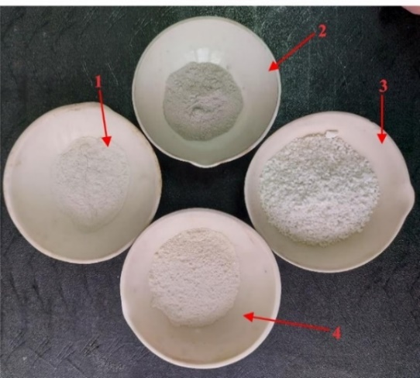

1 – диоксид титана, 2 – ниобийсодержащий продукт, 3 – кальциевая селитра, 4 – аморфный кремнезем

Рисунок 54– Продукты, полученные при укрупненно-лабораторных исследованиях

Суммарное сквозное извлечение титана в товарный продукт от их исходного содержания в шламах составило ~ 72 %.
Таким образом, по окончании укрупненно-лабораторных работ были получены, следующие продукты: диоксид титана с содержанием 95,5 % TiО₂, 1,37 SiO₂, 0,53 Al₂O₃, 1,8 Fe₂O₃, и прочие, который по составу сопоставим с рутиловым концентратом, соответствующему ГОСТу 22938-78 (таблица 25) и товарный безводный нитрат кальция. Были также получены дополнительные продукты аморфный кремнезем с содержанием 86,8 % SiО₂ и ниобийсодержащий продукт с содержанием 10,7 % Nb₂O₅.

Таблица 25 – Нормы согласно ГОСТ 22938-78

TiО₂ | SiO₂ | Al₂O₃ | Fe₂O₃ | ZrO₂ | P₂O₅ | SO₃
≥ 94 | ≤1,5 | ≤0,6 | ≤3,0 | ≤ 1,0 | ≤0,07 | 0,05

Для получения более чистого аморфного кремнезема рекомендуется проводить либо 2-х стадийную фтороаммонийную переработку возгонов гексафторсиликата аммония, либо азотнокислотную обработку продукта гидролиза.
Технологическая схема комплексной переработки шлама титаномагниевого производства представлена на рисунке 55.

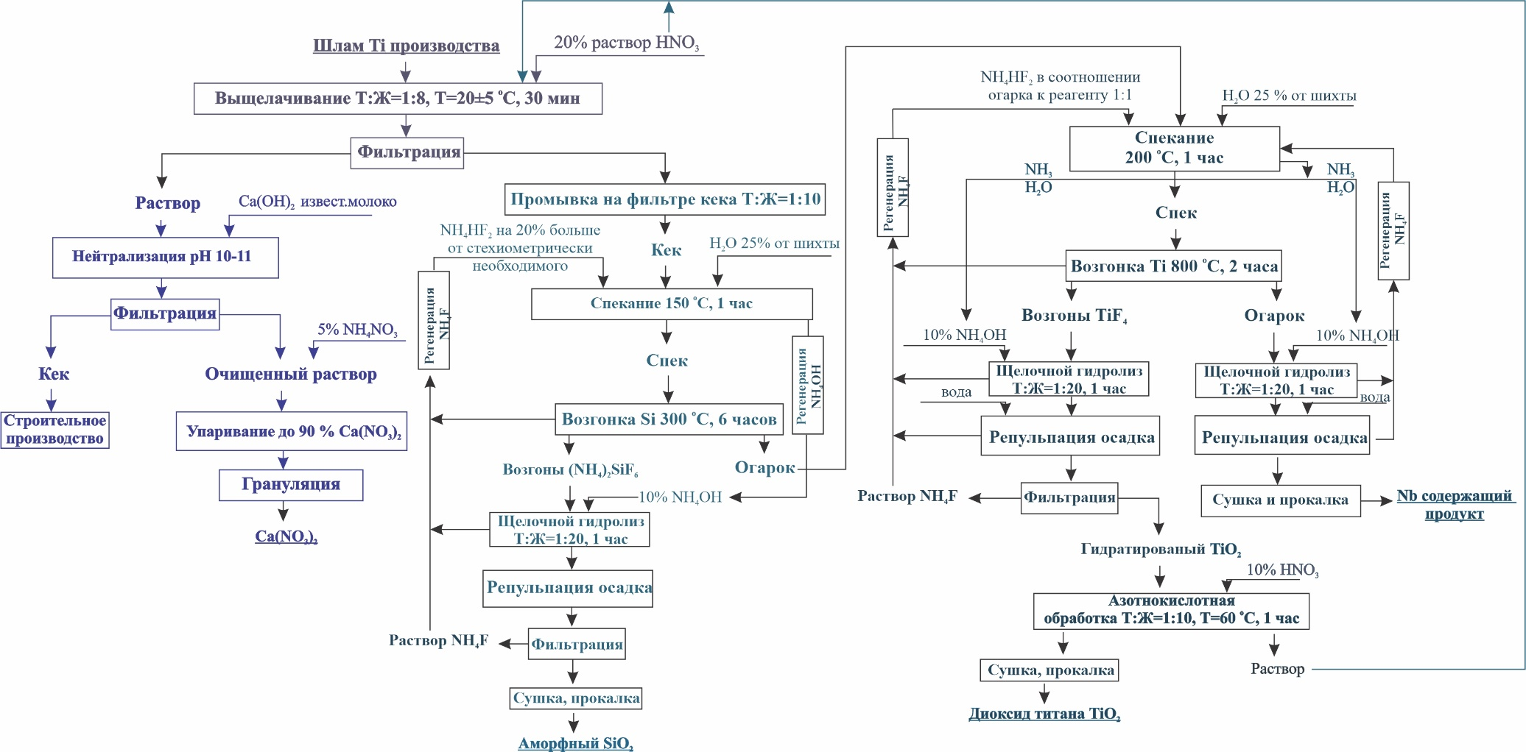

Рисунок 55 – Технологическая схема комплексной переработки шлама титаномагниевого производства

  - Предварительная технико-экономическая оценка комплексной переработки шлама титаномагниевого производства с получением диоксида титана и кальциевой селитры

Основываясь на результаты проведенных укрупненно-лабораторных исследований подсчитаны технико-экономические показатели планируемого производства. Общий объем осадков шламонакопителей на трех хвостохранилищах составляет более 1,5 млн. тонн.
Расчет экономической эффективности проводился на переработку 1000 тонны осадков шламонакопителей АО «УКТМК».
Основные факторы эффективности:
- получение диоксида титана;
- получение кальциевой селитры;
Дополнительно:
- получение аморфного кремнезема
- получение ниобийсодержащего продукта
Поскольку методология оценки защиты окружающей среды не разработана, количественная оценка эффективности дается без учета этого фактора.
Из-за отсутствия данных не было произведено сравнение экономической эффективности предлагаемого способа с существующими из традиционного сырья.
Для простоты оценки экономической эффективности технологии не учтены возможные колебания цен на оборудование, сырье, материалы и готовую продукцию и не учтен уровень инфляции.
Рассмотрены следующие статьи расходов:
– на сырье и материалы;
– на заработную плату и социальные отчисления;
– энергетические затраты
В таблице 26 показана смета расходов для технологии комплексной переработки шлама титаномагниевого производства. Стоимости химических реактивов взяты из российского сайта: flagma.ru, по курсу 1 RUB = 5,5 KZT на 2021г.

Таблица 26 – Смета расходов для технологии комплексной переработки шлама с получением диоксида титана и кальциевой селитры

Статья расхода | Единица измерения | Цена за тонну, тенге | Количество, т, м³ | Сумма, тенге
Сырьё и материалы
Шлам | т | - | 1000,0 | не ценится
Азотная кислота, квалификации «техн.», 57% ГОСТ Р 53789-2010 | т | 71 750,00 | 3 325,00 | 238 568 750,0

Продолжение таблицы 26

Известь негашеная (порошкообразная) ГОСТ 9197-77 | т | 42 200,00 | 750,00 | 31 650 000,0
Нитрат аммония, ГОСТ 2-2013 марка Б, | т | 84 200,00 | 105,00 | 8 841 000,0
Бифторид аммония, ГОСТ 9546-75 | т | 695 500,00 | 925,00 | 643 337 500,0
Аммиак водный, ГОСТ 9-92 | т | 32 000,00 | 3 640,00 | 116 480 000,0
Вода | м³ | 25 | 20 000,0 | 500 000,0
Баллон аргоновый | л | - | - | 10 000 000,0
Итого |  |  |  | 1 049 377 250,0
Расходы на оборудования и на ее содержание
Расходы на здание и оборудование |  |  |  | 250 000 000,0
Амортизация оборудования и сооружения (7 %) |  |  |  | 17 500 000,0
Транспортные расходы (10%) |  |  |  | 25 000 000,0
Итого |  |  |  | 292 500 000,0
Энергетические затраты, в том числе:
Электроэнергия | кВТ | 20 | 1 000 000 | 20 000 000
Итого |  |  |  | 20 00 000,0
Всего расходов |  |  |  | 1 361 877 250,0

На основании этих затрат произведен расчет на переработку 1000 тонн шлама в год с получением из них 90,0 тонн диоксида титана и 2100,0 тонн нитрата кальция. В процессе переработки дополнительно образуется аморфный кремнезем 130,0 тонн и ниобийсодержащий продукт 50,0 тонн.
Расчет численности трудящихся и годового фонда зароботной платы в тенге приведены в таблице 27. Общая численность персонала 100 человек.

Таблица 27 – Расчет годового фонда заработной платы

Заработная плата и социальные отчисления
Статья расхода | Количество работающих | Среднемесячная зарплата, тенге | Годовой фонд зарплаты
Заработная плата | 100 | 175 000,0 | 210 000 000,0
Начисления на зароботную плату(11,5%) |  |  | 24 150 000,0
Итого |  |  | 234 150 000,00

Предполагается в производстве последующая регенерация бифторида аммония и аммиака водного. Планируемые в этом случае затраты представлены в таблице 28.
Интервал цен на рутиловый концентрат, достаточно широкий – 500-700 тенге/кг и зависит от стран импортируемого товара. Рыночная стоимость аморфного кремнезема составляет в пределах 500-600 тенге/кг. Стоимость кальциевой селитры колеблется в диапазоне 300-600 тенге/кг. Стоимость чистого ниобиевого порошка на рынке составляет в среднем 30 000 тенге/кг. В настоящем расчете принят нижний предел указанных цен: на продукт диоксида титана и аморфного кремнезема – 500 тенге/кг, на кальциевую селитру 300 тенге/кг. Так как, ниобийсодержащий продукт является промежуточным продуктом, и цены на него отсутствуют, поэтому ориентировочно принята цена 300 тенге/кг, что составляет 1% от стоимости чистого ниобиевого порошка. В таблице 29 представлен доход от реализации готовой товорной продукции.

Таблица 28 – Смета расходов для технологии комплексной переработки шлама с получением диоксида титана и кальциевой селитры при регенерации оборотных реагентов

Статья расхода | Единица измерения | Цена за тонну, тенге | Количество, т, м³ | Сумма тыс., тенге
Сырьё и материалы
Шлам | т | - | 1 000,0 | не ценится
Азотная кислота, квалификации «техн.», ГОСТ Р 53789-210, 4461-77 | т | 71 750,0 | 3 325,0 | 238 568 750,0
Известь негашеная (порошкообразная) ГОСТ 9197-77 | т | 42 200,0 | 750,0 | 31 650 000,0
Нитрат аммония, ГОСТ 2-2013 | т | 84 200,0 | 105,0 | 8 841 000,0
Бифторид аммония, ГОСТ 9546-75 (при регенерации) | т | 695 500,0 | - | -
Аммиак водный, ГОСТ 9-92 (при регенерации) | т | 32 000,0 | - | -
Вода | м³ | 25,0 | 20 000,0 | 500 000,0
Баллон аргоновый | л | - | - | 10 000 000,0
Итого |  |  |  | 289 559 750,00
Расходы на оборудования и на ее содержание
Расходы на здание и оборудование
Амортизация оборудования и сооружения (7 %) |  |  |  | 17 500 000,0
Транспортные расходы (10%) |  |  |  | 25 000 000,0
Итого |  |  |  | 42 500 000,0
Энергетические затраты, в том числе:
Электроэнергия | кВТ | 20 | 1 000 000 | 20 000 000,0
Итого |  |  |  | 20 000 000,0
Всего расходов |  |  |  | 352 059 750,0
Таблица 29 – Стоимость товарной продукции

Наименование продукции | Единица измерения |  |  | Цена за тонну, тенге | Количество, т, м³ |  |  | Сумма, тенге
Основные продукты
Диоксид титана 91,3 % TiО₂ | т |  |  | 500 000,0 | 90,0 |  |  | 45 000 000,00
Кальциевая селитра ГОСТ 4142 -77 | т |  |  | 300 000,0 | 2100,0 |  |  | 630 000 000,00
Сумма |  |  |  |  |  |  | 675 000 000,0
Дополнительные продукты
Аморфный кремнезем 86,8 SiO₂ |  | т | 500 000,0 |  |  | 130,0 | 65 000 000,00
Ниобийсодержащий продукт 10,7% Nb₂O₅ |  | т | 300 000,0 |  |  | 50,0 | 15 000 000,00
Сумма |  |  |  |  |  |  | 80 000 000,0
 |  |  |  |  |  | Итого: | 755 000 000,00

Прибыль от реализации готовой продукции при получении 90,0 тонн диоксида титана и 2100,0 тонн нитрата кальция, дополнительно, 130,0 тонн аморфного кремнезема и 50,0 тонн ниобийодержащего продукта может соста вить:

755 000 000,0 тенге – (352 059 750,0 тенге + 234 150 000,0 тенге) = 168 790 250,0

К капитальным затратам относятся расходы на создание здания и приобретение оборудования, так же, расходы на покупку реагента бифторида аммония в первый год реализации. Расчет на окупаемость проводился с учетом того, что будет проводиться последующая регенерация бифторида аммония и аммиака водного.
Срок окупаемости рассчитывается отношение суммы расходов на здание и оборудование, расходов на реагенты (таблица 26) к прибыли от реализации готовой продукции. Тогда срок окупаемости составит:

(250 000 000,0 + 643 337 500,0+116 480 000,0) / 168 790 250,0 = 5,98 год.

Таким образом, проведенный технико-экономический расчет показал, что внедрение разработанной технологии получения диоксида титана и кальциевой селитры из шлама титаномагниевого производства может приносить предприятию прибыль около 168 790 250,0 тенге в год, и уже через 6 лет окупит капитальные затраты.

Выводы по 6 главе

Проведены укрупненно-лабораторные испытания разработанной технологии получения диоксида титана и товарной кальциевой селитры из шлама титаномагниевого производства.
На основании экспериментальных данных о движении материалов и их химического анализа, полученных в результате проведенных испытаний разработанной технологии получения диоксида титана и товарной кальциевой селитры из шлама титаномагниевого производства составлен материальный баланс технологической схемы.
Просчитана ориентировочная технико-экономическая оценка производства диоксида титана и товарной кальциевой селитры из шлама титаномагниевого производства АО «УКТМК», которая показывает эффективность технологии при промышленном освоении.

ЗАКЛЮЧЕНИЕ

Краткие выводы по результатам диссертационных исследований.
Переработка многотонажного шлама титаномагниевого производства, получаемого путем нейтрализации известью отходов титаномагниевого производства, является одной из важных проблем титаномагниевых предприятий. Извлечение из отходов ценных компонентов позволяет исключить их складирование и воздействие на окружающую среду. Для создания технологии по комплексной переработке шламовых отходов титаномагниевого производства необходимо изыскание способов, позволяющих извлекать ценные компоненты с получением дополнительных продуктов.
Анализ научно-технической литературы показал, что при производстве губчатого титана по хлоридной технологии образуется огромное количество отходов, большинство из которых хранится на полигонах и шламонакопителях. При этом способы переработки осадков шламонакопителей титанового производства единичны, многие из которых до сих пор не нашли применения из-за отсутствия эффективной технологии, позволяющей на должном уровне обеспечить их утилизацию. Представляют интерес способы, преследующие доизвлечение теряемых металлов и возврат их в производство, в частности, титана в виде его диоксида, который можно доизвлекать из осадков шламонакопителей, составляющих одно из самых больших накоплений отходов.
По результатам рентгенофлуоресцентного (спектрального) и химического анализов определен состав шлама, мас. %: 19,4 Ca, 8,19 Si, 7,09 C, 6,82 Ti, 2,78 Fe, 2,19 Al, 1,4 Ba, 0,46 Zr, 0,32 Nb, 0,17 Cr, 0,157 P, 0,136 W, 0,133 V, 0,1 Mn, 3,63Cl, 46,5 O.
На основании физико-химических исследований шлама титаномагниевого производства определены его следующие основные фазы, мас. %: кальцит (ватерит) – 45,21, кварц – 12,37, различные фазы титана – 21,38 и прочие – окерманит из группы меллилита, портландит, гидрокалумит – 21, 04.
Изучена кинетика процесса выщелачиания шлама титаномагнивого производства азотной кислотой. С целью устранения внешнедиффузионных торможений процесса изучена зависимость степени извлечения кальция в раствор при выщелачивании шлама азотной кислотой от интенсивности перемешивания пульпы. Определена скорость вращения мешалки 300 об/мин, при которой должны преодолеваться ограничения, которые обусловлены внешней диффузией, и обеспечиваться своевременный доступ азотной кислоты к поверхности шлама.
Определен кажущийся порядок процесса по реагенту с изучением зависимости степени извлечения кальция в раствор от продолжительности выщелачивания при различных концентрациях азотной кислоты, который составил n = 0,83.
При изучении температурной зависимости скорости процесса выщелачивания шлама титаномагниевого производства азотной кислотой определена величина кажущейся энергии активации, которая составила 6,04 кДж/моль. Увеличение температуры процесса приводит к снижению скорости выщелачивания вследствие возникновения диффузионных торможений. Порядок реакции, близкий к единице, вместе с невысокими значениями энергии активации свидетельствуют о том, что процесс выщелачивания шлама титаномагниевого производства азотной кислотой лимитируется внутридиффузионными торможениями, связанными с гелеобразованием, при котором оболочка геля сложного состава ограничивает доступ азотной кислоты к поверхности реакции.
Изучено влияние основных параметров процесса выщелачивания шлама титаномагниевого производства азотной кислотой, таких как концентрация азотной кислоты, соотношение Т:Ж, температура и продолжительность, на степень извлечения кальция, титана и других сопутствующих компонентов. С увеличением температуры выщелачивания и продолжительности скорость фильтрации резко снижается из-за образования большого количества геля. Извлечение кальция в раствор уменьшается. Определены оптимальные параметры процесса выщелачивания: 20 % концентрация азотной кислоты, Т:Ж=1:8, температура 20 ºС, продолжительность 30 минут. При этом извлечение кальция в раствор достигло ~95-96 %, а титан переходил в раствор на уровне 5 %.
Из результатов электронно-зондового и рентгенофазового анализов можно сделать следующие выводы: весь кремний находится в кварце, полевом шпате в виде альбита, силлиманита, алюмосиликате натрия. В сумме эти минералы составляют большую часть кека 60,24 %. Титан представлен в виде оксидов анатаза, титаноалюмониобиевого оксида и рутила, в сумме составляют 35,56 %. Железо входит в состав силлиманита и гематита, которые составляют около 4-5 %.
Для переработки кека был выбран метод фтороаммонийной обработки. В кек добавляется на 20 % больше от стехиометрически необходимого количества бифторида аммония и 25 % воды от исходной смеси кека и бифторида аммония. Спекание кека с бифторидом аммония проводилось при 150 и 200 °С в течение 60 мин. Спекание с бифторидом аммония проводилось перед возгонкой фторидов кремния и фторидов титана.
Определены параметры возгонки фторидов кремния при температуре 300 °С в течение 360 мин, скорость подачи воздуха 1,2 дм³/мин. Извлечение кремния в возгоны составило 94,24 %, Содержание кремния в возгонах составило 25,85%, титана 1,85%.
Установлены параметры возгонки фторидов титана при температуре 800 °С в течение 120 мин при подаче скорости аргона 1,2 дм³/мин. Извлечение титана в возгоны составило 91,82 %. Содержание титана в возгонах составило 35,75 %, кремния 2,56%.
Щелочной гидролиз возгонов фторидных соединений и огарка проводится 10 % раствором аммиачной воды при Т:Ж=1:20 с нагревом смеси до 50 °С и выдержкой в течение 60 мин, затем смесь ставится на осаждение требуемого соединения в течение 30 мин, добавляется вода при Т:Ж= 1:20, осадок репульпируется в течение 10 мин и фильтруется. Кек сушится при 105 -110 °С до постоянного веса.
После щелочного гидролиза гидратированный диоксид титана подвергался азотнокислой обработке, сушке и прокаливанию при 500 °С в течение 120 мин. Для получения аморфного кремнезема кек после щелочного гидролиза и сушки прокаливался при 400 °С в течение 120 мин.
Полученные продукты диоксидов титана и кремния содержат: 96,2% TiO₂, 88 % SiО₂, соответственно, также получен ниобийсодержащий промежуточный продукт с содержанием 11,6% Nb₂O₅.
Проведена нейтрализация остаточной кислоты в растворах от выщелачивания шлама. При добавлении известкового молока в раствор от выщелачивания шлама с повышением рН остаточная азотная кислота расходуется на взаимодействие с кальцием. После нейтрализации гидроксидом кальция растворов до рН 4 - 8 остаточной азотной кислоты не обнаруживается.
С повышением времени осаждения примесных компонентов от 30 до 150 мин. извлечение кальция в раствор уменьшается с 86 до 82,4 %. Извлечение кремния в раствор, за исключением времени осаждения 30 мин., находится в пределах 0,4-0,6 %.
Повышение температуры при осаждении примесных компонентов от 20 до 100 °С уменьшает содержание кальция в растворе с 86 до 14,1 %, а кремния – с 2,8 до 0,9 %. При повышенных температурах понижается растворимость гидроксида кальция, что оказывает влияние на взаимодействие кальция с остаточной свободной азотной кислотой и его извлечение в раствор.
Определены оптимальные параметры осаждения примесных компонентов: добавление гидроксида кальция (известкового молока) до рН 10, при температуре 20±5 °С, времени осаждения 60 мин.
Получены соли нитрата кальция при проведении процесса кристаллизации с добавлением нитрата аммония в количестве 5-7 % от веса кальциевой селитры.
Для полного удаления примесей железа и алюминия, а также для очистки раствора от хрома, потребуется поднять рН раствора до 10, только после этого выпаривать раствор для получения кальциевой селитры.
Установлены оптимальные условия процесса кристаллизации: рН исходного раствора 10, при добавлении 5 % NH₄NO₃ от общего количества нитрата кальция, температура 100 °С, время 6 часов, перемешивая раствор со скоростью вращения мешалки 300 об/мин.
Исследован процесс грануляции расплавленной кальциевой селитры по двум методам.
Грануляция по типу башни или кипящего слоя позволила получить гранулы нитрата кальция при продолжительности опыта 20 мин. Гранулометрический состав полученных гранул кальциевой селитры, %: класс +7 мм - 36,2; класс -7+5 мм – 14; класс -5+3 мм – 15; класс -3+1 мм – 18; класс -1 мм – 16,8.
Получен обезвоженный нитрат кальция путем грануляции 92-95 % плава в виде чешуек, при температуре поверхности тарели гранулятора 90 °С. Крупную фракцию раздробили до фракции -7+1, мелкую -1 мм отправили на получение плава с последующей перегрануляцией.
Гранулометрический состав обезвоженного нитрата кальция на грануляторе, %: класс+7 мм - 3,0; класс -7+5 мм – 26,9; класс -5+3 мм – 35,1; класс -3+1 мм – 29,3, класс -1 мм - 5,7. Содержание нормированных фракций -7+1 мм составило 91,0 %.
Проведены укрупненно-лабораторные испытания по разработанной технологии комплексной переработки шлама титаномагниевого производства с получением кальциевой селитры, диоксида титана, аморфного кремнезема и ниобийсодержащего продукта. Разработана технологическая схема комплексной переработки шлама титаномагниевого производства.
Оценка полноты решения поставленных задач. Задачи, поставленные в работе, решены в полной мере и соответствуют современному уровню требований научно-исследовательским работам. Разработана технология комплексной переработки шлама титаномагниевого производства с получением диоксида титана и кальциевой селитры. Проведены укрупненно-лабораторные испытания и разработана технологическая схема.
Разработка рекомендаций и исходных данных по конкретному использованию результатов. На основании полученных результатов данной работы разработана технология комплексной переработки шлама титаномагниевого производства с получением диоксида титана, товарной кальциевой селитры, аморфного кремнезема и ниобийсодержащего продукта.
Технология по переработке шлама титаномагниевого производства рекомендуется для проведения в опытно-промышленных условиях.
Полученный диоксид титана следует направить в производство на хлорирование титановых шлаков и для получения товарного продукта пигментного диоксида титана. Кальциевую селитру можно использовать в качестве удобрения и составляющего компонента в цементной промышленности. Полученный аморфный кремнезем после надлежащей доработки рекомендуется использовать в шинной промышленности, в производстве световодов, искусственных кож и подошв, полупроводникового кремния, новых фотоматериалов, и т.д. Ниобийсодержащий продукт может использован в технологиях по получению ниобия или его соединений. Реализация результатов исследований позволит увеличить выпуск и расширить номенклатуру продукции, производимой в РК.
Оценка технико-экономической эффективности внедрения. Исследования позволили создать технологию по комплексной переработке шлама титаномагниевого производства. Экономическая эффективность обуславливается комплексностью использования шламовых отходов с получением востребованных продуктов. Выполнен примерный технико-экономический расчет эффективности технологии переработки шлама титаномагниевого производства, который показал, что срок окупаемости составит 6 лет. Экономический эффект будет складываться из дохода диоксида титана, товарной кальциевой селитры, аморфного кремнезема и ниобийсодержащего продукта.
Оценка научного уровня выполненной работы в сравнении с лучшими достижениями в данной области. Научно-технический уровень выполненной диссертационной работы сопоставим с современными достижениями по переработке отходов титаномагниевого производства, получению кальциевой селитры, диоксида титана, аморфного кремнезема и ниобийсодержащего продукта.
Приведенные результаты достоверны и представляют научную ценность ввиду применения современных методов физико-химического анализа и исследований, что подтверждено публикацией соответствующих научных трудов автора и обсуждением результатов на международных конференциях различного уровня.
Новые научные результаты, представленные патентом РК №34358 «Способ переработки возгонов титановых хлораторов» доказывают, что диссертационная работа соответствует современному научно-техническому уровню. Предлагаемые технологии позволят создать производства по получению диоксида титана и кальциевой селитры.

Список использованных источников

- Мировой рынок титана: тенденции и перспективы [электронный ресурс]. – URL: http://www.ereport.ru/articles/commod/titanium.htm (дата обращения 12.05.2018).
- Qiongsha Liu, Phil Baker, Hanyue Zhao. Titanium sponge production technology in China // Proceedings of the 13th World Conference on Titanium. – San Diego, California, USA, August, – 2015. – P. 177-182.
- Feng Gao, Zuoren Nie, Danpin Yang, Boxue Sun, Yu Liu, Xianzheng Gong, Zhihong Wang. Environmental impacts analysis of titanium sponge production using Kroll process in China // Journal of Cleaner Production. – 2018. – Vol. 174, – P.771-779.
- Червоный И.Ф., Листопад Д.А., Иващенко В.И., Сорокина Л.В. О физико-химических закономерностях образования титановой губки // Научные труды «Донецкий национальный технический университет». – Донецк, Металлургия. – 2008. – № 10 (141). – С. 37-46.
- Гармата В.А., Петрунько А.Н., Галицкий Н.В. и др. Титан. М.: Металлургия. – 1983. – 558 с.
- Байбеков М.К., Попов В.Д., Чепрасов И.М. Производство четыреххлористого титана. М.: Металлургия. – 1987. – 128 с.
- Худайбергенов Т.Е., Шаяхметов Б.М., Жаксыбаев А.Н., Несипбаев Р.Р. Эколого-экономическая оценка использования хлоридных отходов производства на УК ТМК // Сборник научных трудов КазНИПИцветмет: Переработка полупродуктов и отходов химико-металлургических производств. – Алматы, – 1994. – С. 17-28.
- Есенгазиев А.М., Онаев М.И., Ультаракова А.А., Улдаханов О.Х. Переработка отходов титаномагниевого производства // Труды конференции «Сатпаевские чтения», – Алматы, – 2019. – Т.1, – С.728-733.
- Zhang W, Zhu Z, Xheng C.V. A literature review of titanium metallurgical processes // Hydrometallurgy. – 2011. – No.108, – P. 177-188
- Janus M., Choina J., Morawski A.W., 2009. Azo dyes decomposition on new nitrogen-modified anatase TiO2 with high adsorptivity // Journal of Hazardous Materials. – Vol.166 (1), – 1-5.
- Kuznesof P.M. Titanium Dioxide // Chemical and Technical assessment JECFA. Rome: Staly. – 2006. – P. 1-8
- Герасимов Л. Г., Маслова М. В., Щукина Е. С. Получение титанового дубителя из гидроксида титана (IV) // Химическая технология. – 2014. – № 4, – С. 206 – 210
- Герасимов Л. Г., Чуппилина С. В., Маслова М. В., Щукина Е. С. Киселев Ю. Г. Оксид титана, модифицированный оксидом алюминия, для защитных и изоляционных материалов // Химическая технология. – 2014. – №5, С. 257–262.
- В. А. Лебедев, Д. А. Рогожников. / Металлургия титана. Екатеринбург, – 2015. – 194 с.
- Пат. 1014793A США. МПК C22B34/125 (EP, US); Y10S423/02 (EP). Process of obtaining titanic oxid // Weintraub George. Опубл. 16.01.1912.
- Пат. 1196030A США. МПК C22B34/1259 (EP, US); Method of treating titanic oxid // Auguste J. Rossi and Louis E. Barton. Опубл. 29.08.1916.
- Пат. 1333819A США. МПК C22B34/12; Process of extracting titanium compounds from titaniferous material and the product obtained thereby // Gustav Jebsen. Опубл.16.03.1920.
- Пат. 228814A Великобритания. МПК C01F15/00 (EP); C01G19/00 (EP); C01G23/001 (EP). Improvements relating to the treatment of solutions for the separation of suspended matter // Charles Weizmann; Joseph Blumenfeld. Опубл. 03.02. 1925.
- Пат. 1504669A США. МПК C22B34/12; Titanium compound // Joseph Blumenfeld. Опубл. 12.08.1924
- Пат. 1758528A США. МПК C01G23/053 (EP); Production of titanium dioxide// Werner Mecklenburg. Опубл. 13.05.1930.
- Е.Ф. Беленький. И.В. Рискин. Химия и технология пигментов. Госхимиздат. Ленинград, – 1960. – с.756.
- Jelks Barksdale / Titanium. The Ronald Press Company, New York., – 1949. – P.591.
- Jelks Barksdale / Titanium: its Occurrence, Chemistry and Technology. Ronald Press. 2nd Revised edition, – 1966. – P. 691.
- Водопьянов А.Г., Кожевников Г.Н. Разработка процессов извлечения диоксида титана из шлаков и лейкоксенового сырья // Труды междунар. Конгресса «Фундаментальные основы технологии переработки и утилизации техногенных отходов». – Екатеринбург, – 2012. – С.338-340.
- Пат. № 2365647 РФ. Способ переработки титансодержащего сырья // Андреев А.А., Дьяченко А.Н. Опубл. 27.08.2009.
- Худайбергенов Т.Е. / Комплексная хлорная технология переработки сырья цветных и редких металлов и экологически целесообразная утилизация хлоридных отходов: Монография. Каз госИНТИ. – Алматы. – 2000. – 68 с.
- M. Ashraf Imam. The 13th World Conference on Titanium (Ti-2015) / JOM, – 2016. – Vol. 68, – No. 9. – P.2492-2501.
- Обзор рынка титанового сырья в СНГ. Инфомайн. Москва, – 2018, – 20с.
- Леоха Ф.Л., Ратиев С.Н. Cовременные способы получения сплавов титана легированных кислородом // Наукові праці ДонНТУ. Металургія. – 2012. – №1-2., – C.85-94
- Titanium USA 2018 Executive Summary / The 34th annual international conference and exhibition. – Las Vegas. – 2018. – 40 p.
- Qiongsha Liu, Phil Baker, Hanyue Zhao. Titanium Sponge Production Technology in China. Proceedings of the 13th World Conference on Titanium. – 2016. – p.177-182.
- Архипова Ю.А. Современное состояние рынка титаносодержащего сырья в мире и россии. – 2007. – С.1-9
- Перспективы освоения титанового сырья в России [электронный ресурс]. URL:https://mining-media.ru/ru/article/ekonomic/559-perspektivy-osvoeniya titanovogo-syrya-v-rossii (дата обращения 5.07.2020).
- Тарасов A.B. Металлургия титана / А.В. Тарасов - М.: ИКЦ «Академкнига», – 2003. – 328 с.
- Стрелец Х.Л. Металлургия магния / Х.Л. Стрелец, А.Ю. Тайц, Б.С. Гуляницкий. – 2-е изд., перераб. и доп. – М.: Металлургиздат, – 1960. – 480 с.
- Лебедев В.А., Седых В.И. Металлургия магния: учебное пособие / Екатеринбург: УГТУ-УПИ. – 2010. – 174 с.
- Ширинкина Екатерина Сергеевна. / Ресурсосберегающая технология обезвреживания сточных вод титаномагниевого производства. Диссертация на соискание ученой степени кандидата технических наук. – Пермь. – 2009. – 165 с.
- Воскобойников В.Г., Кудрин В.А., Якушев А.М. / Общая металлургия. – М.: ИКЦ «Академкнига». – 2002. – 786 с.
- Малыпин В.М. Металлургия титана / В.М. Малыпин, В.Н. Завадовская, H.A. Пампушко. Учебник для техникумов. – М.: Металлургия. – 1991. – 208 с.
- Челищев Е.В., Арсентьев П.П., Яковлев В.В., Рыжонков Д.И. / Металлургия черных и цветных металлов: Учеб. для вузов. – М.: Металлургия. – 1993. – 447 с.
- Сокол Л.В., Свядощ И. Ю. Исследование тенденций переработки и утилизации вторичного сырья на предприятиях титано-магниевого подотрасли. Обезвреживание и переработка отходов титано-магниевого производства. Сборник научных трудов. Запорожье, – 1987. – С.3-8
- Алдабергенова С. С. / Изучение и определение комплексной переработки твердых отходов титаномагниевого производства. Магистерская диссертация. – Алматы – 2020. – 66 с.
- Шевко В.М., Худайбергенов Т.Е., Мельник М.А. / Хлоридная и хлорная переработка некондиционных руд и промпродуктов цветной металлургии. – Алматы, – 1995. – 139 с.
- Адрышев А.К. / Исследование и разработка способов обезвреживания и рационального использования твердых и жидких отходов цветной металлургии: автореф. дис. на соиск. ученой степени д-ра техн. наук. – 1999. – 49 с.
- Переработка твердых отходов АО «УК ТМК» [электронный ресурс]. – URL: http://www.rusnauka.com/14_NPRT_2010/Chimia/66879.doc.htm (дата обращения 5.05.2020)
- Худайбергенов Т.Е. Титаномагниевое производство. Технология переработки промпродуктов и отходов. Алматы, – 1996. –178с.
- Обзор по отходам, признаваемым опасными в Республике Казахстан. Астана, – 2005. – 52 с.
- Свядощ И.Ю., Пивовар А.Г., Иващенко С.И., Колядзин А.А., Яцюра В.С. Проблемы использования осадка шламонакопителей в цементном производстве. // Сборник научных трудов: Утилизация хлоридных отходов, очистка газов и стоков титано-магниевого производства. Запорожье, – 1983. – 64 с.
- Свядощ И. Ю., Пивовар А.Г., Иващенко С.И., Куликова Г. Ф. Применение шламовых отходов в производстве цемента. // Сборник научных трудов: Переработка и утилизация отходов титано-магниевого производства. Запорожье, – 1984. – 72 с.
- Куленова Н., Саденова М., Руденко О., Вайнбергер С. Рециклинг отходов металлургического производства // Материалы II международной научной конференции «Энерго-ресурсоэффективность в интересах устойчивого развития». – 2019. – C. 86-91.
- Спиридонова Л. Г. Исследование коагулирующих свойств титаносодержащего шлама. // Вестник СГАСУ. Градостроительство и архитектура. – 2015, – №2(19), – С. 54-59.
- Химия и технология редких и рассеянных элементов / Под ред. К.А. Большакова. – М.: Высшая школа, – 1976. – 360 с.
- Диоксид титана: технологии производства [электронный ресурс]. URL: http://newchemistry.ru/letter.php?n_id=667 (дата обращения 9.01.2020)
- Гуляницкий Б.С., Ольхов Ю.Н. Перспективы развития титановой промышленности США и других капиталистических стран // Цветные металлы. – 1969. – №2. – С. 92-95.
- Заблоцкая Ю.В. Автоклавное обескремнивание лейкоксенового концентрата гидроксидом кальция с получением искусственного рутила. / Диссертация на соискание ученой степени кандидата технических наук. Москва. –2014. – с.136
- Manuel Jesús Gázquez, Juan Pedro Bolívar, Rafael Garcia-Tenorio, Federico Vaca. // A review of the production cycle of titanium dioxide pigment. Materials sciences and applications, – 2014, – No.5, P. 441-458.
- Мировой рынок диоксида титана [электронный ресурс]. URL: https://www.metaltorg.ru/analytics/publication/?id=3646 (дата обращения 1.05.2020)
- Патент РФ № 0002687363. Способ получения искусственного рутила из ильменитовых концентратов // Рымкевич Д.А., Тетерин В.В., Кирьянов С. В. опубл. 13.05.2019. бюл. №14.
- Патент РФ №2216517. МПК С01G23/047; Cпособ получения искусственного рутила из лейкоксенового концентрата / Садыхов Гусейнгулу Бахлул оглы, Зеленова И.М., Баканов В.К., Федун М.П. Опубл. 20.11.2003.
- Найманбаев М. А., Лохова Н. Г., Балтабекова Ж. А., Абишева А. Е., Малдыбаев Г. К. Получение рутилового концентрата при переработке титаномагнетитового концентрата месторождения тымлай // Комплексное использование минерального сырья – 2016. – С.22-28.
- Пат. 7771679B2 (A1) США. МПК C01G23/047 (EP, US); Process for the recovery of titanium dioxide from titanium-containing compositions / Jha Animesh; Tathavadkar Vilas Dattatray. Опубл. 25.10.2006.
- Обзор рынка нитрата кальция в СНГ. Инфомайн. Москва, – 2016, –13 с.
- Клечковский В.М. / (ред.) Агрохимия.Учебник для сельскохозяйственных вузов. — Изд. 2-е, испр. и доп. М.: Колос, – 1967. – 584 с.
- Global Calcium Nitrate Market. [электронный ресурс]. URL: https://www.marketresearchfuture.com/reports/calcium-nitrate-market-1630 (дата обращения 7.09.2019).
- Клевке В.А., Поляков Н.Н., Арсеньева Л.З. Технология азотных удобрений. М.: – 1956. – 289 с.
- Обзор рынка нитрата кальция в СНГ. Инфомайн. Издание 3-е. Москва. – 2013. – 95 с.
- Фотинич И.Д. Производство азотных удобрений. Учеб. пособие для производ. –техн. курсов на предприятиях М-ва хим. пром-сти. - М.: Госхимиздат, – 1956. – 248 с.
- Егоров А.П., Шерешевский А.И., Шманенков И.В. Общая химическая технология неорганических веществ. 4-е изд., переработанное. – Л. – М.: Химия, – 1965. – 688 с.
- Мурзин А.М. Технологические процессы производства кальциевой селитры. // Журнал химической промышленности. – 1936. – т. 13, – №10. – С.610-612.;
- Шапиро А. С. Переработка карбонатного шлама на кальциевую селитру. // Журнал химической промышленности. – 1936. Т. 13, №5, – С.273-275.
- Беглов Б.М., Намазов Ш.С., Дадаходжаев А.Т., Юлдашев Ш.Х., Ибрагимов Г.И. Нитрат кальция. Его свойства, получение и применение в сельском хозяйстве. Ташкент – “Мехнат”, – 2001. – 280 с.
- Ultarakova A., Kenzhaliyev B., Onayev M., Yessengaziyev A., Kasymzhanov K. Investigations of waste sludge of titanium production and its leaching by nitric acid // 19th International Multidisciplinary Scientific Geoconference & Expo SGEM 2019, Albena. – 2019. – P.861-868.
- Есенгазиев А.М., Ультаракова А.А., Кенжалиев Б. К., Бернс П.3, Улдаханов О.Х. Исследование физико-химических свойств хлоридных отходов титано-магниевого производства // Матер. Mежд. научно-практ. конф. «Эффективные технологии производства цветных, редких и благородных металлов», Алматы. 27-29 сентября – 2018. – С.153-158.
- Горшков В.С., Тимашев В.В. Методы физико-химического анализа вяжущих веществ Гос. изд-во: Москва, Высшая школа. – 1963. – 171 с.
- Вольдман Г.М., Зеликман А.Н. Теория гидрометаллургических процессов: Учеб. пособие для вузов. – М.: Интермет Инжиниринг, 2003. – 464 с.
- Yessengaziyev А., Ultarakova A., Kenzhaliyev B., Peter C Burns. Research of the leaching process of industrial waste of titanium production with nitric acid // Journal of chemical technology and metallurgy, – 2019. – 5. – P.1061-1071.
- Есенгазиев А.М., Ультаракова А.А., Касымжанов К.К., Улдаханов О.Х. Фтороаммонийная переработка кека от выщелачивания шламов титаномагниевого производства с извлечением диоксида титана // Международная научно-практическая конференция «Сатпаевские чтения». – 2021. – Т.1. – С.1302-1306.
- Крысенко Г.Ф., Эпов Д.Г., Медков М.А., Николаев А.И. Комплексная переработка нетрадиционного титансодержащего минерального сырья по фторидной технологии // Комплексное использование минерального сырья, – Алматы. – 2016. – №2. – С. 26-32.
- Дьяченко А.Н. Фтороаммонийный метод получения диоксида титана // Известия Томского политехнического университета. Технические науки, – Томск. –2006. – №3. – С. 99-102.
- Римкевич В.С., Пушкин А.А., Маловицкий Ю.Н., Еранская Т.Ю., Гиренко И.В. Комплексная переработка каолиновых концентратов способами фторидной металлургии // Известия вузов. Цветная металлургия. – 2010. – №2. – С.29-36.
- Насекан Ю.П., Червоный И.Ф., Коляда В.П., Мезенцева Е.В. О гидрохимическом вскрытии кремнезема из каолина фторидным методом // Металлург. – 2011. – №5. – С. 25-30.
- Мельниченко Е.И. Фторидная переработка редкометального сырья Дальнего Востока. – Владивосток: Дальнаука. – 2002. – 245 с.
- Андреев А.А. Разработка фторидной технологии получения пигментного диоксида титана из ильменита. Диссертация на соискание учёной степени кандидата технических наук. Томск. – 2008. – 140 с.
- Ultarakova A.A., Yessengaziyev A.M., Kuldeev E.I., Kassymzhanov K.K., Uldakhanov O.Kh. Processing of titanium production sludge with the extraction of titanium dioxide // METALURGIJA, Croatia. – 2021. – P. 411-414.
- Малдыбаев Г. К. «Разработка технологии получения товарного диоксида титана из некондиционных титановых шлаков». Докторская диссертация на соискание степени доктора философии (PhD) по специальности 6D070900 – Металлургия. – 2018. – 124 с.
- Лайнер Ю.А. Комплексная переработка алюминийсодержащего сырья кислотными способами. – М.: Наука, – 1982. – 208 с.
- Li G., Lin H., Ma Y., Su Y. Experimental study of purifying precipitated silica produced from yellow phosphorus slag // Advanced Materials Research. – 2012. – Vol. 455-456. – P. 503-506.
- Бочевская Е.Г., Каршигина З.Б., Абишева З.С., Саргелова Э.А. Условия загрузки кремнийсодержащего кека после вскрытия фосфорного шлака и получение осажденного диоксида кремния//Моdегn science: scientific publications journal. – 2019. – Vol.II. – №08. – С.290-295
- Глинка Н.Л. Общая химия. – М.: – 2003. – 728 с.
- Ultarakova A.A., Yessengaziyev A.M., Kasymzhanov K.K. and Uldakhanov O.K. Obtaining crystalline calcium nitrate from solutions of industrial waste leaching of titanium production with nitric acid // International Journal of Advanced Science and Technology (Австралия). – 2020. – Vol. 29, – No. 3, pp. 2090-2105.
- Крешков А.П. Основы аналитической химии. / Издательство Химия. Москва. – 1976. – Т.2. – 480 с.
- Соколовская Е.М., Зайцев О.С. Практикум по общей химии. / 3-е изд. М: Изд-во Моск. ун-та. – 1981. – 400 с.
- Хамский Е.В. Кристаллизация в химической промышленности. -М.: Химия. – 1979. – 344 с.
- Есенгазиев А.М., Онаев М.И., Улдаханов О.Х. Исследование процессов выщелачивания техногенных отходов титанового производства азотной кислотой с получением кальциевой селитры // Известия вузов Кыргызстана, – 2019. – №7. –С.33-38.
- Ультаракова А.А., Есенгазиев А.М., Касымжанов К.К., Улдаханов О.Х. Получение кальциевой селитры из растворов от выщелачивания азотной кислотой техногенных отходов титанового производства // Матер. XXV Межд. научно-техн. конф. «Научные основы и практика переработки руд и техногенного сырья». –Екатеринбург. – 2020. – С. 132-136.
- Yessengaziyev A.M., Ultarakova A.A., Uldakhanov O.H. Calcium nitrate generating out of nitrogen-acid solutions after breaking up slurries of titanium production // Comlex Use of Mineral Resources. – Аlmaty. – 2019. – №4. – P. 74-81.

ПРИЛОЖЕНИЕ А

Список публикаций по теме исследований

- Мамутова А.Т., Ультаракова А.А., Кульдеев Е.И., Есенгазиев А.М. Современное состояние и предлагаемые решения проблем переработки хлоридных отходов титано-магниевого производства // Комплексное использование минерального сырья. – 2018. – №4. – С.173-180. ISSN 2224-5243.
- Есенгазиев А.М., Ультаракова А.А., Кенжалиев Б. К., Бернс П.3, Улдаханов О.Х. Исследование физико-химических свойств хлоридных отходов титано-магниевого производства // Матер. Mежд. научно-практ. конф. «Эффективные технологии производства цветных, редких и благородных металлов», – Алматы: АО «ИМиО». 2018. – С.153-158. ISBN 978-601-323-132-7.
- Есенгазиев А.М., Онаев М.И., Ультаракова А.А., Улдаханов О.Х. Переработка отходов титаномагниевого производства // Труды конференции «Сатпаевские чтения 2019». – Алматы, – 2019. – Т.1. – С.728-733. ISBN 978-601-323-145-7.
- Yessengaziyev А., Ultarakova A., Kenzhaliyev B., Peter C Burns. Research of the leaching process of industrial waste of titanium production with nitric acid // Journal of chemical technology and metallurgy, – 2019. – №5. – P.1061-1071. ISSN 1314-7978, 39й процентиль, Q3.
- Ultarakova A., Kenzhaliyev B., Onayev M., Yessengaziyev A., Kasymzhanov K. Investigations of waste sludge of titanium production and its leaching by nitric acid // 19th International Multidisciplinary Scientific Geoconference & Expo SGEM 2019. – Albena, – 2019. – P.861-868. ISSN 1314-2704, 17й процентиль.
- Есенгазиев А.М., Онаев М.И., Улдаханов О.Х. Исследование процессов выщелачивания техногенных отходов титанового производства азотной кислотой с получением кальциевой селитры // Известия вузов Кыгызстана. – 2019. – №7. – С.34-39. ISSN 1694-7681.
- Yessengaziyev A.M., Ultarakova A.A., Uldakhanov O.H. Calcium nitrate generating out of nitrogen-acid solutions after breaking up slurries of titanium production // Comlex Use of Mineral Resources. – 2019. – №4. – P.74-81. ISSN 2224-5243.
- Ультаракова А.А., Есенгазиев А.М., Касымжанов К.К., Улдаханов О.Х. Получение кальциевой селитры из растворов от выщелачивания азотной кислотой техногенных отходов титанового производства // Матер. XXV Межд. научно-техн. конф. «Научные основы и практика переработки руд и техногенного сырья». – Екатеринбург, – 2020. – С. 132-136. ISBN 978-5-91128-154-0.
- Ultarakova A.A., Yessengaziyev A.M., Kasymzhanov K.K. and Uldakhanov O.K. Obtaining crystalline calcium nitrate from solutions of industrial waste leaching of titanium production with nitric acid // International Journal of Advanced Science and Technology. – Australia, – 2020. – Vol. 29. – № 3. – P. 2090-2105. ISSN 2207-6360.
- Патент на изобретение РК №34358, Ультаракова А.А., Онаев М.И., Зиновьева Л.В., Касымжанов К.К., Есенгазиев А.М. Способ переработки возгонов титановых хлораторов. / опубл. 29.05.2020 г., бюл. №21.
- Ultarakova A.A., Yessengaziyev A.M., Kuldeev E.I., Kassymzhanov K.K., Uldakhanov O.Kh. Processing of titanium production sludge with the extraction of titanium dioxide // METALURGIJA, – Croatia, – 2021. – Vol.60. – № 3-4. – P. 411-414. ISSN 0543-5846, 46й процентиль, Q3.
- Есенгазиев А.М., Ультаракова А.А., Касымжанов К.К., Улдаханов О.Х. Фтороаммонийная переработка кека от выщелачивания шламов титаномагниевого производства с извлечением диоксида титана // Международная научно-практическая конференция «Сатпаевские чтения- 2021». – Т.1. – С.1302-1306. ISBN 978-601-323-247-8.
- Yessengaziyev А.M., Ultarakova А.A., Burns P.C. Fluoroammonium method for processing of cake from leaching of titanium-magnesium production sludge. // Complex Use of Mineral Resources. – 2022. – №1. – P.67-74. ISSN 2224-5243.

ПРИЛОЖЕНИЕ Б

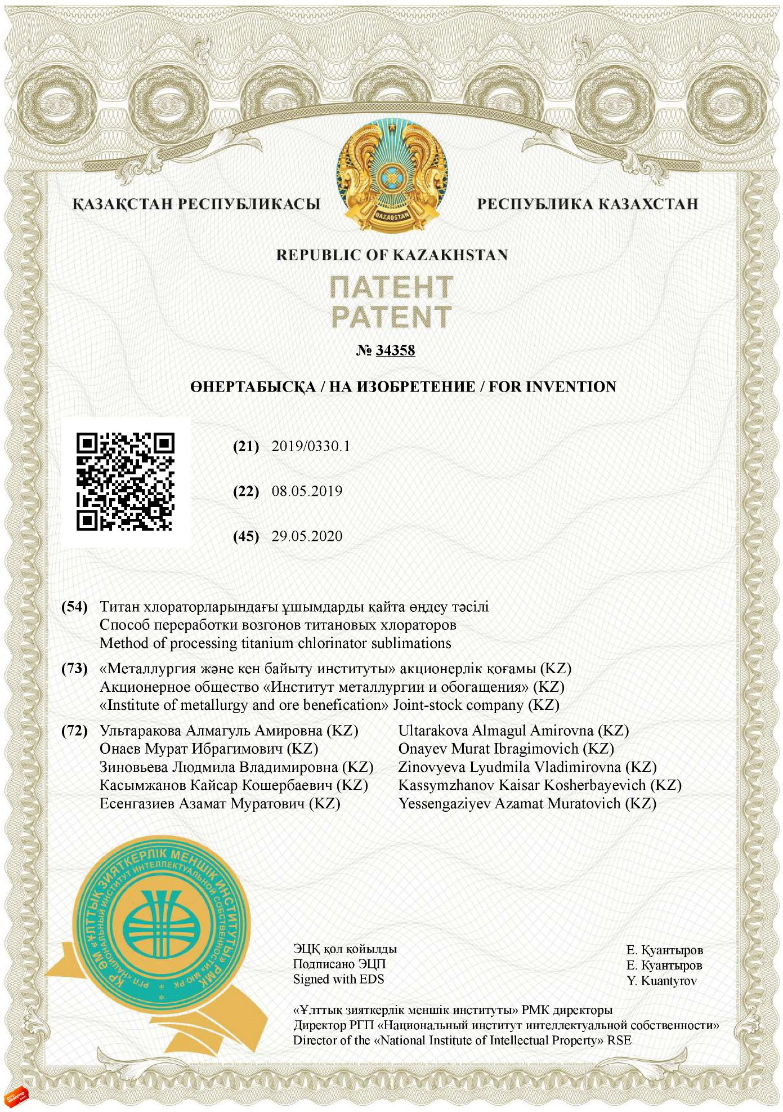

ПРИЛОЖЕНИЕ В

